Министерство на труда и социалната политика

Април 2016
ДОКЛАД ЗА РАВНОПОСТАВЕНОСТТА НА ЖЕНИТЕ И МЪЖЕТЕ В БЪЛГАРИЯЗА 2015 Г.

ВЪВЕДЕНИЕ
Равенството между половете е основно право, обща ценност на Европейския съюз и необходимо условие за постигане на целите на Съюза за растеж, заетост и социално сближаване. Членството на Република България в ЕС активизира усилията за надграждане на националното законодателство и развитието на политиката за равнопоставеност между жените и мъжете.
Република България провежда последователна политика за насърчаване на равнопоставеността на жените и мъжете. Тя е съобразена с националната специфика и основните международноправни инструменти в областта на правата на човека, по които България е страна.
В програмата на Правителството за стабилно развитие на Република България 2014-2018 г. ясно са посочени ангажиментите на Република България в областта на политиката за равнопоставеността между жените и мъжете.
Координацията на политиката за равенство между половете е възложена на Министерството на труда и социалната политика(ПМС 156 от 2000 г.). Развиването на хоризонтален тип политика за подобряване и синхронизиране на усилията на отговорните институциите е гаранция за съвместни координирани действия в процеса на формиране и прилагане на политиката по равнопоставеност на половете и постигане на устойчив модел за сътрудничество между институциите, социалните партньори и гражданското общество.
Политиката на Министерство на труда и социалната политика е насочена към насърчаване на равнопоставеността между жените и мъжете, за основа на която служат създадените законови гаранции за недопускане на дискриминация по признак пол при заемането на позиции, изискващи еднакъв по сложност и отговорност труд, при едно и също равнище на образование и професионална квалификация.
Въпросът за повишаване на участието на жените в процесите на вземане на икономически решения присъства все повече в националните, европейските и международните форуми, като се обръща специално внимание на икономическото измерение на равнопоставеността между половете.
В изпълнение на ангажименти на Република България към международни и европейски договори, по които е страна, както и с приемането през месец юли 2013 г. от МС на План за действие за изпълнение на заключителните препоръки към Република България, отправени от Комитета на ООН за премахване на дискриминацията по отношение на жените (CEDAW), ще бъдат създадени нормативни гаранции, свързани с мерките за осигуряване на равни възможности на жените и мъжете.
В него са предвидени мерки в съответствие с отправените препоръки, като: изработване на проект на Закон за равенство между половете; укрепване на Националния механизъм за осигуряване на равнопоставеност на половете; дейности за преодоляване на стереотипи по пол и дискриминационни практики; тематични изследвания и анализи; законодателни промени за укрепване защитата и подкрепата на жертви на трафик и насилие, основаващо се на пола; обучения за повишаване на капацитета на магистрати, разследващи полицаи, педагози и социални работници; дейности за насърчаване участието на жените в различни сфери на обществения живот; разяснителни и информационни дейности, вкл. сред жените от групи в неравностойно положение; популяризиране на Конвенцията на ООН за премахване на всички форми на дискриминация срещу жените и др.
Изпълнението на мерките, които са заложени в Плана за действие ще подпомогне изпълнението на ангажиментите на Република България по Конвенцията на ООН за премахване на всички форми на дискриминация по отношение на жените, като ще допринесе за по-добрата защита на правата на жените в различни области и реално насърчи равнопоставеността между половете.
В контекста на членството на България в Европейския съюз,постигане на съответствие на националното законодателство и практика с acquis communautaire и с добрите практики вдържавите-членки, е част от политиката по равнопоставеност на половете. Тя от своя странае ориентирана към създаване на условия за прилагането на общ подход за насърчаване на равнопоставеността на жените и мъжете и равните възможности завсички в обществото.
Израз на този подход са действията, заложени в Националната стратегия за насърчаване на равнопоставеността на жените и мъжете за периода 2009-2015 г., чиято координация е в сферата на отговорност и компетентност на Министерството на труда и социалната политика.
През 2015 г. стартира процеса по изготвяне на проeкт на актуализирана Национална стратегия за насърчаване на равнопоставеността на жените и мъжетес времеви хоризонт до 2020 г.
Националният план за действие за насърчаване на равнопоставеността на жените и мъжете за 2015 г., върху изпълнението на който е базиран този доклад, следва принципите и целите на Националната стратегия за насърчаване на равнопоставеността на половете (2009 –2015 г.).
Структурата на доклада следва структурата на Националния план за действие за насърчаване на равнопоставеността на жените и мъжете за 2015 г.:
- Държавна политика за насърчаване на равнопоставеността на жените и мъжете;
- Равна степен на икономическа независимост;
- По-добро съвместяване на професионалния и семейния живот;
- Насърчаване на равното участие на жените и мъжете в процесите на взимане на решения;
- Достойнство, неприкосновеност на личността и предотвратяване на насилието въз основа на пола;
- Премахване на стереотипите, основани на пола, и противодействие на множествената дискриминация;
- Популяризиране и прилагане на добри европейски практики в областта на равнопоставеносттта на жените и мъжете на национално ниво.
Това е последният Национален план за действие за насърчаване на равнопоставеността на жените и мъжете, който е разработен в съответствие с Националната стратегия за насърчаване на равнопоставеността на половете (2009–2015 г.).

През 2015 г. фокусът беше поставен върху насърчаването на балансираното участие в процесите на вземането на решения в икономиката, с оглед оползотворяване на потенциала на високо образованите и квалифицирани специалисти.
Изпълнените дейности и мерки в Националния план за действие за насърчаване на равнопоставеността на жените и мъжете за 2015 г. са продължение на усилията на българските институции и организации, отговорни за разработването и координирането на държавната политика в областта на равнопоставеността между жените и мъжете във всички области.

РАЗДЕЛ I. ДЪРЖАВНА ПОЛИТИКА ЗА НАСЪРЧАВАНЕ НА РАВНОПОСТАВЕНОСТТА НА ЖЕНИТЕ И МЪЖЕТЕ

Държавната политика на Република България в областта на равнопоставеността на жените и мъжете и недискриминацията по признак „пол” е хоризонтална политика, която се координира от Министерството на труда и социалната политика на национално ниво по силата на ПМС 156 от 2000 г. Постигнат е устойчив модел за сътрудничество между институциите, социалните партньори и гражданското общество, чрез участието им в Националния съвет по равнопоставеността на жените и мъжете. Председател на този Съвет е министърът на труда и социалната политика.
Националният съвет по равнопоставеността на жените и мъжете към Министерския съвет е създаден с ПМС № 313 от 17 ноември 2004 г.Отдел „Равни възможности, антидискриминация и социални помощи” в дирекция „Политика за хората с увреждания, равни възможности и социални помощи" изпълнява ролята на секретариат на Националният съвет по равнопоставеността на жените и мъжете. За повече информация: http://www.saveti.government.bg/web/cc_19/1.
През 2015 г. Националният съвет по равнопоставеност на жените и мъжете към МС проведе четири заседания, едно от които беше изнесено в Правец. На него беше представен за обсъждане проекта на Закона за равнопоставеност на жените и мъжете.
Законът за изменение и допълнение на Закона за защита от дискриминация беше одобрен от правителството с РМС № 823 от 17 декември 2014 г. След приемане от Народното събрание е публикуван в ДВ, бр. 26 от 7 април 2015 г. Измененията гарантират защитата срещу дискриминация при промяна на пола и облекчават прехвърляне на тежестта на доказване в случаи на дискриминация. ЗИД на ЗЗДискр. въвежда в националното законодателство изискванията на Директива 2006/54/ЕО на ЕП и на Съвета от 5 юли 2006 година за прилагането на принципа на равните възможности и равното третиране на мъжете и жените в областта на заетостта и професиите (преработена) и други антидискриминационни директиви, в случаите на защита от дискриминация при промяна на пола и при прехвърляне на тежестта на доказване.
За отчетния период, междуведомствена работна група, създадена през м. септември 2013 г. със заповед на министъра на труда и социалната политика, изготви проект на Закон за равнопоставеност на жените и мъжете.
Законопроектът цели да гарантира равнопоставеност на жените и мъжете чрез регламентиране на органите и механизмите за провеждането на държавната политика по равнопоставеност на половете. Целите, които се поставят в предложения акт, са в съответствие с приоритетите в приетата от правителството програма за управление на страната и в изпълнение на ангажиментите на Република България по международни договори:
- Изпълнение на мярка „Приемане на Закон за равенство между половете и институционализиране на националния механизъм по равнопоставеностна жените и мъжете” по Цел 32:„Насърчаване равенството между жените и мъжете и на недискриминацията” на Програмата на правителството за стабилно развитие на Република България за периода 2014-2018 г.
- Изпълнение на мерки в Плана за действие за изпълнение на заключителните препоръки на Комитета на ООН за премахване на дискриминацията по отношение на жените (РМС № 438 / 25.07.2013 г.), отправени към Република България през2012 г., по-специално мерки по препоръки в областите „Правна рамка за равенство”, „Национален механизъм за постигане напредъка на жените” и „Временни специални мерки”.
- Изпълнение на ангажименти на Република България по международни договори в областта на правата на човека, по които България е страна и препоръки към България на съответните наблюдаващи прилагането органи - Международния пакт за икономически, социални и културни права, Конвенцията на ООН за премахване на всички форми на дискриминация по отношение на жените (CEDAW), Пекинската платформа за действие от 1995 г.През2016 г. България следва да внесе в ООН своя пореден периодичен доклад по прилагане разпоредбите на CEDAW, в който да отчете изпълнението на препоръките, сред които са: приемане на закон, укрепване на националния институционален механизъм по равнопоставеност на половете и регламентиране на временни специални мерки.
- Изпълнение на ангажименти, произтичащи от членството на Република България в Европейския съюз, свързани с интегриране на принципа на равнопоставеност на половете във всички политики и хармонизиране на националното законодателство и практики.
Проектът на акт ще създаде нормативни предпоставки за ефективно управление на политиката, която да допринесе за постепенното й постигане.
Проектът на Закон отговаря на необходимостта от по-пълно регулиране на областта на равнопоставеност на жените и мъжете чрез нормативно регламентиране на национален механизъм за провеждане на единна държавна политика в тази област.
Създаването на ефективен Национален институционален механизъм е необходимост за оптимизиране на модела за разпределение на управленските отговорности между съответните органи, ясно поемане на ангажименти, по-добро управление на процеса на изпълнение на политиката и ресурсите за това.
Проектът на акт има рамков характер и отговаря на необходимостта от по-пълно регулиране на органите и механизмите за провеждане на държавната политика по равнопоставеност на жените и мъжете.
Проектът на Закон за равнопоставеност на жените и мъжете беше одобрен от Министерския съвет и внесен за разглеждане от Народното събрание.
През 2015 г. беше изменен Правилника за устройството и организацията на работа на Националния съвет по равнопоставеността на жените и мъжете към МС, приет с Постановление № 108 от 10 май 2014 г. на МС, в съответствие с новата структура на Министерския съвет. Изменението е прието с ПМС № 66/19.03.2015 г., обн., ДВ, бр. 22 /24.03.2015 г.
Текущо се извършва дейност по координиране изпълнението на Националния план за действие за насърчаване на равнопоставеността на жените и мъжете през 2015г.
През месец април 2015 г. е приет от МС Доклад за равнопоставеността на жените и мъжете в България за 2014 г. В отчетния доклад се акцентира върху подобряването на достъпа до професионално обучение за всички социални групи и преодоляване на неравенствата по пол в заетостта и заплащането, върху изпълнението на мерките за насърчаване на равенството на жените и мъжете в процеса на вземане на решения, върху предотвратяването на насилието въз основа на пола и др.
Със Заповед № РД01-556 от 24.06.2015 г. на заместник министър-председателя и министър на труда и социалната политика се създаде междуведомствена работна група за изготвяне на проект на актуализирана Национална стратегия за насърчаване на равнопоставеността на жените и мъжете с времеви хоризонт до 2020 г.
В срок до 29 февруари 2016 г. междуведомствената работна група трябва да разработи проект на актуализирана Национална стратегия за насърчаване на равнопоставеността нажените имъжете. Бяха проведени заседания, на които се обсъди процеса на създаване на национална статистика по равнопоставеност на половете, избор на индикатори, както и представени европейските приоритети в областта на политиката след 2015 г.
На 27 ноември 2015 г. МТСП организира и проведе дискусионна кръгла маса по повод на Националния ден на равното заплащане на жените и мъжете в рамките на ежегодната проява, инициирана от ЕК за повишаване на осведомеността относно продължаващото наличие на разлика в заплащането.

Паралелно с политиката по равнопоставеност на национално ниво се осъществява и активна европейска и международна дейностпо въпроси, свързани с равнопоставеността между жените и мъжете.

През 2015 г. са подготвени указания и позиции за участието на българските представители в заседанията на Работната група по социални въпроси и заетост към Съвета на ЕС по следните досиета:
- Предложение за директива за равно третиране по признаците възраст, увреждане, религия или вярвания и сексуална ориентация;
- Предложение за директива на Европейския парламент и на Съвета за подобряване на баланса между половете сред директорите без изпълнителни функции на дружествата, допуснати до борсова търговия, и свързани с това мерки;
Регулярно е предоставяна информация в съответствие със запитвания и въпросници на Европейската комисия, Съвета на Европа и други организации и институции, свързани с равенството между половете и недискриминацията, а именно:
- Изготвено е становище и е предоставена допълнителна информация по отправените към България препоръки по време на защитата на Втория Национален доклад на България пред Съвета по правата на човека на ООН;
- Предоставена информация и участие в срещата с представители на Европейския комитет за социални права;
- Извършен е преглед на доклада на Комисаря по правата на човека на Съвета на Европа от посещението му в България през февруари 2015 г.;
- Преглед на информация от институции за добри практики в следните области: равнопоставеност на половете и образование; равнопоставеност на половете и медии и равен достъп на жените до правосъдие, получена в отговор на наше писмо, по молба на Съвета на Европа за предоставяне на добри практики – с оглед систематизиране на получената информация;
- Събиране на информация от дирекции, обобщаване и допълване, съставяне на отговор от МТСП във връзка с актуализиране на проект на XX, XXI и XXII консолидиран доклад по Конвенцията на ООН за премахване на всички форми на расова дискриминация, съдържащ информация за изпълнението на задълженията на Р България към 2012 г. и други.

Министерството на труда и социалната политика взе участие в редовните заседания на Групата на високо ниво по джендър мейнстрийминг към ЕК, Управителния съвет към Европейския институт за равенство между половете,Комисията по равнопоставеността на жените и мъжете към Съвета на Европа, Експертния форум на Европейския институт за равенство между половете, и други информационни и експертни форуми за повишаване на информираността, обмен на добри практики и представяне на опита на МТСП в областта на равнопоставеността на жените и мъжете и антидискриминацията.
Бяха осъществени контакти по линия на ООН за изразяване на принципна подкрепа от наша страна за кампанията на ООН-Жени за постигане на равнопоставеност между половете до 2030 г. – „Планета 50-50 до 2030г.: активизирайте се за равнопоставеността на половете”. Предложената инициатива, с която България да участва в нея, бе разработване на Национална стратегия за насърчаване на равнопоставеността на жените и мъжете за периода 2016 – 2020 г. като основен стратегически документ на провежданата единна политика по равнопоставеност между жените и мъжете. Участието на страната в горецитираната кампания е доказателство за вниманието, с което се отнасяме към нашите международни ангажименти и е важен аспект от усилията на страната ни за подобряване на благосъстоянието на жените и за насърчаване равнопоставеността на половете.
През 2015 г. продължи изпълнението на проект „Равенство във вземането на решения в икономиката“, който е с продължителност 24 месеца до 29.09.2015 г., по грантов договор JUST/2012/PROG/AG/GE/4122 между Европейската комисия и МТСП по програма ПРОГРЕС на Европейската комисия, направление „Равенство между половете“.
Проектът имаше за цел да допринесе за създаването на подкрепяща среда за подобряване на баланса по пол в управителните съвети на дружествата, чиито акции се търгуват на българската фондова борса.
Като резултат от проекта се повиши осведомеността на целевите групи на обществото като цяло относно равенството между половете във вземането на икономически решения и необходимостта от подобряване баланса между половете сред директорите без изпълнителски функции в България, както и изработване и разпространение на инструменти за подобряване баланса между половете при вземането на икономически решения.
В изпълнение на проекта беше направен анализ на ситуацията в България, изготвени методически указания за ръководствата на компаниите за подобряване на баланса между половете при вземането на икономически решения и насоки за действие.
Тези резултати допринесоха за създаването на по-добри условия за насърчаване балансираното участие на жените и мъжете на управленски и ръководни позиции на различните нива в йерархията на дружествата, чийто акции се търгуват на Българската фондова борса. По този начин се създават предпоставки за увеличаване на жените на управленски позиции в икономиката и намаляване на разликите в заплащането.
Поддържани са текущо електронните страници на проектните дейности и е актуализирана информацията в специализирания раздел по равнопоставеност между жените и мъжете в страницата на МТСП.
Осигурено е участието на експерти в редица междуведомствени работни групи и подаването на информация и текстове по въпросите на равнопоставеността между жените и мъжете, антидискриминацията за изготвянето на стратегически и оперативни документи, напр.: работна група по демографско развитие, работна група към националната комисия за борба с трафика на хора и др.
Всички мерки по Оперативна програма „Развитие на човешките ресурси“, насочени към повишаване на равнищата на икономическа активност, заетост, образование, квалификация и социално включване, съблюдават принципите за равенство между половете и превенция на дискриминацията на всеки един етап от проектния цикъл. При изпълнението на всички действия, включени в ОП РЧР, се акцентира върху създаването на адекватни инструменти, които да позволяват ефективното прилагане на принципа в контекста на всяка една от приоритетните оси на програмата. Доказателство за това е и обстоятелството, че делът на жените, включени през годините в различните мерки по оперативната програма, варира между 50 и 90%, т.е. много от мерките по програмата са били насочени към области, в които са преобладавали жените.

Принос към цялостното изпълнение на мерките по Раздел Iот Националния план за действие за насърчаване на равнопоставеността на жените и мъжете за 2015 г. имат и всички останали отговорни институции, както следва:
По мярка 1: „Гарантиране на равни възможности на мъжете и жените чрез прилагане принципа на равнопоставеност на половете, при подбор на служители и израстване в кариерата в структурата на секторните министерства, както и в управлението на регионално и местно ниво“
Министерството на културата гарантира равни възможности на мъжете и жените, чрез прилагане на принципа на равнопоставеност на половете, при подбор на служители и израстване в кариерата в структурата на министерството.
Със заповед на министъра на културата е гарантирано използването на законовата възможност за установяване на плаващо работно време, от което се възползват всички служители на министерството за по-добро съвместяване на професионалния и семейния живот.
Принципът за равнопоставеност на половете се отчита и при кариерното развитие на служителите в Министерството на културата, като се осигуряват равни възможности за ежегодни обучения за повишаване на квалификацията, за включване в работни групи, специализирани съвети и експертни комисии, за участие във всички дейности на министерството.
Министерство на туризмагарантира равни възможности на мъжете и жените чрез прилагане принципа на равнопоставеност на половете, при подбор на служители и израстване в кариерата в структурата на министерството.
През 2015 г. са обявени 34 конкурса, от тях са проведени 34 конкурсни процедури и една процедура е прекратена поради липса на кандидати за участие. След проведените конкурси са назначени 27 служители на експертни и ръководни длъжности, от които 21 жени и 6 мъже. Седем от проведените процедури са приключили без назначение, поради липса на подходящи кандидати или неявяване на нито един кандидат до следващи етапи на конкурсната процедура.
През годината са проведени безплатни летни стажове за студенти завършващи бакалавърска или магистърска степен, от които 9 жени и 5 мъже.
В процеса по набиране на служители на министерството са спазени изискванията за равен достъп до възможностите за кандидатстване за работа, като водещи са били принципите на прозрачност и откритост.
Министерството на туризма спазва принципа за равенство между жените и мъжете при издаване на подзаконови актове в сферата на туризма.

В Министерството на околната среда и водите (МОСВ) конкурсите се провеждат без дискриминация по признак пол. Обявени са 12 конкурси. Наети служители по служебно правоотношение и по трудово правоотношение: жени - 50, мъже – 18. Наети са стажанти по програма „Старт на кариерата“: жени -2, мъже - 3;.наети стажанти – студенти: жени - 11, мъже – 8.
Принципът за равнопоставеност на половете се отчита и при кариерното развитие на служителите в Министерството на околната среда и водите /МОСВ/, повишени служители: жени -38, мъже – 16.

Министерство на младежта и спорта спазва принципа на равнопоставеност на половете. Брой обявени конкурси 22, наети служители 11 жени и 9 мъже, стажанти 6 мъже и 4 жени, повишения 4 жени и 2 мъже, осигурява се равен достъп до възможности за кандидатстване за работа и за издигане в кариерата, както и достъп до прозрачни конкурси.

Агенцията за социално подпомагане спазва принципите на равнопоставеност и недискриминация между половете.

- Информация за брой заети служители в АСП за 2015 г. в т.ч. брой мъже и жени

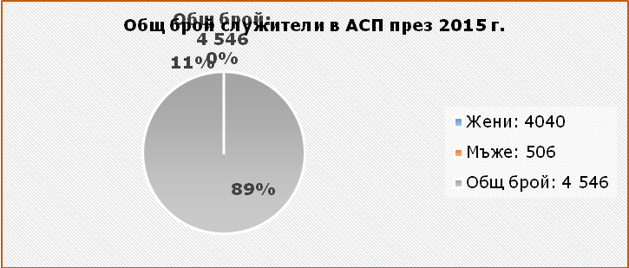

- Информация за брой служители, заемащи ръководен пост в АСП за 2015 г. в т.ч. брой мъже и жени

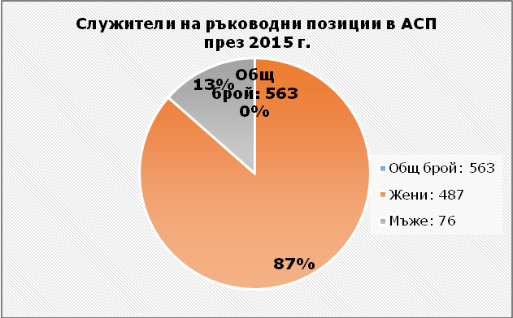

По мерките от компетентността на Министерството на труда и социалната политика, а именно:
Мярка 2: „Преглед и анализ на изпълнението на Националната стратегия за равнопоставеността на половете (2009 – 2015) с оглед нейното актуализиране с времеви хоризонт до 2020 г.“, информацията може да бъде намерена в началото на Раздел I.

Мярка 3: „Обявяване на конкурс за финансиране на проекти за разработване на програмите и обученията по чл.6, ал.7 от Закона за защита от домашно насилие“
Във връзка с правомощията на министъра на правосъдието по Глава трета от Правилника за прилагане на Закона за защита срещу домашно насилие (ППЗЗДН)и съгласно разпоредбата на чл. 6, ал. 7 от Закона за защита срещу домашно насилие (ЗЗДН), ежегодно по бюджета на Министерството на правосъдието се определят средства за финансиране на проекти на юридически лица с нестопанска цел, които осъществяват дейности по този закон, за разработване и изпълнение на програми за превенция и защита от домашно насилие.
През 2015 г. са финансирани общо 23 проектина юридически лица с нестопанска цел, както следва:
-15 проекти в конкурсната процедура по Глава трета от ППЗЗДН през 2014 г.;
- 8 проекти в конкурсната процедура по Глава трета от ППЗЗДН за 2015 г.
През 2014 г. приоритетните цели за финансиране бяха:
- Повишаване компетентността на магистратите за налагане на мерките за защита от домашно насилие и осигуряване на навременна и адекватна защита на пострадалите от домашно насилие, с оглед постигане на ефективност и висок стандарт в реализирането на дейности по превенция и защита от домашно насилие;
- Осигуряване на защита, възстановяване и реинтерграция на пострадалите от домашно насилие и услуги за работа с извършителите на домашно насилие, с оглед предоставяне на качествени услуги за пострадалите и предотвратяване на рецидиви на домашно насилие.
През 2015 г. приоритетните цели за финансиране бяха:
- Услуги за работа с извършителите на домашно насилие и осигуряване на защита, възстановяване и реинтерграция на пострадалите от домашно насилие, с оглед предотвратяване на рецидиви на домашно насилие и предоставяне на качествени услуги за пострадалите;
- Повишаване на компетентността на лицата, които извършват защитата по ЗЗДН, с цел постигане на ефективност и висок стандарт в реализирането на дейности по превенция и защита от домашното насилие.
Резултатите, които бяха постигнати и ефекта от изпълнението на проектите са следните:
1.Развитие на услуги за работа с извършителите на домашно насилие и осигуряване на защита, възстановяване и реинтерграция на пострадалите от домашно насилие, с оглед предотвратяване на рецидиви на домашно насилие и предоставяне на качествени услуги за пострадалите;
2. Повишаване на компетентността на лицата, които извършват защитата по ЗЗДН, с цел постигане на ефективност и висок стандарт в реализирането на дейности по превенция и защита от домашното насилие;
3. Повишаване компетентността на магистратите за налагане на мерките за защита от домашно насилие и осигуряване на навременна и адекватна защита на пострадалите от домашно насилие, с оглед постигане на ефективност и висок стандарт в реализирането на дейности по превенция и защита от домашно насилие;
4. Осигуряване на защита, възстановяване и реинтерграция на пострадалите от домашно насилие и услуги за работа с извършителите на домашно насилие, с оглед предоставяне на качествени услуги за пострадалите и предотвратяване на рецидиви на домашно насилие.

По мярка 4: „Насърчаване на работодатели за осигуряване на равен достъп при наемане на жени и мъже с трайни увреждания в обичайна работна среда по програма за осигуряване на достъп, приспособяване и оборудване на работно място за лица с трайни увреждания на Агенция за хората с увреждания (АХУ)“

Агенцията за хората с увреждания стимулира работодатели от обичайна работна среда за наемане на хора с трайни увреждания, като им предоставя безвъзмездно финансиране за усъвършенстване и/или оборудване на съответните работни места и осигуряване при необходимост на достъп до тях. При подбора и оценката на проектите не се налагат никакви ограничения по признак пол. През 2015 г. по тази програма са наети общо 56 хора с трайни увреждания, от които 38 жени и 18 мъже.

По мярка 5: „Насърчаване на равнопоставеността на жените и мъжете чрез използване на различни образователни форми: беседи, лекции, дискусии, тематични дни, кампании и спортни състезания“

Министерство на младежта и спорта насърчава равнопоставеността на жените и мъжете чрез използване на различни образователни форми: беседа, лекции, дискусии, тематични дни, кампании и спортни състезания.
Реализираните дейности по проекти финансирани по Национална програма за младежта (2011-2015) са обхванати 217 243 младежи, от които 56,30% са жени и 43,70% са мъже. По програмата са проведени 4 553 образователни форми, както следва:
- 591 кампании и инициативи;
- 441 обучения и семинари;
- 29 конференции, форуми, кръгли маси и срещи;
- 1 942 индивидуални и групови консултантски услуги;
- 1 550 индивидуални и групови информационни услуги.
Програмите, администрирани от Министерството на младежта и спорта се изпълняват при съблюдаване на принципите на равнопоставеност на жените и мъжете и не включват никакви ограничения съобразно полов признак, поради което няма данни за разпределението на участниците по пол. При презентиране на програмите и проектите се акцентира върху равните възможности за участие на двата пола в занимания по спортове.
В дейностите по програмите:
- „Спорт за децата в детските градини“ са обхванати 6237 занимаващи се деца;
- „Спорт за хора с увреждания и деца в риск“ са обхванати в занимания със спорт 1810 участници;
- „Развитие на спорта за учащите“ са взели участие 11700 участници в 55 спортни състезания;
- „Програма за развитие на спорта за всички“ са взели участие 150 000 участници /мъже и жени/ в 200 спортни прояви по 50 вида спорт.
По „Програма за олимпийска подготовка“, „Програма за развитие на спорта за високи постижения и детско-юношеския спорт за олимпийските спортове“, „Програма за развитие на спорта за високи постижения за неолимпийските спортове“ и „Програма за развитие на спортните клубове“ са проведени 340 държавни първенства по съответните видове спорт и възрастови групи /мъже и жени/, 65 Световни първенства с участие на национални отбори по спорт и възрастови групи /мъже и жени/, 70 Европейски първенства с участие на национални отбори по спорт и възрастови групи /мъже и жени/ и 25 международни състезания на територията на Република България.
Министерството на младежта и спорта гарантира равни възможности на мъжете и жените, чрез прилагане на принципа на равнопоставеност на половете, при подбор на служители и израстване в кариерата в структурата на министерството. От общо заетите към края на годината 164 служители, 117 са жени и 47 мъже. Съотношението на висшите държавни служители в края на годината също е в полза на жените - 8 към 4 броя мъже.

По мярка 6: „Осигуряване на равен достъп до здравни услуги по промоция на здравето и профилактика на болестите и спазване принципите на равнопоставеност на половете при реализиране на дейности през 2015 г. по национални програми и проекти“
При изпълнението на Националните програми, които са от компетентността на Министерство на здравеопазването през отчетния период, е спазен принципът за равнопоставеност на жените и мъжете. Във всяка национална програма има точно определени целеви групи от населението, към които са насочени съответните интервенционни дейности, като достъпът на лицата от единия или другия пол не е ограничен.
- Националната програма за превенция на хроничните незаразни болести 2014-2020 г.
Индикатор за резултат: „Осигурен съобразно пола равнопоставен достъп на жените и мъжете до профилактични дейности по националните програми”.

1. Национално проучване на факторите на риска за здравето
През 2014 г., в рамките на Националната програма за превенция на хроничните незаразни болести 2014-2020 г., от Министерство на здравеопазването (МЗ), Национален център по обществено здраве и анализи (НЦОЗА) и 28-те регионални здравни инспекции (РЗИ) бе проведено Национално проучване на факторите на риска за здравето, в което бяха включени различни възрастови групи: 1-6 год., 7-9 год., 10-19 год. и над 20 год. Проучването включваше анкетиране и измерване на ръст и тегло, а при групите 10-19 год. и над 20 год. – измерване и на артериалното кръвно налягане. Броят на анкетираните лица над 20 годишна възраст е общо 3 000 души, от които 47.87 % са мъже и 52.13 % са жени.
Целта на проучването бе да сесъбере надеждна информация за разпространението на основните рискови фактори (тютюнопушене, злоупотреба с алкохол, ниска физическа активност, нездравословно хранене), които са причина за развитието на хронични незаразни болести: сърдечносъдови заболявания, злокачествени новообразувания, хронични белодробни болести, диабет, и да се извърши оценка на ситуацията в страната, преди стартиране на интервенционните дейности по програмата.
Проучването се проведе чрез анкетиране на различни възрастови групи от населението, включваща лични данни, данни за здравето, тютюнопушене, навици на хранене, употреба на алкохол, физическа активност, знания за здравословен начин на живот и др.

2. Провеждане на организиран популационен скрининг на онкологични заболявания
В изпълнение на т. 16 от Протокол-Решение № РР-26/08.06.2015 г. на Ръководството на МЗ за осигуряване на устойчивост на проекта BG051РО001-5.3.02-001-С0001 „Спри и се прегледай“ (реализиран с финансовата подкрепа на Оперативна програма „Развитие на човешките ресурси“ 2007-2013, съфинансирана от Европейския социален фонд) чрез дейности в рамките на Националната програма за превенция на хроничните незаразни болести 2014-2020 г. е издадена възлагателна заповед РД-01-260/05.11.2015 г. до всички РЗИ за извършване на скринингови изследвания с цел ранно откриване на рак на млечна жлеза, рак на шийката на матката, рак на дебелото и правото черво. Във всяка РЗИ е обособен по един регионален координатор на скрининга. Изпратени са поименни прокани до 6 000 души от цялата страна – по 2 000 покани за всяка от трите локализации. В целевата група за рак на дебелото и правото черво са включени 1 085 жени (54,25 %) и 915 мъже (45,75 %) селекционирани по възрастов критерий. Извършени са прегледи и изследвания на 6,5 % от поканените за скрининг за рак на дебелото и правото черво, като на поканите са се отзовали равен брой мъже и жени.

3. Осигуряване на равен достъп на уязвимите групи (включително роми) до услуги и дейности, свързани с промоция на здравето
Министерство на здравеопазването разполага с 23 мобилни кабинета, които са ползвани за изпълнение на Плана за действие по Здравна стратегия за лица в неравностойно положение, принадлежащи към етнически малцинства 2005-2015 г. С кабинетите през 2015 г. са извършени 6 857 прегледа, 895 имунизации и 5 736 изследвания на здравно неосигурени лица от ромски произход. Тези дейности са проведени на различни възрастови групи от населението, независимо от половата им принадлежност.

II.Националната здравна стратегия за развитието на имунопрофилактиката
По Националната здравна стратегия за развитието на имунопрофилактиката съгласно Закона за здравето на българските граждани в Република България се провеждат задължителни профилактични имунизации и реимунизации на определена навършена възраст, независимо от пол, етнос, социален статус и пр.

Държавната агенция за бежанците при Министерския съветсъдава необходимите условия за постигане на равнопоставеност между половете при предоставянето на грижи и услуги за лицата, търсещи международна закрила и настанени в териториалните й поделения.
През 2015 година са реализирани семинари, неформални срещи и културни дейности между жените, търсещи международна закрила и техните деца за разясняване правата им от НПО и представители на академичните общности (университети и академични сдружения). Участието във всички мероприятия на лицата, търсещи международна закрила, се осъществява на принципа на равнопоставеност между жените и мъжете.
Осигурен е равен достъп до здрави услуги по промоция на здравето и профилактика на а болестите при спазване на принципа на равонпоставеност“. През 2015 г. са регистрирани 5 956 случаи на заболявания сред лицата, търсещи международна закрила. Помощ е оказана на всички лица, при спазване на принципа на равнопоставеност.
През изминалата година в специализирани заведения за родилна помощ са обслужени 96 бременни жени от всички териториални поделения на ДАБ. По този начин е осигурена грижа за бременните жени, търсещи международна закрила.
Чужденците, подали молба за предоставяне на международна закрила, се регистрират своевременно в териториалните поделения на агенцията. Регистрацията на лицата улеснява процеса по предоставяне на ежемесечна информация към Националната агенция по приходите (НАП), за да бъде осигурено правото им по чл. 29, ал. 1, т. 5 от Закона убежището и бежанците (ЗУБ) на здравно осигуряване и ползването на безплатно медицинско обслужване при условията и по реда за българските граждани.Във всички териториални поделения на ДАБ се осъществяват дейности по скрининг за риска от туберкулоза и се предоставят безплатна диагностика и лечение с осигурено финансиране от бюджета на МЗ. Институцията е осигурила средства от външно финансиране от Глобалния фонд за борба срещу СПИН, туберкулоза и малария за следващите три години. Чрез Националната програма по превенция и контрол на туберкулозата 2016-2020 г. МЗ, със съдействието на ДАБ при МС, провежда единна и последователна политика за осигуряване на устойчивост в предоставянето на достъп до услуги за превенция, грижи, лечение на туберкулозата и подкрепа на представителите на групите в риск, в т.ч. чужденци, търсещи и получили закрила в Република България, при спазване на принципа за равопоставеност между жените и мъжете.

По мярка 7„Национален план за прилагане на Резолюция 1325 на Съвета за сигурност на ООН“ и 8 „Прилагане на всички нормативни актове на национално и международно ниво, регламентиращи равнопоставеността между половете“

За Министерство на отбраната (МО) 2015 г. беше свързана основно с утвърждаване на постигнатите резултати през изминалите години и информиране на средно ръководно ниво за последователната политика за прилагане на всички нормативни актове на национално и международно ниво, регламентиращи равнопоставеността между половете.
На 05 юни 2015 г. в Главната квартира на НАТО България пое председателството на Комитета на НАТО по равнопоставеността (NATO Committee on Gender Perspectives – NCGP) за периода 2015-2017 година.
През м. август министърът на отбраната разпореди на висшите военноучебни заведения да включат в своите учебни програми подготвения пакет на НАТО за образование и подготовка по въпросите на равнопоставеността. Пакетът на НАТО е качен на официалната интернет страница на МО с цел прозрачност и достъпност на материалите.
През м. септември, МО съвместно със Сдружение на жените военнослужещи (СЖВ) реализираха проект „Клуб по дебати“ за курсантите 4 и 5 курс от ВВМУ „Никола Й. Вапцаров“ по тема свързана с участието на жените във въоръжените сили и образа на военнослужещите в българското общество.
По повод 15-та годишнина на Резолюция 1325 на Съвета за сигурност на ООН (Р1325 на СС на ООН) относно жените, мира и сигурността в края на м. октомври министърът на отбраната взе участие в международна конференция организирана съвместно от МО, СЖВ и Атлантическия клуб, на която се поеха конкретни ангажименти за подготовка на Национален план за прилагане на Р1325 на СС на ООН и свързаните с нея резолюции на СС на ООН.

По мярка 9: „Насърчаване на равнопоставеността на жените и мъжете чрез използване на различни образователни форми: беседи, лекции, дискусии, в рамките на регионални срещи в сферата на културата“ и
мярка 10: „Популяризиране на материали /доклади, анализи и др./ и добри практики в областта на равнопоставеността на половете чрез информационен сайт „читалища“ на Министерство на културата“

През 2015 г. продължи работата на Министерство на културатаза популяризиране на проблематиката за равнопоставеността на мъжете и жените чрез регионалните експертно-консултантски и информационни центрове „Читалища”, на които министерството оказва методическа помощ и предоставя информация и материали за ползване, при организиране на обучения, съвместно с общинските администрации и други организации.
Темата за равнопоставеността на жените и мъжете беше включена и през 2015 г. в програмите на проведените работни семинари на тема: „Място и роля на народните читалища в Националната стратегия за учене през целия живот (2014-2020 г.), с основни акценти: насърчаване на културното многообразие и гражданско образование.
Семинарите бяха организирани в няколко области на страната (Смолян, Бургас, Варна, Перник, Пазарджик, Стара Загора, София, Силистра и Велико Търново) от регионалните експертно-консултантски и информационни центрове „Читалища” със съдействието и прякото участие на експерти от Министерството на културата. Обученията бяха насочени към работещите в народните читалища, като те бяха запознати с приоритетите и дейностите, заложени в Националната стратегия за учене през целия живот и конкретно за възможностите за развитие на потенциала на читалищата в областта на неформалното и самостоятелно учене.
В хода на семинарите се обърна специално внимание на един от водещите принципи на стратегията за равен достъп до формите за учене през целия живот с акцент за насърчаване на равнопоставеното участие на жените и мъжете в творчески дейности и в културния живот.
На семинарите бяха поканени и взеха участие представители на областни и общински администрации, областни информационни центрове, регионални библиотеки, регионални музеи, неправителствени организации, училища, регионални инспекторати на Министерство на образованието и науката и други структури, които работят в областта на образованието и културата.
Бяха представени добри практики от дейността на читалищата, библиотеките и музеите, успешни форми за учене през целия живот, осъществени в сътрудничество с други институции, потърсиха се нови възможности за споделяне на ресурси и актуални програми за финансиране на проекти.
Равнопоставеността на жените и мъжете е залегнала като основен принцип и се насърчава чрез програми на Министерството на културата за финансиране на творчески проекти в областта на изкустватаи културата. Например, за развитие на любителското творчество през 2015 г. са подкрепени финансово 37 проекта на общини, читалища и неправителствени организации с насоченост към детски и младежки дейности, формиране на национално самосъзнание, защита на етническата идентичност, интеграция на ромите, възпитание в толерантност и интеркултурен диалог, активен живот на възрастните хора, интеграция на хора с увреждания и развитие на творческия потенциал. Сред подкрепените изяви се открояват: националните конкурси за гайда, акордеон и класическа китара (включени в Програмата за закрила на деца с изявени дарби), ромският празник Василица, наградите „Шофар” , Международен семинар и фолклорен фестивал на армъните в България, фестивал на етносите „България за всички”, Националният поетичен конкурс „Жената – любима и майка”, карнавалът „Златното магаре” в община Дулово, 120 години от рождението на Гюрга Пинджурова, Международен фолклорен фестивал „Нишавски хоровод”, Националният събор „Странджа пее”, Фестивал на турския фолклор, Дни на възрожденската и патриотична песен „Топчето пукна”, Международен фолклорен фестивал „Дунавци пее”, Национален фестивал на художествената самодейност на сляпо-глухите, литературен конкурс „Майски срещи на славянските писатели” и др.
Целево са финансирани допълнително седемзначими културни прояви в сферата на нематериалното културно наследство и любителското изкуство, както следва:XI Национален събор на българското народно творчество– Копривщица 2015 г., Международен фестивал на любителските комедийни театри, пантомима и сатира в Тополовград, Фестивал на любителските театри в Каварна, Международен маскараден фестивал „Кукерландия”, Ямбол, Фестивал на духовната музика в Габрово и честване на 165 години от рождението на Иван Вазов в Сопот.
Националният събор на българското народно творчество в Копривщица води началото си от 1965 година и се утвърди като движение за опазване и популяризиране на българската традиционна култура, позната днес като нематериално културно наследство. През 2015 г. се проведе неговото XI издание, с което се отбеляза и 50 годишнината на събора.
Традиционно организатори на събитието са Министерството на културата и Община Копривщица, в сътрудничество с областния управител на Софийска област, Българска национална телевизия, Българско национално радио, Българска телеграфна агенция, Института за етнология и фолклористика с Етнографски музей към Българска академия на науките, други министерства, ведомства и организации.
XI Национален събор на българското народно творчество премина под почетния патронаж на генералния директор на ЮНЕСКО – Ирина Бокова.
На 7,8 и 9 август в местността „Войводенец”, на седем сцени, от 9 до 18 часа, беше показано жанровото разнообразие и изключителното богатство на нематериалното ни културно наследство. Всеки регион на страната се представи с програма, включваща отличените изпълнители на състоялите се предварителни регионални събори. В самия град Копривщица - на две сцени се представиха самодейци от страната и състави от чужбина. На 7 август на пл. „20 април” гостува сурвакарската група от с. Долна Секирна, Община Брезник, която показа Сурвакарски игри от Пернишко – българската кандидатура, вписана в Представителния списък на ЮНЕСКО на нематериалното културно наследство на човечеството в края на 2015 г.
На седемте естради в местността „Войводенец” представиха своите знания и умения повече от 14 000 певци, свирачи, танцьори и разказвачи. В над 100 часовата програма националната експертна комисия присъди общо 743 грамоти за постижения и 416 плакета за индивидуални и групови участници, а 104 читалища бяха отличени с плакет за цялостен принос и приемственост в работата.
За гостите на събора и на Копривщица представляваше интерес и представянето на традиционни български занаяти от цялата страна. На улицата на занаятите бях показани и Чипровските килими, вписани през 2014 г. в Представителния списък на ЮНЕСКО на нематериалното културно наследство на човечеството.
На тържественото откриването на събора участие взеха Бистришките баби, признати като част от световното нематериално културно наследство още през 2005 г., както и групи, получили статут на „живи човешки съкровища”, включени в Националната листа на нематериалното културно наследство.
На заключителния концерт се изявиха най-добре представилите се изпълнители от регионите на страната. Българската национална телевизия и Българското национално радио осъществиха директни излъчвания от събора.
През 2015 г. под патронажа на Министерството на културата са преминали 30 културни събития с международна, национална или регионална значимост за засилване на обществения интерес и сред двата пола към културното наследство, изкуствата и културата.
В Програма БГ08 „Културно наследство и съвременни изкуства” равенството между половете, а именно недопускане на дискриминация, основана на пола и равни възможности за мъжете и жените, като се вземат предвид специфичните нужди, е заложено като изискване към кандидатите за безвъзмездна финансова помощ в Насоките за кандидатстване по всички мерки в частта Междусекторни въпроси, съгласно Регламента за изпълнение на Финансовия Механизъм на Европейското икономическо пространство 2009-2014.
Съответствието по междусекторните въпроси, включително равенството между половете, се оценява на етап техническа оценка и оценка на качеството на проектното предложение и на финансиране подлежат само тези проекти, които отговарят в пълна степен на равенството на половете и културното многообразие.
В училищата по изкуствата и училищата по култура, при спазен принцип за равнопоставен и за двата пола прием, през учебната 2015-2016 г. се обучават общо 8 904 ученика.
Програма „Българските библиотеки-съвременни центрове за четене и информираност” цели да се подкрепи обновяването на библиотечните фондове на обществените библиотеки с нова актуална литература, културна и литературна периодика и други съвременни информационни източници, чрез което българските библиотеки ще могат да отговорят на нарастващите потребности на читателите. В резултат на обявената конкурсна сесия през 2015 г. бяха подкрепени 216 обществени библиотеки за обновяване на фондовете им с книги и други информационни източници.
Продължава дейността по съвместната програма на Министерството на културата и Фондация „Бил и Мелинда Гейтс”, чиято стратегическа цел е предоставянето на лесен и равноправен достъп до информация, знание, комуникация и електронни услуги чрез безплатно ползване на интернет в обществените библиотеки.
Чрез учредената фондация „Глобални библиотеки – България”, се координират действията свързани с устойчивостта на проекта. Министерството активно участва в дейността на фондацията.

РАЗДЕЛ ІІ. РАВНА СТЕПЕН НА ИКОНОМИЧЕСКА НЕЗАВИСИМОСТ

Съгласно чл. 6, ал. 2 от Конституцията на Република България всички граждани са равни пред закона. Не се допускат никакви ограничения на правата или привилегии, основани на раса, народност, етническа принадлежност, пол, произход, религия, образование, убеждения, политическа принадлежност, лично и обществено положение или имуществено състояние. Разпоредбата на чл. 8, ал. 3 от Кодекса на труда(КТ) предвижда, че при осъществяване на трудовите права и задължения не се допуска пряка или непряка дискриминация, основана на народност, произход, пол, сексуална ориентация, раса, цвят на кожата, възраст, политически и религиозни убеждения, членуване в синдикални и други обществени организации и движения, семейно и материално положение, наличие на психически или физически увреждания, както и различия в срока на договора и продължителността на работното време.
Според чл. 243, ал. 1 от КТ жените и мъжете имат право на равно възнаграждение за еднакъв или равностоен труд. Правото на равно възнаграждение е обвързано с полагането на еднакъв или равностоен труд. При това условие различното заплащане на труда на мъжете и на труда на жените представлява нарушение на закона. Разпоредбата на чл. 243, ал. 2 от КТ изрично въвежда законово изискване принципът за равно заплащане при еднакъв или равностоен труд на мъжа и жената да се прилага по отношение на всички плащания по трудово правоотношение. Съгласно чл. 1, б. „а” от Конвенция № 100, озаглавена „Равно заплащане“ терминът „заплащане” за целите на конвенцията включва обикновената, основната или минималната работна заплата и всички други възнаграждения, плащани пряко или косвено, в брой или в натура от работодателя на трудещия се за неговия труд. С ратифицирането на Конвенцията (в сила за България от 07.11.1956 г.) България поема задължението „чрез средства, съответстващи на действащите методи за определяне на размера на възнаграждението, да насърчава и в степента, в която това е съвместимо с тези методи, да осигурява прилагането към всички трудещи се на принципа за равенство на възнаграждението между мъжката и женската работна ръка за равен труд”.
Принципът за равностойно заплащане на работниците от мъжки и женски полпредполага премахването на всякаква дискриминация, основана на пола по отношение на всички аспекти и условия, коитоса свързани със заплащането на един и същ труд или на труд с еднаква стойност (чл. 1, пар. 1 от Директива 75/117/ЕИО на Съвета от 10 февруари 1975 г. за сближаване на законодателствата на държавите-членки относно прилагането на принципа за равно заплащане на мъжете и жените). В частност, когато за определянето на възнаграждението се използва система за класификация на професиите, то тази система трябва да се основава на едни и същи критерии както за мъжете, така и за жените и да бъде изградена така, че да изключва всякаква дискриминация, основана на пола.
Според законодателството и европейската съдебна практика работодателите следва да прилагат еднакви критерии за оценка на целия персонал, споразуменията за възнагражденията трябва да са разбираеми и прозрачни, а прилаганите критерии следва да отчитат естеството и вида на работата, и да не съдържат дискриминационни елементи. Концепцията за стойността на труда трябва да се основава на квалификацията и уменията, като се наблегне на качеството на труда, с цел насърчаване на равни възможности между жените и мъжете.
Предвид обстоятелството, че трудовите възнаграждения се договарят индивидуално между работниците и служителите и работодателите липсва информация относно индивидуализираната система за заплащане, което създава предпоставки за увеличаване на различията в заплащането между служителите на сходни нива и би могло да доведе до задълбочаване на разликата в заплащането на жените и мъжете.
Една неутрална спрямо пола оценка на труда следва да се основава на нови системи за класифициране и организиране на персонала и на труда, както и на професионалния опит и производителността, оценени преди всичко от гледна точка на качеството, като образование и друга квалификация, изисквания за умствени и физически способности, отговорност за човешки и материални ресурси, за да може да се използва като източник на информация и схема за оценка за определяне на възнаграждението, като се съблюдава принципът за съпоставимост.
Сложността на проблема изисква не само усъвършенстване на законодателството, но и общоевропейска стратегия за справяне с разликата в заплащането между половете, което на свой ред изисква силна водеща роля на ЕС в координирането на политиките, насърчаването на добрите практики и включването на различни участници. Следва да се подчертае значението на колективното договаряне в борбата срещу дискриминацията спрямо жените, не на последно място по отношение на достъпа до заетост, заплащането, условията на труд, израстването в кариерата и професионалното обучение.
Държавите-членки и синдикалните организации и организациите на работодателите следва да разработят съвместно инструменти за обективна оценка на положения труд, с цел да се намали разликата в заплащането на жените и мъжете, както и да определят цели, стратегии и срокове за намаляване на разликата в заплащането на жените и мъжете и за уеднаквяване на заплащането за равен труд и за труд с равна стойност. Необходимо е да се въведе изискване работодателите да приемат политика на прозрачност във връзка с определянето и структурите на заплащане, включително допълнителни възнаграждения, бонуси и други придобивки, които са част от възнаграждението.
Чл. 2 от Директива 75/117/ЕИО изрично предвижда задължение за държавите-членки да въведат в националните си правни системи необходимите мерки, за да дадат възможност на всички работници или служители, които смятат, че са ощетени, поради неприлагането на принципа за равностойно заплащане, да предявяват своите претенции по съдебен ред, след евентуалното сезиране на други компетентни органи. Такава възможност е гарантирана в българското законодателство със Закона за защита от дискриминация (ЗЗДискр.), като Раздел І на глава ІІ от ЗЗДискр. е посветен на защитата от дискриминация при упражняване на правото на труд.

С измененията в Кодекса за социално осигуряване, приети от Народното събрание на 28 юли 2015г. и обнародвани в „Държавен вестник”, бр. 61 от 11. 08. 2015 г., се въведоха краткосрочни и дългосрочни мерки за финансова стабилност на пенсионната система и подобряване адекватността на пенсиите. С приемането на тези промени пенсионната реформа стана факт.
Част от мерките, които бяха приети, са свързани с изравняването на възрастта за пенсиониране на мъжете и жените.
За работещите при условията на първа категория труд се предвижда плавно нарастване на възрастта за пенсиониране на мъжете и жените до достигане на 55-годишна възраст, за работещите при условията на втора категория труд – до достигане на 60-годишна възраст, а за работещите при условията на най-масовата – трета категория труд се предвижда плавно увеличаване на пенсионната възраст на жените и мъжете до 65-годишна възраст.
От 2016 г. започна плавно покачване на възрастта за придобиване право на пенсия за осигурителен стаж и възраст. През 2016 г. пенсия се получава при навършване на възраст 60 години и 10 месеца от жените и 63 години и 10 месеца от мъжете, което е нарастване на възрастта и за двата пола с по 2 месеца спрямо 2015 г. От 31 декември 2016 г. възрастта се увеличава от първия ден на всяка следваща календарна година, както следва:
1. до 31 декември 2029 г. възрастта за жените се увеличава с по 2 месеца за всяка календарна година, а от 1 януари 2030 г. – с по 3 месеца за всяка календарна година до достигане на 65-годишна възраст;
2. до 31 декември 2017 г. възрастта за мъжете се увеличава с 2 месеца, а от 1 януари 2018 г. – с по 1 месец за всяка календарна година до достигане на 65-годишна възраст.
Възрастта за придобиване право на пенсия за двата пола ще се изравни през 2037 г., като за мъжете увеличението на възрастта ще е с 14 месеца, докато за жените ще е с 4 години и 2 месеца.
По този начин се насърчава по-дългото участие на жените в осигуряването, което от своя страна би могло да доведе до намаляване на разликата в размерите на пенсиите между двата пола и да спомогне за повишаване на икономическата независимост на жените.
В таблицата са представени данните за 2015 г. по пол по показатели, свързани с размера на пенсиите. В стойностите на показателите по пол има значителна разлика между мъжете и жените, която намалява при новоотпуснатите пенсии – индивидуален коефициент и среден осигурителен стаж.

Показатели | Общо | Мъже | Жени
1. Среден размер пенсия на пенсионер | 321,78 лв. | 385,52 лв. | 275,43 лв.
2. Индивидуален коефициент | 1,307 | 1,569 | 1,114
3. Индивидуален коефициент (новоотпуснати) | 1,206 | 1,344 | 1,069
4. Среден осигурителен стаж на пенсионерите с лични пенсии | Превърнат 37,7 | Превърнат 43,3 | Превърнат 33,6
4. Среден осигурителен стаж на пенсионерите с лични пенсии | Действителен 33,8 | Действителен 36,0 | Действителен 32,2
5. Среден осигурителен стаж на пенсионерите с лични пенсии (новоотпуснати) | Превърнат 37,5 | Превърнат 39,2 | Превърнат 35,6
 | Действителен 34,4 | Действителен 34,2 | Действителен 34,6

Националният статистически институт предоставя данни и методологични бележки за структурен индикатор „Различие в заплащането по пол“ (GenderPayGap).
Различието в заплащането по пол в некоригирана форма представлява разликата между брутното почасово възнаграждение на наетите мъже и наетите жени като процент от средното брутно почасово възнаграждение на наетите мъже. За 2006 г. и 2010 г. данните за този индикатор се основават на резултатите от четиригодишното изследване „Наблюдение на структурата на заплатите“. За годините, в които не се провежда Наблюдение на структурите на заплатите (2007, 2008, 2009, 2011, 2012 и 2013) се прави оценка на основа на годишното изследване „Заети лица, средства за работна заплата и други разходи за труд“. Данните са разпределени по икономически дейности.
Индикаторът различие в заплащането по пол се изразява в некоригирана форма (т.е. не се взимат под внимание индивидуалните характеристики на наетите като възраст, трудов стаж, режим на работно време, професия, образование и др., които могат да бъдат причина за различието във възнаграждението) поради това, че този индикатор е предназначен да дава общата картина на различията във възнагражденията.
Индикаторите са достъпни за всички потребители на интернет сайта на НСИ в рубрика Пазар на труда - Структурни индикатори - Различия в заплащането по пол: http://www.nsi.bg/bg/node/3976
Използваната методология се публикува и на интернет сайта на Европейската статистическа служба (Евростат): http://epp.eurostat.ec.europa.eu/portal/page/portal/labour_market/earnings/database

РАЗЛИКА В ЗАПЛАЩАНЕТО ПО ПОЛ

Икономически дейности | 2007 | 2008 | 2009 | 2010 | 2011 | 2012 | 2013 | 2014
Общо | 12,1 | 12,3 | 13,3 | 13,0 | 13 | 14,7 | 13,5 | 12,8
Добивна промишленост | 26,9 | 23,7 | 18,8 | 15,9 | 15,5 | 19,4 | 14,4 | 13,2
Преработваща промишленост | 24,2 | 25,0 | 24,2 | 24,1 | 24,9 | 25,7 | 25,8 | 23,7
Производство и разпределение на електрическа и топлинна енергия и на газообразни горива | 9,2 | 15,9 | 17,0 | 15,7 | 19,6 | 12,9 | 9,4 | 9,2
Доставяне на води; Канализационни услуги, управление на отпадъци и възстановяване | 14,5 | 12,2 | 8,2 | 8,2 | 2,8 | 2,6 | 2,6 | 2
Строителство | -15,6 | -10,3 | -4,3 | -4,6 | -8,3 | -6,6 | -9,3 | -9,4
Търговия; ремонт на автомобили и мотоциклети | 10,7 | 14,4 | 14,5 | 11,8 | 9,5 | 12,1 | 11,6 | 13,6
Транспорт, складиране и пощи | 14,0 | 15,3 | 12,6 | 16,3 | 15,5 | 14,4 | 11,3 | 8,7
Хотелиерство и ресторантьорство | 8,0 | 11,2 | 9,7 | 9,6 | 12,2 | 14,6 | 10,5 | 14,4
Създаване и разпространение на информация и творчески продукти; далекосъобщения | 14,0 | 13,7 | 19,7 | 13,8 | 8,3 | 12,2 | 14,3 | 13,3
Финансови и застрахователни дейности | 24,7 | 23,6 | 23,8 | 24,5 | 21,4 | 26,7 | 26,6 | 25,4
Операции с недвижими имоти | 2,2 | 7,1 | 3,4 | -0,2 | -4,2 | 1,1 | -1,1 | -4,7
Професионални дейности и научни изследвания | -9,2 | 11,8 | 11,7 | 8,4 | 6,8 | 13,5 | 15,3 | 14,9
Административни и спомагателни дейности | -15,3 | -13,0 | -4,2 | -7,5 | -14,8 | -13,1 | -11,8 | -24,4
Държавно управление | 4,9 | 10,8 | 13,0 | 12,5 | 10,3 | 10,9 | 6,2 | 8,5
Образование | 13,4 | 11,9 | 14,5 | 13,2 | 11,1 | 13,4 | 11,7 | 14,7
Хуманно здравеопазване и социална работа | 26,0 | 30,2 | 30,5 | 27,2 | 26,1 | 30,8 | 30,9 | 32,4
Култура, спорт и развлечения | 23,1 | 20,9 | 16,5 | 18,3 | 22,1 | 26,2 | 27 | 27,8
Други дейности | -3,5 | -3,7 | 0,8 | -0,8 | 2,6 | -6,0 | -9,6 | -6,7
Източник: НСИ

Според данните от наблюдението „Статистика на доходите и условията на живот” (EU-SILC) през 2014 г. България е сред държавите, в които рискът от бедност за населението е над средното равнище за ЕС – 21.8%, като този процент е по-висок при жените – 22.6%, отколкото при мъжете – 20.9%. Делът на лицата, живеещи в бедност или социално изключване е 40.1% (41.3 % за жените), като се отчита намаление от 7.9 п.п. (8.1 п.п. за жените) в сравнение с 2013 г. Живеещите в материални лишения българи са 33.1% (34.3% от жените).
Съгласно данните от EU-SILC през 2014 г. 50.2% от безработните лица (52.7% от мъжете и 46.8% от жените) и 21.1% от пенсионерите (16.6% от мъжете и 24.2% от жените) живеят в риск от бедност. В сравнение с 2013 г. се наблюдава увеличение на броя на живеещите в бедност с 5 п.п. за безработните мъже и същевременно се забелязва намаление с 0.7 п.п. за безработните жени. Спрямо 2013 г. се наблюдава намаление на броя на живеещите в бедност с 2.5 п.п. за мъжете пенсионери, както и намаление с 6.4 п.п. за жените пенсионери. Делът на бедните домакинства, съставени от едно лице жена е 36.6%, сравнено с 22.8% за домакинство от едно лице мъж. Все пак, спрямо 2013 г. се наблюдава значително понижение на този показател с 14.8 п.п. при жените и 4 п.п. при мъжете.

Министерство на земеделието и храните насърчаваравнопоставеността на жените и мъжете, недискриминацията и равните възможности чрез включване на представителна организация като член на Комитета по наблюдение на Програмата за развитие на селските райони, а именно:
- Членове в КН на ПРСР 2007-2013:
Национален съвет по равнопоставеността на жените и мъжете
Според ПМС 79 от 10 април 2014, чл.12 ал 3, т.9 а) в състава на КН като членове влиза по един представител на ЮЛНЦ в общественополезна дейност
а) организации, работещи в сферата на равенството между мъжете и жените, недискриминацията и равните възможности“:

- Членове в КН на ПРСР 2014-2020:
В групата на „Равенство между мъжете и жените, недискриминацията и равните възможности“ са избрани за членове представители на следните НПО:
Сдружение за социална подкрепа и развитие и бизнес реализация на личността – Диона
Сдружение „Организация за научно практическо развитие на студентите“

През 2015 г. са консултирани 23 128 лица (19% повече спрямо планирания брой в Годишния план за целите и дейността на НССЗ за 2015 г.) от които жени – 7497бр. Предоставени 109 329 консултации (43% повече спрямо планирания брой) от които 36 862 бр. на жени. Извършени са и 2 987 посещения на земеделските стопанства (92% от планираните посещения), като са предоставени 9 953 консултации на място.
Предоставени са 28 112 бр. специализирани консултации в областта на земеделието в т.ч. по растениевъдство, животновъдство и аграрна икономика на 12 310 лица. Предоставени са 13 045 бр. консултации по схемите за директни плащания, пазарните мерки и националните схеми за подпомагане на 8 500 лица. Предоставени са 18 173 бр. консултации по други въпроси извън горните точки, ПРСР 2007-2013г. и ПРСР 2014-2020г. на 11 904 лица. Предоставени са 6 462 бр. консултации свързани с Националния план за действие по изменение на климата за периода 2013-2020 г. на 5 477 лица. Предоставени са 34 246 бр. консултации за изискванията и условията за кандидатстване и изпълнение на проекти по мерките на ПРСР 2014-2020 г. на 18 632 земеделски стопани и други потенциални бенефициенти. Предоставени са 827 бр. консултации на 807 земеделски стопани относно възможностите за обучение по мярка 1 „Трансфер на знания и действия за осведомяване” от ПРСР 2014 – 2020 г.
Във връзка с разширяване и улесняване достъпа на земеделските стопани до консултантските услуги през 2015г. са организирани и проведени 985 бр. изнесени приемни (консултантски приемни) по населени места и общини в съответната област, на които са присъствали над 4 800 лица.
В различни населени места и общини са организирани и/или е взето участие като лектори в 1 292 информационни събития в т.ч. по ПРСР 2014-2020г.и ПРСР 2007-2013г.
Изготвените от Службата безплатни проекти и заявления за подпомагане по ПРСР 2007 – 2013 г. на над 14 000 земеделски производители са одобрени за подпомагане и стойността на техните проектите е в размер на почти 392 млн. лв.
Министерство на земеделието и храните цели да повишава информираността на земеделските производители – мъже и жени по отношение на мерките на Програмата за развитие на селските райони (ПРСР 2014-2020 г.), също така осигурява експертна помощ/обучение за повишаване капацитета на потенциални бенефициенти – жени и мъже по мерките от Програмата. По този начин се повишава капацитета на Бенефициентите и нараства броя на подадените поекти.
По данни от Министерство на туризма, средната работна заплата на жените в „хотелиерство и ресторантьорство“ е с около 19% по-ниска спрямо тази на мъжете, като това нарежда отрасъла на 11-то място по този показател сред 19-те икономически дейности. В последните години отрасълът се отличава с устойчиво по-малка разлика в заплащането между мъжете и жените спрямо средните стойности за страната.
През 2015 г. в курсове за повишаване на квалификацията на служителите от министерството са включени 23-ма служители, от които 18 жени и 5 мъже.

По мярка 1: „ Изготвяне на изследване: „Състояние на женското предприемачество в България“

По поръчка на Изпълнителна агенция за насърчаване на малките и средните предприятия –ИАНМСП през 2015 г. е проведено изследване от СОВА ХАРИС ТМ АД за мнението на предприемачите относно услугите, които получават от държавните и обществени структури и обществени нагласи относно предприемачеството,малкия и среден бизнес в България, препоръки и насоки за стимулиране и развитие.

По мярка 2: „Организиране на промоционални прояви с участие на жени предприемачи“

Изпълнителна агенция за насърчаване на малките и средните предприятияорганизира промоционални прояви с участие на жени предприемачи:
- 19 бизнес форума, конференции и семинари;
- 8 бизнес делегации;
- 15 търговски мисии и 20 международни изложби в чужбина.
В проявите са участвали над 600 фирми, в това число и жени предприемачи. Целта е обмяна на опит и добри практики, В2В(платформа за бизнес комуникация по сектори и приоритетни страни) срещи и намиране на нови пазари и партньорства.

По мярка 3: „Организиране на 6 бр. обучения в 6-те региона на планиране: „Програмите на ЕС - възможности за развитие на женското предприемачество - Еразмус за предприемачи, програма „Прогрес“ и др.“

Изпълнителна агенция за насърчаване на малките и средните предприятияорганизира и проведе 4 обучения на теми: „Практически инструменти за успешни продажби на чужди пазари - опита на италианските фирми от сектор Дървопреработване“,„Ефективни организационни и производствени процеси за конкурентоспособност на глобалния пазар: -италианският опит в сектор Облекла“, „Съвременен мениджмънт и иновации“ и „Непрекъснато успяващи компании и решаващо конкурентно предимство“.
Целта е създаване на възможности за равно третиране, равен достъп до ресурсите на обществото и равнопоставеност на жените при вземането на решения и участие в икономическия живот на страната.
По този начин се повишава квалификацията на жени мениджъри и предприемачи и експортния потенциал на предприятия, ръководени от жени като се създават условия за равнопоставено участие на жените в икономическия живот на страната.

По мярка 4: „Насърчаване на работодатели за наемане на младежи до 29 г. – жени и мъже с трайни увреждания и насърчаване на младежи до 29 г. с трайни увреждания за участие по Програмите за активни политики на Агенция за хората с увреждания“

През 2015 г. 3 бенефициента – лица с трайни увреждания до 29 години, от които 2-ма мъже и 1 жена са стартирали самостоятелна стопанска дейност.
От общо финансираните 34 проекта за стартиране на самостоятелна стопанска дейностбенефициенти са 11 жени и 23 мъже. При подбора и оценката на проектите се осигурява равен достъп до възможността за кандидатстване, като не се налагат никакви ограничения по признак пол.
По този начин се повишава броят на заетите бенефициенти и наетите младежи до 29 г. с трайни увреждания, чрез участие по програмите на АХУ.

РАЗДЕЛ ІІІ. ПО-ДОБРО СЪВМЕСТЯВАНЕ НА ПРОФЕСИОНАЛНИЯ И СЕМЕЙНИЯ ЖИВОТ

Мярка 1: „Насърчаване на работодателите да наемат на работа безработни лица– самотни родители (осиновители) и/или майки (осиновителки) с деца до 3-годишна възраст (чл.53 от Закона за насърчаване на заетостта)“

Съгласно разпоредбата на чл. 53 от ЗНЗ, се насърчават работодатели, които наемат на работа безработни лица – самотни родители /осиновители/ и/или майки /осиновителки/ с деца до 3-годишна възраст. Със средства от бюджета за активна политика се финансират разходите за трудово възнаграждение и осигуровки на наетите лица.
През 2015 г. на работодател, разкрил работно място и осигурил заетост на безработни лица от целевата група, са финансирани разходите за трудово възнаграждение и допълнителните плащания по трудово и осигурително законодателство за период от 6 месеца. За безработните родители с висше образование, наети на длъжности, за заемането на които минималното образователно и квалификационно ниво, съгласно Националната класификация на професиите и длъжностите, 2011 г. (НКПД), е определено като завършена степен на висше образование, е осигурен по-висок размер на субсидирано възнаграждение – 380 лв.
През 2015 г. по мярката е осигурена средномесечна заетост на 54 безработни майки с деца до 3-годишна възраст, като през годината 68 са новоключените. Изразходваните средства от държавния бюджет са в размер на 152 381 лв.

Мярка 2: „Насърчаване на работодателите да наемат на работа безработни майки (осиновителки) с деца от 3 до 5-годишна възраст (чл. 53а от Закона за насърчаване на заетостта)“

С цел интеграция на пазара на труда на безработни майки с деца от 3 до 5-годишна възраст се реализира насърчителната мярка, регламентирана в разпоредбата на чл. 53а от ЗНЗ.
На работодателите, разкрили работни места и осигурили заетост на безработни лица от тази група, се осигуряват средства за трудово възнаграждение и осигуровки.
Мярката осигурява подкрепа за заетостта на безработни майки (осиновителки) с деца от 3 до 5-годишна възраст. През 2015 г. на работодател, разкрил свободно работно място и осигурил заетост на безработни лица от целевата група, са финансирани разходите за трудово възнаграждение и допълнителните плащания по трудовото и осигурително законодателство за период от 6 месеца.Осигурени са и възможности за обучение на майките. За безработните майки с висше образование, наети на длъжности, за заемането на които минималното образователно и квалификационно ниво, съгласно НКПД, 2011 г., е определено като завършена степен на висше образование, е осигурен по-висок размер на субсидирано възнаграждение – 380 лв.През 2015 г. средно на месец по мярката е осигурена заетост на 75безработни майки с деца от 3 до 5-годишна възраст. Броят на нововключените през годината жени е 96.Изразходваните средства от държавния бюджет са в размер на 186943 лв.

Безработицата през 2015г.
През 2015 г. средномесечният брой на безработните, регистрирани в бюрата по труда, е 330 816 лица. Те намаляват с 35654 лица спрямо 2014 г.
Средномесечният брой на безработните жени е 182220 лица, като те намаляват с 17 127 лица или с 8.6% спрямо 2014 г. Безработните жени запазват преобладаващия си дял в общия брой на безработните лица, регистрирани в бюрата по труда, като делът им в сравнение с 2014 г. нараства с 0.7 процентни пункта до 55.1% /при 54.4% през 2014 г./.
С най-голям дял спрямо всички регистрирани безработни жени във възрастовата структура на безработните жени се запазват групите над 55 години /25.1%/ и от 50 до 54 години /13.4.%/, а с най-нисък – до19 години /0.9%/ и от 20 до 24 години /5.0%/. Обединените групи на младите жени до 24 г., до 29 г. и жените над 50 г. обхващат, съответно 5.9%, 15.3% и 38.5% от всички регистрирани жени.
В професионалната структура на безработните жени с преобладаващ дял са жените без квалификация и специалност, които отбелязват ръст с 0.2 процентни пункта – от 57.9% през 2014г.на 58.1% през 2015 г. В образователната структура по-малко от половината от безработните жени са с основно и по-ниско образование – 48.1% /47.8% през 2014 г./. Жените, които едновременно са без специалност и квалификация и с основно и по-ниско образование, са 48.3% /48.0% през 2014 г./ от общия брой на безработните жени.
Продължително безработните жени с престой на пазара на труда над 1 година са 81309 средномесечно, като те нарастват със 4610 /с 6.0%/. Относителният им дял също нараства значително – от 38.5% през 2014 г. на 44.6% през 2015 г. от общия брой на жените.
Регистрираните в бюрата по труда безработни мъже през годината също отчитат спад спрямо 2014 г. – с 11.1% или с 18 528 лица. Средномесечният им брой през 2015 г. е 148 595. Делът им в общия брой на безработните лица нараства с 0.3 процентни пункта – от 45.6% през 2014 г. до 45.9% през 2015 г.
Както и при жените, с най-голям дял във възрастовата структура на безработните мъже се запазват групите над 55 години /27.9%/ и от 50 до 54 години /12.8%/, а с най-нисък са най-младите мъже – до 19 години /1.2%/ и от 20 до 24 години /6.0%/. Младите мъже до 24 години и до 29 години продължават да се реализират на пазара на труда много по-лесно, в сравнение с по-възрастните. Младежите (мъже) до 24 г. са 7.2%, до 29 г. са 16.0%, а мъжете над 50 г. са 40.7% от общия брой на безработните мъже.
Делът на безработните мъже без квалификация и специалност спрямо всички регистрирани мъже продължава да е по-нисък от този на жените – 53.1% / 52.8% през 2014г./. Делът на мъжете с основно и по-ниско образование е със стойност, почти изравнена с тази при жените – 47.3% /при 47.6% през 2014 г./. Мъжете, които едновременно са без квалификация и специалност и с основно и по-ниско образование леко намаляват с 0.1 пр.пункт до 46.6% /при 46.7% през 2014 г./ от общия брой на безработните мъже.
Продължително безработните мъже с престой на пазара на труда над 1 година са 64701 средномесечно, като те се увеличават с 2927 души /с 4.7%/. Относителният им дял също нараства значително – от 37.0% през 2014 г. на 41.6% през 2015 г. от общия брой на мъжете, но продължава да е по-нисък от този на жените (44.6%).

Средномесечен брой и структури на регистрираните безработни лица
през 2014г. и 2015г.

Показатели | 2014г. |  | 2015г. |  | Изменение спрямо 2014г.
Показатели | средномесечен брой | % | средномесечен брой | % | брой | % | на дела в процентни пункта
Регистрирани безработни лица | 366470 | 100.0 | 330816 | 100.0 | -35654 | - 9,7 | 0.0
По пол
1.Жени | 199347 | 54.4 | 182220 | 55.1 | -17127 | -8.6 | 0.7
2.Мъже | 167123 | 45.6 | 170299 | 45.9 | 439 | -11.1 | 0.3
По възраст
- до 19 г. | 4857 | 1.3 | 3488 | 1.1 | -1369 | -28.2 | -0.3
- от 20 до 24 г. | 23888 | 6.4 | 18090 | 5.5 | -5798 | -24.3 | -1.1
- от 25 до 29 г. | 35377 | 9.5 | 30102 | 9.1 | -5275 | -14.9 | -0.4
- от 30 до 34 г. | 40659 | 11.0 | 36087 | 10.9 | -4572 | -11.2 | -0.1
- от 35 до 39 г. | 41698 | 11.2 | 37865 | 11.4 | -3833 | -9.2 | 0.2
- от 40 до 44 г. | 39765 | 10.7 | 36820 | 11.1 | -2945 | -7.4 | 0.4
- от 45 до 49г. | 40709 | 11.0 | 37663 | 11.4 | -3046 | -7.5 | 0.4
- от 50 до 54 г. | 47673 | 12.8 | 43459 | 13.1 | -4214 | -8.8 | 0.3
- над 55 г. | 91844 | 24.7 | 87242 | 26.4 | -4602 | -5.0 | 1.6
По професионален признак
1. С работническа | 92762 | 25.3 | 81785 | 22.3 | -10977 | -11.8 | -3.0
2. Специалисти | 70112 | 19.1 | 64255 | 19.4 | -5857 | -8.4 | 0.3
3. Без специалност | 203596 | 55.6 | 206208 | 62.3 | 2612 | 1.3 | 6.8
По образование
1. Висше | 35932 | 9.8 | 34296 | 10.4 | -1636 | -46 | 0.6
2. Средно специално и професионално | 119769 | 32.7 | 105698 | 32.0 | -14071 | -11.7 | -0.7
3 .Средно общо | 35937 | 9.8 | 32822 | 9.9 | -3115 | -8.7 | 0.1
4. Основно и по-ниско образование | 174832 | 47.7 | 158000 | 47.8 | -16832 | -9.6 | 0.1
в т. ч.
- с основно образование | 67600 | 18.4 | 60530 | 18.5 | -7070 | -10.5 | -0.1
- с начално и по-ниско образование | 107232 | 29.3 | 97470 | 29.5 | -9762 | -9.1 | 0.2
 |  |  |  |  |  |  | 0.0
Безработни лица над 1 год. -общо | 138473 | 37.8 | 146010 | 44.1 | 7537 | 5.4 | 6.4
Безработни лица над 2 год. | 71035 | 19.4 | 82103 | 24.8 | 11068 | 15.6 | 5.4
Равнище на безработица (%) |  | 11.2 |  | 10.1 |  | 1.1 пункта
Източник:Административната статистика на Агенцията по заетостта

Средната продължителност на престой на пазара на труда на безработните през2015г. продължава да нараства спрямо предходната година – с 1.4 месеца, от 8.7 месеца на 10.1 месеца, като ръст се отчита в повечето основни наблюдавани групи. Изключение се наблюдава в групите на безработните младежи, лица с висше и средно образование, както и при специалистите.
С най-кратък престой в бюрата по труда (под 6 месеца) продължават да са: лицата с висше образование (4.5 месеца), младежите до 24г. (4.8 месеца), специалистите (5.0 месеца), младежите до 29г. (включващи и тези до 24г. - 5.3 месеца) и лицата със средно общо образование (5.8 месеца);
- С най-дълъг престой в бюрата по труда, освен лицата с начално и по-ниско образование, чиито престой на пазара на труда е над 1,5 година (18.3 месеца) и с основно образование (13.6 месеца), продължават да са и лицата над 50 години (13.4 месеца) и групата на лицата без квалификация и специалност (14.1 месеца);
- Средната продължителност на престой в бюрата по труда отбелязва най-голям ръст при безработните с начално и по-ниско образование (с 5.0 месеца), при безработните без квалификация (с 4.1 месеца), при лицата над 50 г. възраст ( с 2.7 месеца) и при мъжете (с 1.4 месеца).
- Най-голямо снижение на средната продължителност на престой в бюрата по труда в сравнение с 2014г. се наблюдава при при безработните със средно общо образование ( с-1.2 месеца), следват специалистите (с -0.3 месеца) и безработните лица с висше образование (с -0.3 месеца) .

Средна продължителност на безработицата в месеци

Групи от безработни | 2014г. | 2015г. | Изменение 2015г. / 2014г.
Общо безработни | 8.7 | 10.1 | 1.4
Жени | 8.9 | 10.2 | 1.3
Мъже | 8.5 | 9.9 | 1.4
Младежи до 24г. | 4.9 | 4.8 | - 0.1
Младежи до 29г. (включващи и тези до 24г.) | 5.4 | 5.3 | -0.1
Лица над 50г. | 10.7 | 13.4 | 2.7
С работнически специалности | 8.0 | 9.0 | 1.0
Специалисти | 5.3 | 5.0 | - 0.3
Без квалификация и специалност | 10.7 | 14.1 | 4.1
С висше образование | 4.8 | 4.5 | - 0.3
Със средно специално и  професионално образование | 7.8 | 7.7 | - 0.1
Със средно общо образование | 7.0 | 5.8 | - 1.2
С основно и по-ниско образование | 11.9 | 16.6 | 4.7
С основно образование | 10.6 | 13.6 | 3.0
С начално и по-ниско образование | 13.3 | 18.3 | 5.0

Хората с трайни увреждания са една от най-уязвимите групи на пазара на труда. През 2015 г. са регистрирани 16 923 лица средномесечно, които са с 423 лица (с 2.4 на сто) по-малко спрямо предходната година. Делът на лицата с трайно намалена работоспособност през 2015 г. в общия брой на безработните лица нараства с 0.4 процентни пункта, достигайки до 5.1 на сто. Делът на жените от общо регистрираните лица с увреждания е 49.9 на сто, като се отчита увеличение с 0.4 процентни пункта спрямо 2014 година (при 49.5 на сто през 2014 г.). Относителният дял на регистрираните жени с увреждания продължава да е значително по-нисък от отчетения общ дял на жените (55.1 на сто) сред всички безработни. Във възрастовата структура на безработните с трайни увреждания младежи до 24г. са 2.4 на сто, а младежите до 29г. (включващи и тези до 24г.) – 5.8 на сто и са 10.3 пъти по-малко от лицата над 50 години, които са 60.4 на сто. При сравнение с 2014г., данните показват, че относителният дял на младежите намалява – с 0.5 процентни пункта при 24-годишните и с 0.8 процентни пункта при 29-годишните, а делът на лицата над 50 години нараства с 1.1 процентни пункта. Сред безработните от тази неравнопоставена група на пазара на труда се запазва наблюдаваното разпределение по професионално-квалификационен признак. Нискоквалифицираните безработни лица без квалификация и специалност заемат най-голям дял сред безработните с трайни увреждания, като намаляват до 39.7 на сто (при 41.0 на сто през 2014г). В тази група преобладаващата част са с основно и по-ниско образование – 76.2 на сто (при 76.6 на сто през 2014г.) С работническа специалност са 35.8 на сто (при 34.8 на сто през 2014г.), а специалистите с трайни увреждания отчитат увеличение с 0.3 процентни пункта, достигайки до 24.5 на сто (при 24.2 на сто през 2014г.)

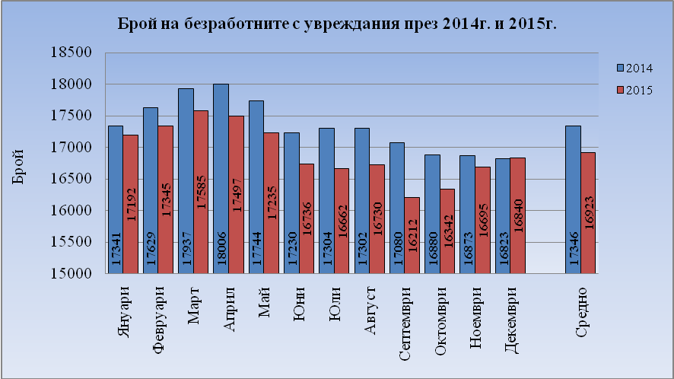

В образователната структура на безработните лицата с трайни увреждания с най-голям дял продължават да са безработните със средно специално и професионално образование, който продължават да нараства - с 1.5 процентни пункта, достигайки до 47.2%. С основно и по-ниско образование също са значителен брой, но с по-малък дял - 31.2% (при 32.8% през 2014г.). Безработните със средно общо образование запазват почти непроменен делът си - 11.4% (при 11.5% през 2014г.). С най-малък дял продължават да са безработните с висше образование - 10.2% (при 10.0% през 2014г.)
Трудово посредничество.
Прилаганото от Агенция по заетостта активно и ефективно трудово посредничество на първичния пазар на труда оказва определящо влияние за ограничаването на безработицата и устройването на максимален брой безработни на работа.
Месечната динамика на броя на постъпилите на работа на първичния пазар на труда /ППТ/ безработни за втора година показва нарастване на годишна база в абсолютно изражение през всичките месеци на 2015 г. с изключение на месец април. То варира в различни граници. Най-високо е през месеците май и ноември, съответно с 2826 и 2629 лица повече. Най-слабо увеличение се наблюдава през месец септември – с 249 лица повече и през месец август – с 378 лица повече, а през месец април имаме намаление с 245 лица. Средното месечно увеличение на устроените на първичния пазар през 2015г. е 1049 лица, спрямо 1764 лица средно месечно увеличение през 2014г.
Определящото влияние на първичния пазар върху пазара на труда се вижда и от дела, който той заема през отделните месеци на 2015г.
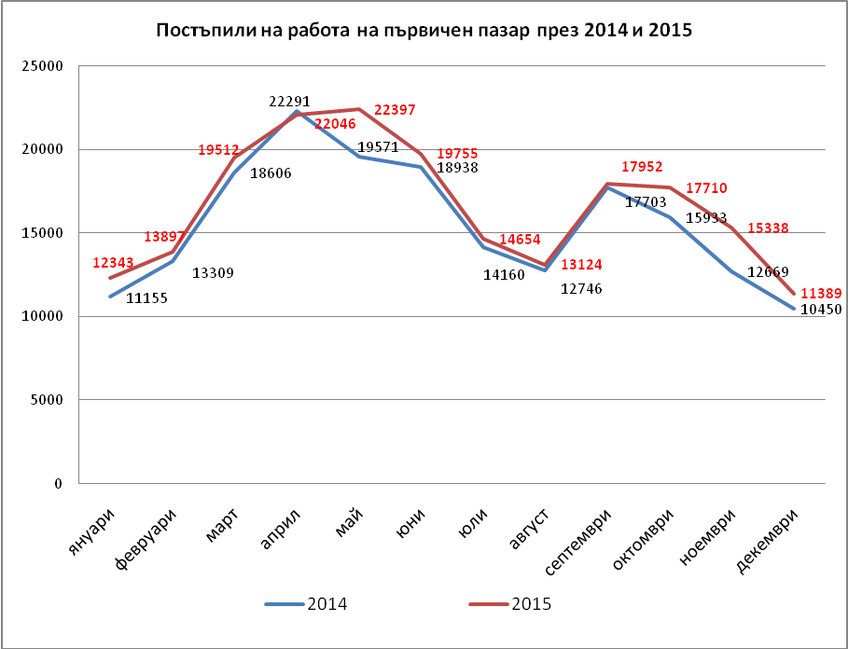
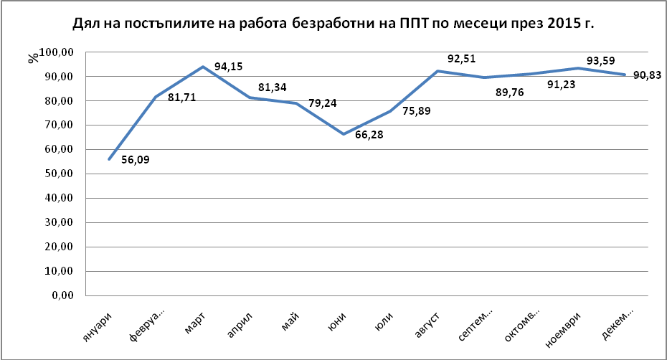
При наблюдаваните групи през 2015 г. спрямо 2014 г. се констатира намаление на устроените на работа при групата на младежите до 29 г. вкл. с 1991 лица или 3.4 %. При всички останали групи имаме увеличение макар и в различна степен. То е най-малко при безработните без квалификация 265 лица (0.3 %), следвани от тези с работнически професии – 854 лица (1,2 %), от специалистите – 5964 (8.0), безработните над 50 години 5533 (8.3 %) и от продължително безработните – 3178 (8.6 %). Най-голямо е увеличението при групата на лицата с висше образование – 4801 (11.3) и на групата на безработните с намалена работоспособност 1985 (35.8).
Паралелно с това се наблюдават и изменения в структурата на безработните. Сред тях най-голям е делът на тези без квалификация – 37.6 %, но те са намалели с 1.0 % в сравнение с делът им през 2014 г. Втората по-големина група е групата на специалистите с дял от 32.8 %, но той нараства с 1.5 %. Следват групата на безработните с работническа професия с дял от 29,6 %, при които имаме намаление с 0.5 %, групата на безработните над 50 години с дял от 29,4 %, която нараства с 1.4 пункта, младежите до 29 г. вкл. - 22,8 %, чийто дял намалява с 1.5 пункта. Делът на безработните с висше образование възлиза на 19,2 %, който се увеличава с 1,4 %. Този на продължително безработните е 16.2 % и се увеличава с 0.8 пункта и най-малък е делът на безработните с намалена работоспособност – 3.1 %, който се увеличава с 0.7 %.
От посочените данни се вижда, че намаляването на броя на субсидираните работни места след края на програмния период не се отразява благоприятно на групите в неравностойно положение.
Характеристиките на започналите работа лица през годината са следните:
● 141 335 са жени. В съответствие със структурата на регистрираните безработни, те продължават да са по-голямата част от започналите работа, като техният дял незначително се увеличава с 2.4 процентни пункта от 54.9 % през 2014 г. на 57.3% през 2015 г.;
● 92 660 са без квалификация и формират дял от 37.6 от всички устроени на работа през годината. Като абсолютен брой те се увеличават незначително с 265 (0,3 %) спрямо 2014 г., докато делът им в структурата на безработните намалява с 1.0 процентен пункт до 37.6 %. По-голямата част от тях са с основно и по-ниско образование – 61 028 лица (65.9%). Групата на безработните без квалификация е една от групите, които трудно намират реализация на пазара на труда. Особено когато това се съчетава с ниското или липсата на образование изобщо и тя се влияе в много голяма степен от броя на субсидираните работни места. През 2015 г. едва 23.4 % от започналите работа от тази група и около 17 % от тези и с ниско образование са устроени на работа на субсидирани работни места.;
● 80 963 лица от започналите работа през 2015 г. притежават специалност. Те са с 5964 (8%) повече от тези през 2014 г. Делът, който заемат е 32.8 % и нараства с 1.5 процентни пункта. Запазва се добрата реализация на специалистите с техническо образование, които са 28.5 % (23084 лица). След тях се нареждат тези с икономическо и юридическо образование, които са 29.2 % 122800 лица), както и специалистите в сферата на услугите – 22.8 % (16804 лица). По-слабо е устройването на специалистите в сферата на образованието – 6.4 % (5220 лица), селското стопанство – 5.4 % (4407 лица), хуманитарните науки – 4.8 % (3891 лица), здравеопазването – 2.5 % (2060 лица) и др.;
● 73 120 са лицата с работническа професия, с 854 лица (1.2 %) повече с тези през 2014 г. Техният дял в структурата на започналите работа безработни намалява с 0.6 процентни пункта спрямо 2014 г.;
● 72 455 са постъпилите на работа безработни над 50 г. през 2015 г. Те са с 5 533 лица повече (2.3 %) от тези през 2014 . Техният дял е 29.4 % от всички постъпили на работа през годината с 1.5 % повече от техния дял през 2014 г. 27.7 % от тях (20072 лица) са с основно и по-ниско образование. От започналите работа през годината безработни от тази група със специалност са 19 648 лица (27.1 %). От лицата над 50 г. със специалност в бюрата по труда най-добра трудова реализация притежават специалистите с техническо образование – 38.2 % (7505 лица). След тях се нареждат специалистите с икономическо и юридическо образование – 19.7 % (3873 лица) и тези от сферата на услугите – 18.4 % ( 3624 лица). Вижда се, че започналите работа през годината безработни от тази група с техническо образование са почти два пъти повече от следващите две групи ( с икономическо и юридическо образование и в сферата на услугите;
● 56 162 младежи до 29 г. вкл. също са устроени на работа през 2015 г. За съжаление техният абсолютен брой за втора поредна година намалява - с 1991 лица (3.4 % 2015 спрямо 2014 и 3853 лица (6.2 % - 2014 спрямо 2013 г.). Техният относителен дял сред безработните започнали работа през 2015 г. възлиза на 22.8 % и също намалява с 1.5 процентни пункта спрямо 2014 г. От започналите работа през 2015 г. младежи 42.8 % са младежи до 24 г. вкл. (24010 лица), които съставляват 9.7 % от всички започнали работа регистрирани в бюрата по труда през 2015 г. От всички младежи до 29 г. вкл. намерили трудова реализация през годината 39-6 % (22235 лица) са без квалификация. 21 915 лица от група на младежите до 29 г. вкл. започнали работа през годината притежават специалност. Най търсени от бюрата по труда от младежите със специалност са специалистите с икономическо и юридическо образование – 36.5 % (8009 лица), следвани от специалистите с техническо образование 21.8 %(4773 лица) и специалистите в сферата на услугите – 21.4 %(4695 лица);
● 40 074 са продължително безработните лица (регистрирани в бюрата по труда над една година), устроени на работа през 2015 г., които са с 2976 лица (6.9 %) по-малко от тези през 2014 г. Тази група безработни представлява дял от 16.2 %, докато през 2014 тя възлиза на 18 %. 45.5 % от лицата в тази група – 18248 не притежават квалификация като 80.1 % от тях (14707 лица) са и с начално или по-ниско образование. По-малко от една трета – 30,1 % от представителите на тази група – 12964 лица притежават работническа професия и около една пета – 20.2 % (8709 лица) от тях са специалисти. Сред реализиралите се през 2015 г. продължително безработни лица най-многобройни са тези с техническо образование – 33.5 % ( 2916 лица), следвани от специалистите с икономическо и юридическо образование – 2192 (25.2 %) и специалистите в сферата на услугите – 10.5 % (1696 лица);
● 47 297 от регистрираните безработни устроени на работа през 2015 г. са с висше образование и се увеличават за една година с 4801 лица (11.3 %), което повишава дела им с 1.5 процентни пункта до 19.2 %. От тях най-добре на трудовия пазар се реализират висшистите с икономическо и юридическо образование – 37.4 % (17675 лица), следвани от тези в сферата на услугите – 19.2 % (9077 лица), тези с техническо образование – 14.0 % (6628 лица) и с педагогическо образование – 11.0 % (5217 лица) и др.;
● 7 540 лица с намалена работоспособност са започнали работа през 2015 г. Техният брой е с 1986 (35.8 %) повече в сравнение с тези през 2014 г. Спрямо предходната година делът им също се увеличава с 0.8 процентни пункта. По-голямата част от тях 70.7 % ( 5331 лица) притежават квалификация (специалност или работническа професия), а останалите 29.3 % (2209 лица) са без квалификация.
Трудовите посредници са помогнали да започнат работа през годината на 308 пенсионери и 165 учащи се. Посредничество е оказано и на 486 заети лица при смяна на тяхната работа.
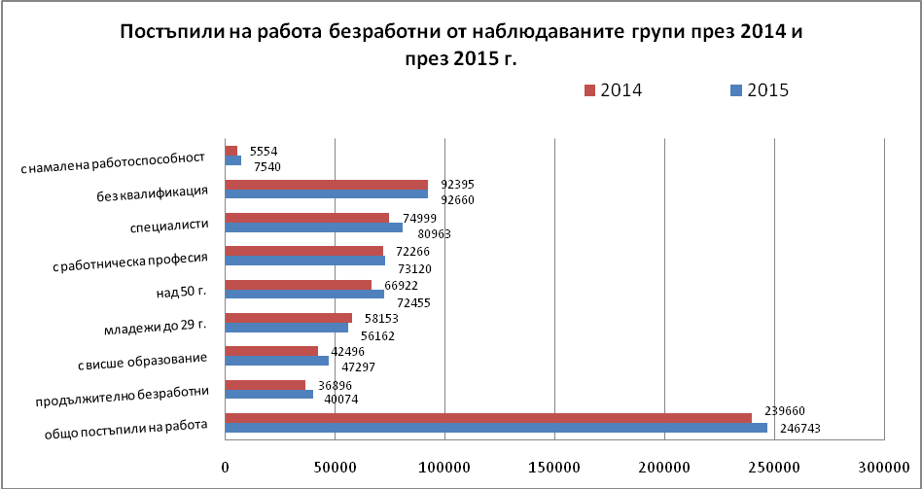

Субсидирана заетост
Агенцията по заетостта реализира инициативите на активната политика на пазара на труда, като изпълнява заложените в Националния план за действие по заетостта 2015 г. програми, насърчителни мерки по Закона за насърчаване на заетостта, както и дейностите по схемите на Оперативната програма „Развитие на човешките ресурси“. Основно направление в тази дейност е осигуряването на заетост и обучение на неравнопоставените групи на пазара на труда, в т.ч. лица без образование и квалификация, младежи до 29 години, продължително безработни лица, по-възрастни лица, жени, хора с увреждания и др. При някои групи е възможно даден безработен да попада в повече от една група, като за целта трудовите посредници от бюрата по труда определят конкретните стъпки за неговото включване в обучение, заетост, и др. според профила на лицето и неговите шансове за устройване на работа. Отчита се натрупването на негативни признаци, ограничаващи достъпа до заетост , като например – жени, съкратени, с ниска квалификация и без такава, млади жени с ниска мотивация за труд, безработни от ромски произход без трудов опит и без образование или с ниско образование и без квалификация; хора с увреждания, но и с ниска квалификация, безработни жени над 50 години, но и с ниска пригодност за заетост или без професия, обезкуражени лица със загубени трудови навици и без квалификация и др.
С оглед подобряване качеството на работната сила, Агенцията по заетостта осигурява възможности за включване в обучение за придобиване или повишаване на квалификацията и на чуждоезиковите и дигиталните компетентности на заети лица, в т.ч. и на заети жени. Така се повишава тяхната производителност на труда, помага им да запазят работните си места, позволява да се адаптират успешно при промяна в изискванията за заеманата длъжност, както и своевременно, при необходимост, да намерят нова заетост.
През 2015 г. в инициативите на активната политика на пазара на труда, реализирани от Агенцията по заетостта, финансирани със средства от държавния бюджет и съфинансирани от Европейския социален фонд, са включени общо 21200 жени –безработни и заети, /в т.ч.: по програми и насърчителни мерки по ЗНЗ – 14 872 жени и в обучение и заетост по ОП РЧР – 6328 жени.
По проекти на социалните партньори се наблюдава най-голям брой включени жени. Това се дължи на обучение и заетост по професии, които са предпочитани предимно от жени - „Болногледач”, „Социален асистент”, „Касиер”, „Продавач- консултант”, „Офис секретар”, „Помощник възпитател”. Програмите, при които се наблюдава най-висок процент от общо включените лица са:
- „Шанс за работа- 2015” – 81,2%;
- „От професионално обучение към ефективна заетост” – 72,7%;
- „Посоки”- 72,5%
Голям е делът на жените в програмите и проектите, създаващи заетост на безработните лица в оказване на социални услуги. Национална програма „Асистенти на хора с увреждания“ осигурява заетост на безработни лица в трудоспособна възраст, които полагат постоянни грижи за свои близки – тежко болни или с трайни увреждания, като по този начин се предотвратява риска от изпадането им в бедност. Поради естеството на работа, в програмата преобладава делът на включените жени – 69.6%.
В подкрепа на прехода от образование към заетост на младежите до 29 години, в т.ч. и на младите жени, се реализират редица инициативи на активната политика. Висок е относителният дял на включените жени спрямо общия брой на включените лица в Програмата „Старт на кариерата“, която дава възможност на безработни младежи, завършили висше образование и без трудов стаж по придобитата специалност, да започнат работа в публични администрации. През 2015 г. делът им е 72.6%.
Законът за насърчаване на заетостта стимулира работодателите да разкриват работни места за младежи. По мерките за наемане на безработни младежи до 29-годишна възраст, за наемане на младежи с трайни увреждания или военноинвалиди, за стажуване на безработни до 29-годишна възраст, за субсидирана заетост на продължително безработни младежи, на младежи без трудов опит и на нискоквалифицирани младежи за чиракуване под ръководството на наставник през 2015 г. са включени общо 695 безработни жени до 29-годишна възраст.
Безработните лица над 50-годишна възраст, включително и безработните жени над 50 години, се включват приоритетно в много програми и насърчителни мерки. По Националната програма „Помощ за пенсиониране“ и по мярката от ЗНЗ, насърчаваща работодателите да наемат безработни над 50-годишна възраст през 2015 г. са включени общо 219 жени.
Безработните жени с увреждания срещат особено трудности при реализация на пазара на труда и са сред най-уязвимите групи. В специално предназначените за безработните лица с увреждания програми /Национална програма за заетост и професионално обучение на хора с трайни увреждания и Програма „Кредит без лихва за хора с увреждания/ и насърчителните мерки по ЗНЗ /за лица с трайни увреждания, за лица с трайни увреждания, наети на временна, сезонна или почасова работа и за младежи с трайни увреждания или военноинвалиди, както и от социални заведения през 2015 г. са включени общо 581 жени.
Важен приоритет на политиката на пазара на труда е обучението както на безработни, така и на заети лица. След стартиране на изпълнението на Оперативната програма „Развитие на човешките ресурси“, дейностите по придобиване/повишаване на професионални квалификации и ключови компетентности се осъществяват основно в рамките на схемите по ОП РЧР. През 2015 г. в обучение по схемите са включени 1182 безработни и заети жени.

Съществено влияние на пазара на труда в община Търговище оказват социално- демографските процеси. Дирекция Бюро по труда - Търговище е локализирана в област Търговище и обслужва безработицата в община Търговище с 53 населени места - 1 град, 2 квартала и 51 села. Съотношението на мъжете и жените е както следва:
В Община Търговище са избрани общо 17 жени като кметове по селата, а останалите 36 са мъже.
Регистрираната безработица към 31.12.2015 г. в Община Търговище обхваща 2798 лица.Регистрираните безработни жени за 2015 г. са 1594, като в относителен дял те съставляват 57.0% от цялата група безработни.
- значителен е делът на жените в групата на лицата без квалификация – 64.9%;
- в групата на регистрираните лица с основно и по – ниско образование делът на жените възлиза на 59.3%;
- висок е делът на жените и в групата на специалистите – 58,0%. При разглеждане на структурата на жените по групи специалности, правят впечатление сравнително големите дялове на тези с хуманитарни /76.2%/, икономически /70,8/; образование /71.4%/ ; математика и обществознание / 66.7%/, услугите /54.1%/;
- в групата на регистрираните лица с висше образование, делът на регистрираните безработни жени е 66.5%.
Структурата на общинския съвет – Търговище се състои от 33 общински съветници, като председателя е жена – Хатидже Идриз Алиева. 10 от съветниците са жени, а останалите 23 са мъже.

По отношение на съвместяване на професионалния и личния живот и „гъвкаво“ работно време, в чл. 139, ал. 2 от Кодекса на труда (КТ) е предвидено, че в предприятия, в които организацията на труда позволява това, може да се установява работно време с променливи граници. Времето, през което работникът или служителят трябва задължително да бъде на работа в предприятието, както и начинът за неговото отчитане се определят от работодателя. Извън времето на задължителното присъствие работникът или служителят сам определя началото на работното си време.
С промените от м. юли 2015 г. в чл. 139 от КТ беше създадена нова ал. 3, съгласно която в посочените по-горе случаи извън времето на задължителното присъствие работникът или служителят може да отработва неотработеното дневно работно време в следващия или в други дни от същата работна седмица. Начинът на отчитането на работното време се урежда с правилника за вътрешния трудов ред на предприятието.

През 2015 г. Държавната агенция забежанците изпълни няколко мерки в посока по-добро съвместяване на професионалния, личния и семейния живот, а именно:
- Информационно-консултативна сесия на тема „Предприемачество“. Дейността е осъществена от НПО (Фондация „Мисия Спасение“). В сесията взеха участие 50 лица – мъже и жени - търсещи международна закрила от Сирия и Ирак. На срещата се дискутираха теми и се даде информация, свързана с възможността за започване на работа, правата и задълженията, правната помощ, контакти с важни институции.
- Информационно-консултативна сесия на тема „Трудовия пазар в България и Европа“. Дейността е осъществена от НПО(Фондация „Мисия Спасение“). В сесията взеха участие 59 лица – мъже и жени - търсещи международна закрила от Сирия и Ирак. На срещата се дискутираха теми и се даде информация, свързана със спецификата и основните изисквания на трудовия пазар у нас и в ЕС. Разяснени бяха правата и възможностите за кандидатстване за работа, както и законовите процедури по регистрация в бюрото по труда. Водещият на семинар сподели част от качествата, които кандидатите следва да притежават.
РАЗДЕЛ ІV. НАСЪРЧАВАНЕ НА РАВНОТО УЧАСТИЕ НА ЖЕНИТЕ И МЪЖЕТЕ В ПРОЦЕСИТЕ НА ВЗЕМАНЕ НА РЕШЕНИЯ

По мярка 1: „Насърчаване равенството между жените и мъжете в областта на вземане на решения в икономиката“

През 2015 г. продължи изпълнението на проект „Равенство във вземането на решения в икономиката“, който е с продължителност 24 месеца до 29.09.2015 г., по грантов договор JUST/2012/PROG/AG/GE/4122 между Европейската комисия и МТСП по програма ПРОГРЕС на Европейската комисия, направление „Равенство между половете“.
Проектът имаше за цел да допринесе за създаването на подкрепяща среда за подобряване на баланса по пол в управителните съвети на дружествата, чиито акции се търгуват на българската фондова борса.
Проектът беше насочен към следните целеви групи: социални партньори, работници и ръководители в дружествата, чиито акции се търгуват на БФБ (те могат да бъдат държавни и частни), работници и ръководители в публично притежаваните дружества (държавни или общински), заинтересовани партньори и обществото като цяло.
Като резултат от проекта се повиши осведомеността на целевите групи на обществото като цяло относно равенството между половете във вземането на икономически решения и необходимостта от подобряване баланса между половете сред директорите без изпълнителски функции в България, както и изработване и разпространение на инструменти за подобряване баланса между половете при вземането на икономически решения.
В изпълнение на проекта беше направен анализ на ситуацията в България, изготвени методически указания за ръководствата на компаниите за подобряване на баланса между половете при вземането на икономически решения и насоки за действие.
Тези резултати допринесоха за създаването на по-добри условия за насърчаване балансираното участие на жените и мъжете на управленски и ръководни позиции на различните нива в йерархията на дружествата, чийто акции се търгуват на Българската фондова борса. По този начин се създават предпоставки за увеличаване на жените на управленски позиции в икономиката и намаляване на разликите в заплащането.
В изпълнение на проекта са реализирани следните дейности през 2015 г.:
Аналитико-изследователски дейности:
- Бизнес изследване по темата сред дружества (топ 100 на в. Капитал) от целевите групи (с над 250 заети и над определен оборот);
- Набиране на бази данни чрез изчерпателно проучване за представителството на мъжете и жените в управителните и ръководните органи на всички компании, чиито акции се търгуват на БФБ;
- Съставяне на компендиум от добри международни практики по темата;
- Преглед и анализ на изпълнението на Националната стратегия за равнопоставеността на половете (2009 – 2015) и по-специално по отношение на приоритета за участието на жените в процесите на вземане на решения. Разработване на препоръки за подобряване изпълнението на Стратегията и нейното актуализиране, в което да бъдат включени индикатори за измерване на изпълнението;
- Изработване на Насоки за подобряване баланса между половете при вземането на решения в икономиката;
- Изработване на Издание, включващо Резюме на изследването /на български и английски език/, насоки за бизнеса и добри практики. Отпечатване и разпространение на Изданието;

Дейности по публичност
- Изработване на пакет документи за участниците в публичните събития по проекта (тулкит), включващ брошури, информационни листовки за бизнеса, папки, тефтери, чанти, календари, флаш-памет, химикалки и др.
- Провеждане на три информационни форуми в гр. София и три дискусионни форума в Хисаря, Белчин бани и Правец, тематично заседание на Националния съвет по равнопоставеността на жените и мъжете към МС в Правец и Заключителна конференция в гр. София.
По време на информационните форуми беше представено изследване относно участието на жените в управлението и взимането на решения в най-големите 100 български компании,както и международни и европейски практики в тази област.

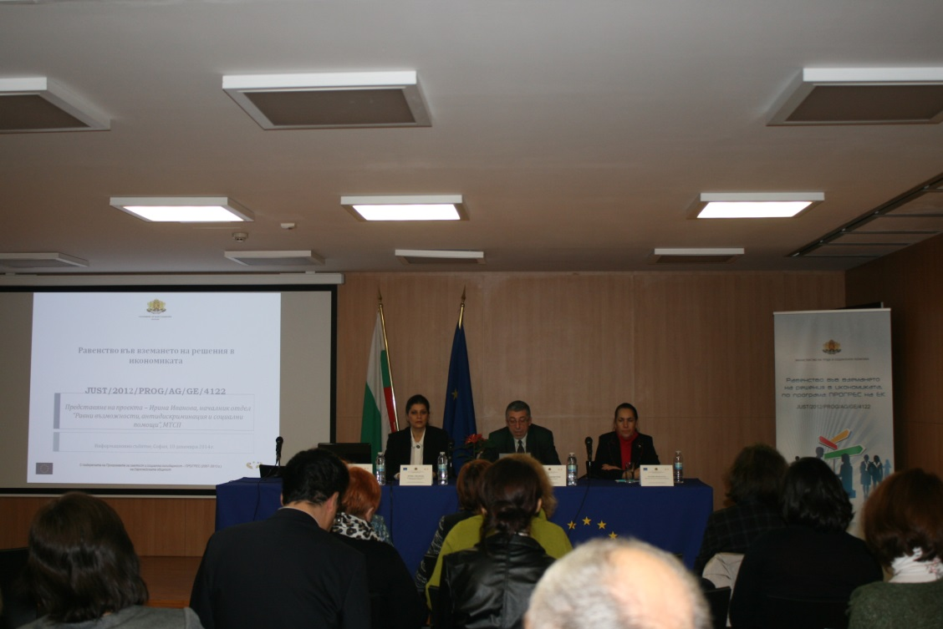

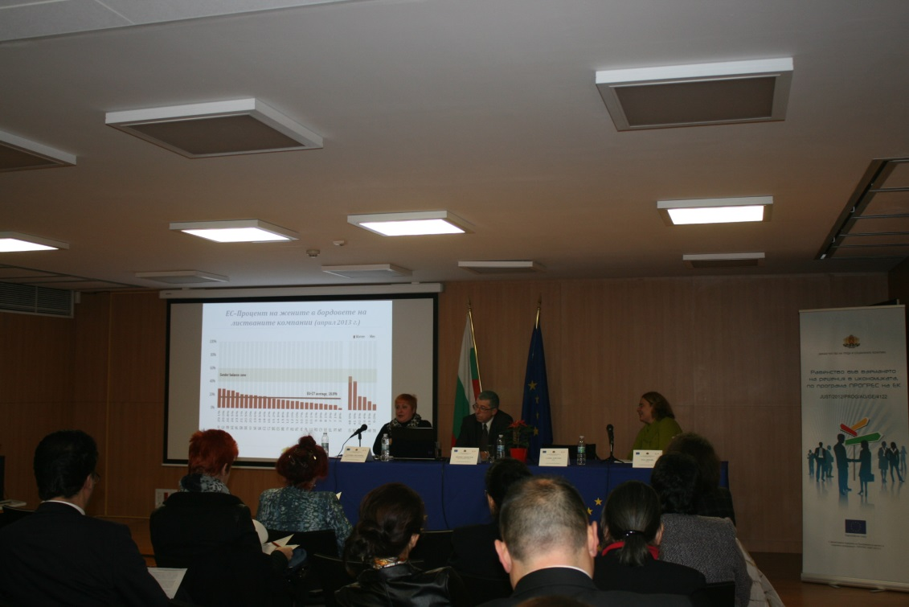
На дискусионните форуми бяха представени и обсъдени следните въпроси:
- европейски практики в областта на участието на жените в управлението и взимането на решения, както и конкретни мерки отнасящи се до еднаквото третиране на служители и ръководители от двата пола;
- насоки за подобряване баланса между половете при вземането на решения в икономиката;
- основните положения на Конвенцията за премахване на всички форми на дискриминация срещу жените „CEDAW“, както и използването й като инструмент за повишаване участието на жените във вземането на решения;
- задълженията на всички отговорни институции и организации в България по изпълнението на Конвенцията, с оглед изготвянето на предстоящия доклад на България и внасянето му пред ООН през 2016 г.;
- какви са инструментите на политиката по пол, както и ще бъдат идентифицирани области от сферата на компетентност на отделните институции, които да залегнат в проекта за актуализиране на Национална стратегия за насърчаване равнопоставеността на половете след 2015 г.

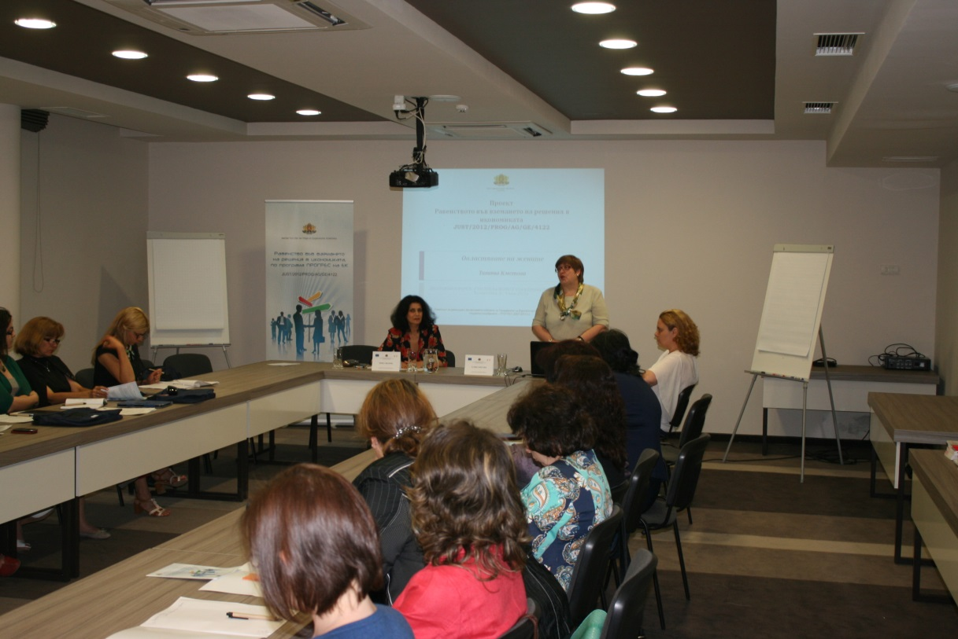

По време на Заключителната конференция през месец септември 2015 г. в гр. София бяха наградени следните пет фирмиот Министерство на труда и социалната политика за осигуряване на баланс между жените и мъжете на ръководни позиции:
- Шел България ЕАД;
- Булгартрансгаз ЕАД – София;
- Амилум България ЕАД – Разград;
- Дънди Прешъс ЕАД;
- Неохим АД - град Димитровград.

Фирмите са определени в рамките на проведеното изследване от партньора по проекта, Център за икономическо развитие относно участието на жените в управлението и взимането на решения в най-големите 100 български компании.
При изследването е установено, че тези фирми са одобрили и приложили конкретни мерки отнасящи се до еднаквото третиране на служители и ръководители от двата пола.

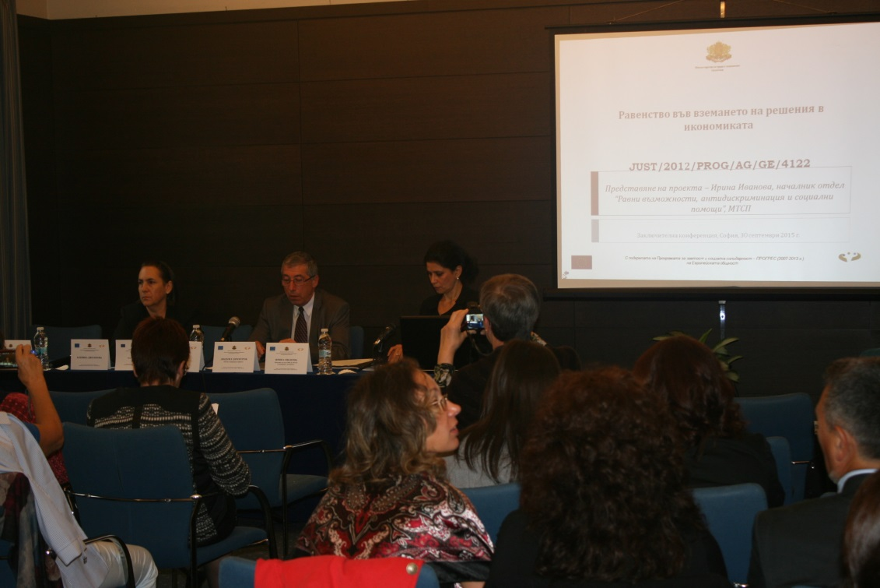

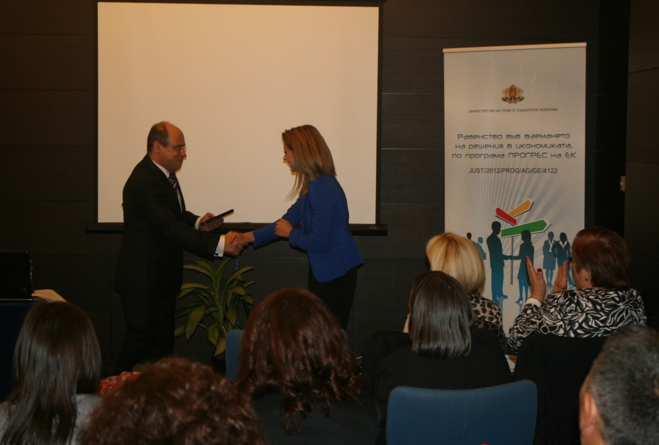

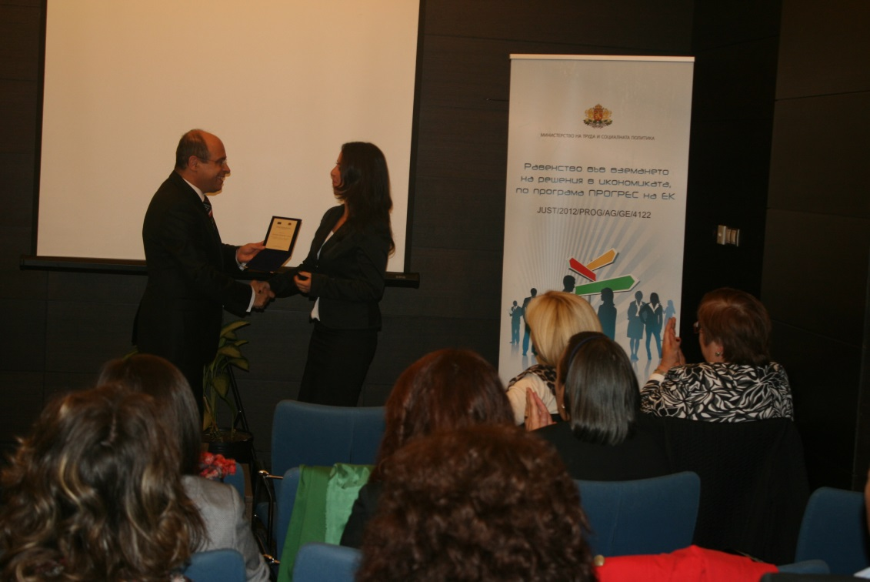

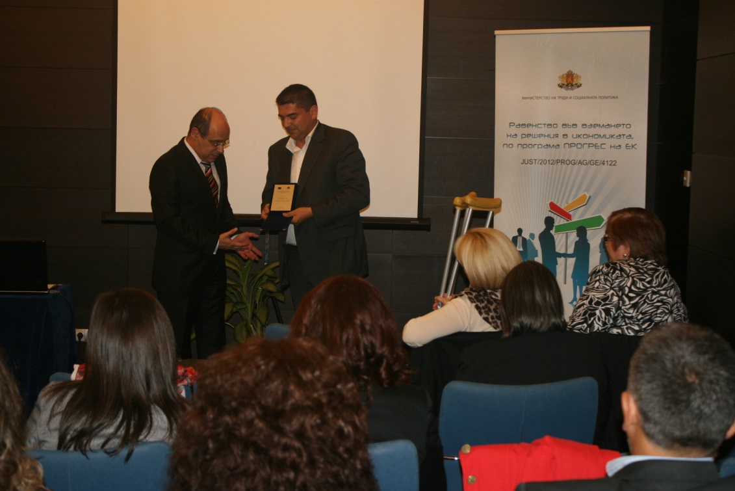

Икономическото овластяване на жените е основна предпоставка за постигане на фактическа равнопоставеност между половете. Участието на жените в икономиката мобилизира техния потенциал и талант, насърчава реализацията им във всички сфери на живота.
По време на Световния икономически форум в Давос, Швейцария е представен Глобалния доклад за различията между мъжете и жените (2014 година). Докладът се издава от 2006 г.
По данни от доклада България е на 22-ро място от общо 142 страни като непрекъснато се подобрява оценката за България. На първите места са Исландия, Финландия, Норвегия и Швеция.
През 2013 г. България заема 43-то място от 136 страни.
Избраните показатели за заетост и лидерство в икономиката са следните:
- Възможности за жените да заемат лидерски позиции в бизнеса – оценка 4,9 по скала от 1 до 7 /най-добри/
- Фирми с жени топ мениджъри /% от фирмите/ - 24
- Относителен дял на жените в управителните органи на публичните компании /%/ - 15.

По мярка 2: „Поддържане и актуализиране на данни за публикуване на информационни материали за участието на жените и мъжете в процесите на вземане на решения в Република България на страницата на Европейската комисия“

Министерството на труда и социалната политика поддържа и актуализира данни за публикуване на информационни материали за участието на жените и мъжете в процесите на вземане на решения в Република България на страницата на Европейската комисия. Осъществява се постоянен мониторинг. Публикувани са данни за участието на жените в управлението на публичната администрация в България на страницата на WМID база данни за 2015 г. Обобщена и изпратена е информация за 2015 г. до Европейската комисия.
По мярка 3: „Прилагане на принципа за равнопосатвеност на половете по отношение професионалното обучение и повишение и вземане на решение в структурата на МТИТС“ и мярка 4: „Прилагане на принципа за равнопоставеност на половете при подбор на служители, израстване в кариерата и вземане на решения в структурата на Министерството на транспорта, информационните технологии и съобщенията (МТИТС)“

Министерство на транспорта, информационните технологии и съобщенията гарантира равни възможности на мъжете и жените, чрез прилагане на принципа на равнопоставеност на половете, при подбор на служители и израстване в кариерата както в структурата на министерството, така и в структурите на второстепенните разпоредители към министерството.
Осигурени са възможности за равнопоставено кариерно развитие и участие в дейността на министерствотона транспорта, информационните технологии и съобщенията. Постигнат е баланс при изпълнението на задачите и при вземането на решения.
По данни на Министерство на транспорта, информационните технологии и съобщенията (МТИТС)

ОТЧЕТ ЗА ИЗПЪЛНЕНИЕТО НА НАЦИОНАЛНИЯ ПЛАН ЗА ДЕЙСТВИЕ ЗА НАСЪРЧАВАНЕ НА РАВНОПОСТАВЕНОСТТА НА ЖЕНИТЕ И МЪЖЕТЕ ЗА 2015 г. ОТ МИНИСТЕРСТВОTO НА ТРАНСПОРТА, ИНФОРМАЦИОННИТЕ ТЕХНОЛОГИИ И СЪОБЩЕНИЯТА И ПОДЧИНЕНИТЕ МУ СТРУКТУРИ
Таблица

Министерство на транспорта, информационните технологии и съобщенията | Общ брой на персонала към 31.12.2015 г./ в т.ч жени |  | Общ брой служители заемащи ръководни позиции/ в т.ч жени |  | Общ брой служители възползвали се от плаващо работно време за 2015 г. / в т.ч жени |  | Общ брой новоназначени служители за 2015 г. / в т.ч жени |  | Общ брой преназначени служители на по-високи позиции за 2015 г. / в т.ч жени |  | Общ брой служители наети стажанти за 2015 г. / в т.ч жени |  | Общ брой служители, участвали във ведомствени работни групи за 2015 г. / в т.ч жени
Общ брой / в т.ч жени | 299 | 217 | 45 | 35 | 23 | 23 | 29 | 16 | 11 | 6 | 7 | 3 | 41 | 38
% на жените | 73% |  | 78% |  | 100% |  | 55% |  | 55% |  | 43% |  | 93%
Изпълнителни агенции към министерството на транспорта, информационните технологии и съобщенията
Общ брой / в т.ч жени | 1451 | 447 | 159 | 31 | 37 | 23 | 204 | 62 | 116 | 21 | 18 | 14 | 149 | 43
% на жените | 31% |  | 19% |  | 62% |  | 30% |  | 18% |  | 78% |  | 29%
Дружества и предприятия към министерството на транспорта, информационните технологии и съобщенията
Общ брой / в т.ч жени | 38267 | 15899 | 1904 | 691 | 0 | 0 | 4209 | 2054 | 1730 | 499 | 109 | 44 | 3013 | 1900
% на жените | 42% |  | 36% |  | 0% |  | 49% |  | 29% |  | 40% |  | 63%

По мярка 5 „Развитие на международен проект на тема „Ролята на жените на ръководни позиции в отбраната и сигурността” и мярка 6 „Развитие на международен проект в рамките на Югоизточна Европа на тема „Изграждане на интегритет// Building Integrity (BI) ”

За Министерство на отбраната, както и в предишни години, този раздел е от особена важност във връзка устройството на системата за отбрана и национална сигурност. Йерархичния принцип на единоначалието във въоръжените сили (ВС) на Република България е основна предпоставка за активна работа по прилагане на интегрирания подход за равно третиране на военнослужещите жени и мъже в политиките, в процесите на обучението и подготовката, в планирането и прилагането, включително в нормативната уредба във всички нива и области на ВС на Република България.
МО продължава участието в проекта „Изграждане на интегритет“/ Building Integrity (BI). Както и „Ролята на жените в сигурността и отбраната“ и този проект се развива паралелно в рамките на SEDM и в НАТО.

Министерство на туризма участва активно в инициативи, свързани с участието на жените във вземането на решения. Министърът на туризма Николина Ангелкова участва в откритата дискусия „Предизвикателства и възможности за жените в управлението“ в Американския университет в Благоевград на 19 октомври 2015 г. Инициативата е част от серия “Women2Women” дискусии, организирани от Women & Gender Resources Center на Американския университет и има за цел да насърчи възпитаничките на престижното висше училище да са активни участници в положителната промяна на обществените нагласи и управленски практики.

Българска стопанска камара реализира проект GEMA – Управленски подход за равнопоставеност на половете с финансовата подкрепа на Програма Прогрес на Европейския съюз.

Цели на проекта GEMA за равенство между половете:
- Насърчаване на балансираното участие на мъже и жени при вземането на икономически решения;
- Изследване, трансфер на знания и повишаване на информираността по темата;
- Създаване на наръчник с данни и анализи за балансираното вземане на решения от половете;
- Споделяне на знания, добри практики, резултати от проучвания и сравнителни анализи, чрез повишаване на осведомеността (работни срещи и конференции);
- Създаване на доброволен кодекс за поведение за равнопоставеност на половете в ръководни органи и привличане на предприятия от участващите страни.

Партньори по проекта са:
- Българска стопанска камара – съюз на българския бизнес БСК
- Асоциация на работодателите на Словения ZDS
- Хърватска работодателска асоциация HUP
- Конфедерация на работодателите на Македония
- Университета на Улвърхамптон, Великобритания
- EuroCoop, Словения
Целевите групи към които е насочен проекта GEMA са:
- Социалните партньори: работодателски организации, представители на работниците и социално-икономически съвети в страните-партньори и ЕС;
- Предприятия в страните-партньори;
- Широката общественост.

РАЗДЕЛ V. ДОСТОЙНСТВО, НЕПРИКОСНОВЕНОСТ НА ЛИЧНОСТТА И ПРЕДОТВРАТЯВАНЕ НА НАСИЛИЕТО ВЪЗ ОСНОВА НА ПОЛА

По мярка 1: „Изпълнение на дейности по проект „Подобряване на националната правна рамка в съответствие със стандартите на Съвета на Европа и укрепване на капацитета на компетентните институции, работещи в областта на домашното насилие и насилието, основано на полов признак“:
- Разработване и отпечатване на обучителен Наръчник за социални работници и експерти в социалната сфера за работа по случаи на домашно насилие и насилие, основано на полов признак;
- Провеждане на шест обучения за социални работници и експерти в социалната сфера, работещи по случаи на домашно насилие и насилие, основано на полов признак;
- Провеждане на обучение за обучители.

Целта на дейностите по проекта от компетентността на МТСП е да дефинира и отговори на потребностите както на основната целева група - социалните работници от дирекциите „Социално подпомагане” и да повиши техния професионален капацитет при работата им по случаи на домашно насилие, така и на самите жертви на домашно насилие.
Чрез изпълнение на дейностите по проекта ще се повиши информираността и професионалния капацитет на социалните работници в дирекциите „Социално подпомагане” и експертите в социалната сфера, също така ще се създаде обучена мрежа от специалисти в социалната сфера и изграждане на устойчиво партньорство между институциите и в частност между самите експерти.
Във връзка с радработването на Обучителния наръчник за социални работници, МТСП изпрати официално писмо до МП за номиниране на експерти, които да разработят Наръчника.
Бяха изпратени писма до АСП и НПО сектора за номиниране на експерти за лектори на шестте обучения за социални работници и обучението за обучители.
През отчетния период бяха провеждани срещи с водещата институция по проекта, Министерство на правосъдието, както и с Министерство на вътрешните работи и с представители на Съвета на Европа.
Поради забавяне на периода за стартирането на обществената поръчка от МП се промени времевия график за изпълнение на дейностите като беше удължен до декември 2016 г.

По мярка 2: „Поддържане на Националната телефонна линия за пострадали от домашно насилие“

Фондация „Асоциация Анимус изпълнява проект „Национална телефонна линия заподкрепа и насочване на хора, пострадали от насилие“, който се осъществява с безвъзмездната финансова помощ на Министерство на правосъдието по Договор № 93-00-78 от 13.02.2015 г.
Чрез поддържането на Националната телефонна линия заподкрепа и насочване на хора, пострадали от насилие За 2015 г. са консултирани 884 жени, жертви на домашно насилие се гарантира възможността за помощ и подкрепа на жени пострадали от домашно насилие.

По мярка 3: „Мониторинг на прилагането на Координационен механизъм за рефериране и обгрижване на случаи на непридружени деца и деца-жертви на трафик, завръщащи се от чужбина“

Държавната агенция за закрила на детето осъществява мониторинг на прилагането на Координационен механизъм за рефериране и обгрижване на случаи на непридружени деца и деца-жертви на трафик, завръщащи се от чужбина. Целта е да се подобри сътрудничеството в директен контакт между ДАЗД и чужди социални служби с цел изясняване на начините на постъпване на сигналите, както и за бързина и оперативност. През 2015 г. е изготвен анализ на данните за случаите на деца, жертви на трудова или сексуална експлоатация или жертви на миграционните процеси, които ги поставят в риск за тяхното развитие.
Данни:
Брой случаи - 34 деца, жертва на трафик и експлоатация, както следва: 9 случая на момичета, жертва на сексуална експлоатация във Великобритания, Германия, Швеция;
19 случая на трудова експлоатация чрез просия: 12 момчета и 7 момичета, регистрирани в Австрия, Швеция, Гърция, Испания и Франция;
4 случая за момичета, жертви на трудова експлоатация чрез джебчийски кражби, регистрирани в Швеция, Словакия и Сърбия;
2 случая, които се отнасят за момчета, жертви на трудова експлоатация в Гърция и Великобритания.
През 2015 г. – 25 деца са репатрирани от страните-членки на ЕС; изпратени са мотивирани становища към министъра на вътрешните работи за 36 деца, на които да бъдат наложени административни мерки по чл. 76 а от ЗБЛД за срок от 2 години с цел превенция на повторно въвличане на децата в неблагоприятни за техния живот и развитие дейности

По мярка4: „Обучение на социални работници от дирекции „Социално подпомагане“ и други професионалисти работещи по случаи на домашно насилие.“

През 2015 г. служители на Агенция за социално подпомагане (АСП) са участвали в обучения по следните теми:
- „Домашното насилие – законодателна рамка и възможности за подкрепа. Домашно насилие при възрастни хора. Разпознаване – индикатори, симптоми, психологически последици”;
- „Интервенция при домашно насилие-спешни мерки, възможности за закрила, услуги, насочване. Психична травма и възстановяване, програми за подкрепа”.
Темите са включени в Модул „Социална подкрепа на лица и семейства”и са проведени4 обучения за 63 социални работници в Център за развитие на човешките ресурси и регионални инициативи (ЦРЧРРИ) към МТСП в рамките на бюджета на Споразумението между ЦРЧРРИ и Международния обучителен център към Международната организация на труда – гр. Торино, Италия.

Мярка 5: „Осигуряване на услуги в подкрепа на жени, пострадали от насилие, в това число и функциониращи Кризисни центрове“

Към настоящия момент като делегирани от държавата дейности на територията на страната функционират 5 Кризисни центъра за пълнолетни лица, с общ капацитет 50 места и 16 Кризисни центъра за деца, с общ капацитет 166 деца. Кризисният център е комплекс от социални услуги за лица, пострадали от насилие, трафик или друга форма на експлоатация, които се предоставят за срок до 6 месеца и са насочени към оказване на индивидуална подкрепа, задоволяване на ежедневните потребности и правно консултиране на потребителите или социално-психологическа помощ, когато се налага незабавна намеса, включително чрез мобилни екипи за кризисна интервенция.За постигане на по-голяма ефективност и целенасоченост на работата, съобразно разнородните целеви групи и интензивността на интервенцията, услугите в Кризисен център се предоставят в две звена: Звено за кризисна интервенция и Звено за психо-социална подкрепа.
Към края на 2015 г. в регистъра на АСП са вписани 589 доставчика на социални услуги. От тях 27 предоставят услуги от резидентен тип, а 34 предоставят консултативни услуги в подкрепа на жертви на трафик и насилие.
Eдинадесет от Кризисните центърове, делегирани от държавата дейности, са възложени за управление от неправителствени организации.
Кризисните центрове като социална услуга от резидентен тип се предоставя на деца и пълнолетни лица, пострадали от насилие, трафик или друга форма на експлоатация, чрез оказване на индивидуална подкрепа, задоволяване на ежедневните потребности и правно консултиране или социално-психологическа помощ, когато се налага незабавна намеса, включително чрез мобилни екипи за кризисна интервенция. На територията на страната, като делегирани от държавата дейности, функционират 21 Кризисни центрове за децаи пълнолетни лица, с общ капацитет 216 места, като към края на 2015 г. броят на настанените деца и лица е 114.
Ежегодно чрез държавния бюджет се осигуряват финансови средства за функциониране на Кризисните центрове за деца и лица – делегирана от държавата дейност. За 2015 г. размерът на стандарта за финансиране е 8 251 лв. за едно място. След общо увеличение на стандартите, за КЦ през 2016 г. е определен нов размер от 8 500 лева.
Съгласно разпоредбите на Закона за социалното подпомагане във функционалните задължения на АСП попада регистрацията на доставчици на социални услуги.

През 2015 г. функциониращите Кризисни центрове са:

Кризисни центрове | 2015 г.
Кризисни центрове | Брой | Капацитет | Заети места към 31.12.2015 г. | Съотношение по пол  М/Ж%
Кризисни центрове за деца | 16 | 166 | 80 | 35,6%
Кризисни центрове за лица | 5 | 50 | 34 | 13,3%
Общо: | 21 | 216 | 114 | 28,1%

През 2015 г. в кризисен център за жени и деца, пострадали от домашно насилие „Св. Петка“, който фондация „Асоциация Анимус“ управлява, и в Звено „Майка и бебе“, функциониращо към Комплекса за социални услуги за деца и семейства на територията на район „Сердика“, са настанени общо 40 жени, жертви на домашно насилие.

На територията на община Търговище функционира сдружение „Асоциация НАЯ“, което работи с жертви на домашно насилие, но чийто доставчик не е Общината, но присъства целогодишно на техните срещи и мероприятия. През 2015 г. в сдружението са потърсили подкрепа и информация 118жертви на домашно насилие. За периода 01.01.2015 – 31.12.2015 г.в „Центъра за социална рехабилитация и интеграция на деца, жертви на насилие” е работено с 111 клиента, от които 79 жени, 16 мъже и 16 деца.

По мярка 6: „Продължаване на обученията по темата за равнопоставеността на половете в курсовете за първоначално професионално обучение и професионално обучение по месторабота, с цел повишаване на професионалната квалификация“

През 2015 г. продължават обученията по темата за равнопоставеността на половете в курсовете за първоначално професионално обучение за повишаване на професионалната квалификация на служителите от МВР. Проведени са обучения по месторабота, като част от правилата на Етичния кодекс на служителите от МВР.
В Академията на МВР са обучени 320 служители в курсовете за първоначално професионално обучение. Те са запознати с темата за равнопоставеност между половете по учебната дисциплина „Полицейска защита правата на човека”. Целта е да се повиши квалификацията и професионалната компетентност на служителите от системата на МВР.

По мярка 7: Провеждане на курсове за актуализация на професионалната квалификация от Академията на МВР (АМВР) в дистанционна форма на следните теми:
- „Противодействие на отвличанията“;
- „Полицията в близост до обществото“;
- „Полицейски практики и права на човека“;
- „Противодействие на трафика на хора“;
- Осъществяване прием на граждани и подкрепа на жертви на престъпления. Разпознаване на фалшиви документи по стандартите на ФРОНТЕКС“;
- Специализирано изслушване на деца-жертви или в риск от насилие“ и др.

В Академията на МВР са проведени курсове за актуализация на професионалната квалификация в дистанционна форма на обучение, както следва:
- В курс „Полиция в близост до обществото” са обучени 132 служители на МВР
- В курс „Полицейски практики и права на човека” са обучени 72 служителя на МВР;
- Тематиката по осъществяване на прием и подкрепа на жертви на престъпления се преподава в курсовете за първоначално професионално обучение, като са обучени 320 служители на МВР.
По този начин са повишени знанията и са придобили практически умения полицейските служители в областта на равнопоставеността на жените и мъжете.

По мярка 8: „Обучения на полицейски служители за работа с жертви на домашно насилие“

Чрез обучения на полицейски служители за работа с жертви на домашно насилие се цели актуализация на професионалната квалификация на полицейските служители като по време на обученията ще се даде възможност да присъстват и пострадали от домашно насилие.
На този етап МВР не разполага с информация относно участие на служители в обучения провеждани от НПО.

По мярка 9: „Реализиране на дейности по Норвежкия финансов механизъм 2009-2014 в изпълнение на програма 29 „Домашно насилие, основано на полов признак”

Министерство на вътрешните работи(МВР) се явява програмен оператор и участник в предифиниран проект „Подобряване на националната правна рамка в съответствие със стандартите на Съвета на Европа и укрепване на капацитета на компетентните институции, занимаващи се със случаи на домашно насилие и насилие, основано на полов признак“, договор № 812108-38/10.11.2014 г.
По проекта ще бъде разработена и апробирана система за подготовка и квалификация на служителите в МВР, работещи по превенцията и интервенцията при случай на домашно насилие, основано на пола и провеждане на обучения на полицейски служители.
Министерство на вътрешните работи (МВР) е отговорната институция за изпълнение на дейностите с партньори: Съвета на Европа, МП, МВР, МЗ, МОМН, ДАЗД и МТСП.
Има забавяне в сроковете за изпълнение на дейностите и непризнаване на извършените разходи от страна на финансиращия орган.

По информация от Министерси съвет се изпълнява програма БГ 12 – Домашно насилие и насилие, основано на полов признак, финансирана по Норвежки финансов механизъм и финансов механизъм на ЕИП.
Цел на програмата – адресиране на проблемите, свързани с домашното насилие и насилието, основано на полов признак чрез подкрепа за създаване на правна рамка, гарантираща защита за жертвите на насилие, повишаване на капацитета на институциите, мерки за подобряване на услугите, предоставяни на жертвите и повишаване на обществената осведоменост.
Заложени резултати – разработване на предложения за законодателни промени в областта на домашното насилие и насилието, основано на полов признак; създаване на центрове и предоставяне на др. услуги за подкрепа на жертви на домашно насилие; кампании за повишаване на осведомеността на обществото и за промяна на обществените нагласи; кампании за повишаване на чувствителността, със специфичен фокус върху ромската общност и др. уязвими групи.
Постигнати резултати за 2015г.- предоставени социални, психологически, правни и др. консултации за жертви на домашно насилие и насилие, основано на полов признак; стартирали кампании за повишаване на осведомеността на обществото, проведени проучвания и събиране на данни, проведени семинари и обучения на обучители, проведени кампании сред ромската общност за нулева толерантност към проблемите на насилието и др.

По мярка 10: „Предоставяне на специализирано психосоциално консултиране и кризисна интервенция за жени жертви на домашно насилие; съдействие за реинтеграцията на пострадалите от насилие чрез работа в общността“

Фондация „Асоциация Анимус” предоставяспециализирано психо-социално консултиране и кризисна интервенция за жени жертви на домашно насилие; съдействие за реинтеграцията на пострадалите от насилие чрез работа в общността.
Целта е ограничаване на насилието над жени и осигуряване на адекватна подкрепа на жертвите на насилие.
През 2015 г. в Център за консултиране, психотерапия и психоанализа на фондация „Асоциация Анимус“ и в Комплекса за социални услуги за деца и семейства (делегирана държавна дейност, финансирана от републиканския бюджет чрез Столична община) са консултирани и подкрепени общо 173 жени, жертви на домашно насилие.
През 2015 г. са проведени също така 175 супервизии и 285 клинични/екипни семинари.
Осигурено е специализирано психо-социално консултиране и кризисна интервенция за жени жертви на домашно насилие и реинтегрирането им в общността.

По мярка 11: „Гарантиране правата на жертвите на трафик чрез ефективно процесуално представителство“

Фондация „Асоциация Анимус“ осигурява по-добра правна защита на жертвите на трафик в наказателния процес.
В рамките на проведените през 2015 г. експертни срещи, обучения и кръгли маси са обучени общо 95 адвокати, съдии, прокурори, социални работници и представители на различни институции във връзка с производството за закрила правата на жертвите на трафик, достъпа до правна помощ, вторична виктимизация и др.
Целта е да се повиши професионалната квалификация на специалистите, работещи в тази област.

По мярка 12: „Управление и поддържане на Националната телефонна линия за деца 116 111 (НТЛД)“

През 2015 г. на линията за деца са приети 108 852 обаждания – най-високият брой, регистрирани досега от старта на линията през есента на 2009 г.
Повечето от тях са приети след увеличаване капацитета на екипа на линията в края на месец май (във връзка с влизането в сила на нов договор за управление на линията) – 62 611 са обажданията, приети между 01.06.2015 и 31.12.2015 г.
2015 г. се характеризира и с най-големият брой сигнали за деца в риск, приемани досега на линията – 649, което е увеличение с почти 200 спрямо предходната година (когато са били 461). Увеличението е с около 40 % спрямо 2014 г., което отново показва, че линията е все по-разпознавана като място, на което се търси помощ или възможност за се подаде информация за дете в трудна ситуация.
Основните причини за подаване на сигналите остават сходни: различни форми на насилие, обикновено в съчетание, както и пренебрегване на деца, риск от изоставяне, просия. Таблица 1 показва най-често установяваните рискове (както и за предишни периоди е указвано, един сигнал обикновено е свързан с няколко форми на риск, които имат общи корени/причини – например, нисък родителски капацитет, липса на подход към възпитанието и отглеждането на децата и прибягване към насилие, икономически затруднения и др):

Таблица 1: Рискове, във връзка с които са подавани сигнали към О»ЗД»

ФИЗИЧЕСКО НАСИЛИЕ | 236
ПСИХИЧЕСКО НАСИЛИЕ | 162
СЕКСУАЛНО НАСИЛИЕ | 37
НЕГЛИЖИРАНЕ | 220
ИЗОСТАВЯНЕ | 52
ПРОСИЯ | 34
ОТПАДАНЕ ОТ ОБРАЗОВАТЕЛНАТА СИСТЕМА | 75
СВИДЕТЕЛИ НА ДОМАШНО НАСИЛИЕ | 96

Процентно разпределение на консултациите с момичета и момчета:
Процентно разпределение на консултациите според проблема, за който е търсена помощ:

РАЗДЕЛ VІ. ПРЕМАХВАНЕ НА СТЕРЕОТИПИТЕ, ОСНОВАНИ НА ПОЛА, И ПРОТИВОДЕЙСТВИЕ НА МНОЖЕСТВЕНАТА ДИСКРИМИНАЦИЯ

По мярка 1: „Осъществяване на мониторинг по сигнали, препратени по компетентност от институции и организации, работещи по равнопоставеността на жените и мъжете, включително от граждани, до Съвета за електронни медии, за предавания, съдържащи данни за прояви на представяне на стереотипи и/или аудио-визуално съдържание, в нарушение на добрите практики за равнопоставено представяне на половете в медиите“ и

мярка 2: „Периодично наблюдение с последващ анализ на тенденциите в профилирани програми на доставчици на медийни услуги, насочени към преобладаваща женска или мъжка аудитория, внушаващи едностранчиви поведенчески, социални модели по отношение неравнопоставеността на жените и мъжете“

По темата “Равнопоставеност на половете” Съветът за електронни медии е извършил следните дейности през 2015 г:

1. Мониторинг на 10 телевизионни и 5 радиопрограми със специализиран, музикален профил, по параметри, свързани със съответствие на аудио- и аудио-визуалното им съдържание към ЗРТ и по-специално: към разпоредбите от Глава четвърта – “Търговски съобщения”; критериите за оценка на съдържание, съгласно чл. 32, ал. 5 (превенция деца); принципите от чл. 10; защитата на правата на потребителите – чл. 33, т. 9 (например некоректно изписване / съобщаване на импулсни телефони).

Извън посочените разпоредби, наблюдението бе съсредоточено и върху текстовете на песните от гледна точка на равнопоставеност на половете, стереотипи и пр. Резултатите от мониторинга сочат, че в някои текстове (при поп-фолка) основна “героиня” често е жената и то като сексуален обект. Сюжет на клип, излъчен в една от програмите, засяга личното достойнство на жената.

2. Наблюдение на пет телевизионни програми за едномесечен период – БНТ 1, Б ТВ, Нова телевизия, СКАТ и АЛФА ТВ (декември 2014 г.) във връзка с многообразие на медийното съдържание по предварително зададени параметри, измежду които и равнопоставеност на половете, което не показа дисбаланс в предаванията по отношение на представителите на двата пола. Обект на журналистическо внимание бяха теми, свързани с домашното насилие, с дейността на неправителствени организации, със социални консултации. В случаите с показване на жертви на насилие самоличността им не се разкрива. Освен че са канени успели жени в области, в които традиционно работят мъже, се разчупва и един от най-устойчивите стереотипи – мястото на жената в кухнята.
3. Фокусирано наблюдение на програмите със специализиран профил RING – спортен и BTVLADY – насочен към женската аудитория. Цел на мониторинга: 1. Изпълнение на предвидената в Националния план за действие за насърчаване на равнопоставеността на жените и мъжете – 2015 г., Раздел VI, т. 5 мярка, с отговорна институция СЕМ: периодично наблюдение на профилирани програми на доставчици на медийни услуги, насочени към преобладаваща женска или мъжка аудитория, внушаващи едностранчиви поведенчески, социални модели по отношение неравнопоставеността на жените и мъжете. 2. Съответствие на аудио-визуалното съдържание на двете програми към разпоредбите на: чл. 8, ал. 1 от ЗРТ – “медийните услуги не трябва да подбуждат към ненавист, основана на пол”; чл. 75, ал. 5, т. 2 от ЗРТ: “търговските съобщения не трябва да включват или насърчават каквито и да са прояви на дискриминация, основана на признаци като пол...”. Период на наблюдение на програмите: 09.11.2015 г. – 15.11.2015 г.
Изводи от извършения мониторинг: в програма RING липсват чисто “дамски” предавания, но следва да се отбележи, че в много от показаните в програмата спортни състезания има и жени участнички, включително деца; в съдържанието на включените в RING търговски съобщения липсват такива, които да показват жената в унизително положение спрямо мъжа; наблюдаваното програмно съдържание на BTVLADY в неговата цялост е насочено към нежния пол, излъчените в програмата реклами в голямата си част също са предназначени за женската аудитория. В хода на наблюдението не са установени предавания, които да са в нарушение на посочените разпоредби, и двете програми със специализиран профил не внушават “едностранчиви поведенчески, социални модели по отношение неравнопоставеността на жените и мъжете”.
4. Фокусиран мониторинг върху актуално-публицистичните предавания на програмите БНТ 1, Б ТВ, Нова телевизия и СКАТ по предварително зададени параметри: участието на жени в предаванията, съотношение мъже – жени като гости в предаванията, тенденции. Наблюденията са за два едноседмични периода: 09.11.2015 г. – 15.11.2015 г. и 07.12.2015 г. – 13.12.2015 г.
В ЗРТ няма изискване за равен брой участие на мъже и жени в предавания. Извършеният мониторинг, както и резултатите от него имат отношение към показателя “Премахване на стереотипите, основани на пола, и противодействие на множествената дискриминация” (в първата му част) от Раздел VI на Националния план за действие за насърчаване на равнопоставеността на жените и мъжете, а могат да послужат и като изходна точка при изготвянето на актуализирана национална стратегия за насърчаване на равнопоставеността на половете в област Медии.
Констатации: Жени са канени като събеседници в предавания, когато те са компетентни по дискутираната тема, най-вече свързана с деца, образование, здраве. В цифрово изражение жените в качеството си на гости-коментатори в предаванията са по малко от мъжете. Може да се твърди, че полът не играе съществена роля в избора на събеседник от страна на водещите, отчитат се преди всичко неговите експертни качества. Тенденции биха могли да бъдат формулирани след поредни фокусирани наблюдения по темата в рамките на няколко месеца.
5. На заседания на СЕМ бяха представени преводни текстове – съобщения от Европейския институт за равенство между половете (ЕИРП), най-важният измежду които – кампанията „Бялата лента“ във връзка с ролята на Европа за слагане край на насилието срещу жените.
ЕИРП дава доказателства и информация за насилие, базирано върху полова принадлежност, включително добри практики за превенция, защита и тренинг на доставчици на услуги.
През 2016 г. е предвиден фокусиран мониторинг на медийно съдържание за наличие на прояви на насилие срещу жени в няколко аспекта – предложение на регулатора във връзка с приоритетните области в новия стратегически документ – ангажимент на ЕК за равнопоставеността на половете за периода 2016 – 2020 г., включително за спазване принципите от чл. 10, ал. 1, т. 6 от ЗРТ, в частта “недопускане на предавания, които възхваляват или оневиняват жестокост или насилие”, както и на приетите критерии за оценка на съдържание по чл. 32, ал. 5 от страна на доставчиците на медийни услуги.
Представители на СЕМ участваха в заседания на Националния съвет по равнопоставеност на половете (създаване на междуведомствена група за изготвяне на проектна актуализирана национална стратегия за насърчаване на равнопоставеността на половете (индикатори и индекс на равнопоставеност в някои европейски страни), Европейски ден на равното заплащане).
През 2015 г. инспекторите в СЕМ не са установили нарушение на чл. 8, ал. 1 (“медийните услуги не трябва да подбуждат към ненавист, основана на...пол...”) и на чл.75, ал. 5, т. 2 от ЗРТ ( “търговските съобщения не трябва да включват или насърчават каквито и да са прояви на дискриминация, основана на признаци като пол...”).

По мярка 3: „Разработване на модул за обучение „Противодействие на множествената дискриминация и включването му в обучението на Академия на МВР“

В Академията на МВР са обучени 45 служители в магистърската степен по специалността „Публична администрация.
Тематиката е засегната и в курсовете за първоначално професионално обучение, в които са обучени 320 служители.
Проблемите на множествената дискриминация са били предмет на обучения в АМВР в рамките на международни проекти. По норвежкия финансов механизъм са обучени 210 служители на МВР. По Българо-швейцарското споразумение са обучени 94 служители на МВР. Целта е подобряване информираността на полицейските служители за проблемите на дискриминацията, видовете дискриминация противодействието на множествена дискриминация. Разпознаване и създаване на чувствителност към проблемите на дискриминация.

По мярка 4: „Поддържане на рубрика „РАВНОПОСТАВЕНОСТ” и в електронната страница на МО за информиране за националната и международна политика и действия за насърчаване на равнопоставеността (ООН, ЕС, НАТО, ОССЕ и др.).“

Министерство на отбраната поддържа рубрика на български и английски език „РАВНОПОСТАВЕНОСТ”/„GENDER” в електронната страница на МО, която се осъвременява с актуални документи по темата.
Организирани и проведени са поредица от срещи с представители на СМИ и военните медии. Формите са интервюта, статии, портрети на жени военнослужещи, пресконференции, концерти, семинари, конференции и благотворителни мероприятия през цялата 2015 година.
От м. септември 2015 г. до м.януари 2016 г. МО съвместно с Изпълнителна агенция „Военни клубове и военно-почивно дело“ и СЖВ проведоха кампания и поредица от мероприятия във Велико Търново, Пловдив, София-област и гр. София за запазване на родолюбивите традиции в рамките на Национална програма „Родолюбие“ (2014 – 2016). За целта бе отделен финансов ресурс от бюджета на МО. Проектът „Парад на талантите“, в който се включиха повече от 1200 участника, има за цел да търси широк диалог между Българската армия и обществеността, да формира трайни ценности сред младото поколение, като любов към Родината, чувство на патриотизъм и принадлежност към българския народ. Неизменно в рамките на различните дейности е подчертавано предимствата на съвместната работа и приноса на жените и мъжете, децата-момичета и децата-момчета, работата в екип и насърчаването на равното участие като добра практика във взаимодействието с гражданския сектор.

По предоставена информация от Комисията за защита от дискриминация на 7 Април 2015 г. влезе в сила изменението и допълнението на Закона за защита от дискриминация (ЗЗДискр). Проектът на закон беше разработен в изпълнение на поети ангажименти от Република България във връзка с постъпило чрез системата EUPilot от ГД „Правосъдие” при Европейската комисия (ЕК) запитване № 4849/13/JUST. Едно от изменнията се отнася до транспонирането в националното законодателство на Директива 2006/54/ЕО на Европейския парламент и на Съвета от 5 юли 2006 година за прилагането на принципа на равните възможности и равното третиране на мъжете и жените в областта на заетостта и професиите (преработена), по отношение на гарантиране защитата срещу дискриминация при промяна на пола.
В производството за защита от дискриминация Втори постоянен заседателен състав е специализиран по признаците: пол, човешки геном, упражняване право на труд, синдикална принадлежност. През 2015 г. пред Втори постоянен заседателен състав са образувани 7 преписки с оплаквания по признак „пол“.
Случаите на множествена дискриминация в производството за защита от дискриминация се разглеждат от Петчленен разширен заседателен състав, като с отделно разпореждане на Председателя на КЗД за всеки конкретен случай се определя персонално заседателния състав. ПредПетчленен разширен заседателен състав са образувани 20 преписки с оплаквания за дискриминация по повече от един признак, единият от които е „пол“.
През 2015 г. Втори постоянен заседателен състав е постановил 4 решения по оплаквания за дискриминация по признак „пол“, а Петчленен разширен заседателен съставе постановил 17 решения по оплаквания за множествена дискриминация, като едно от тях е по признак „пол“.

Решения на Втори постоянен заседателен състав по признак „пол“ от 2015 г. , които са значими в практиката на КЗД:

В Решение №40/2015 г. по преписка №114/2015 г. Втори специализиран заседателен състав разглежда оплакване за дискриминация по признак „пол“. На 24.12.2012 г. жалбоподателката постъпва на работа в търговски обект (магазин), същата е назначена на длъжността „продавач – консултант“. Към датата на нейното назначаване жалбоподателката е била бременна. По съвет на наблюдаващия лекар от 17.01.2013 г. жалбоподателката ползвала отпуск поради общо заболяване, свързано с бременността й. След като работодателят е научил за нейната бременност, променил отношението си към нея и на 18.01.2013 г. е уведомена, че трудовото й правоотношение ще бъде прекратено, а в последствие не й е изплащано полагащото се възнаграждение.
Дружеството работодател оспорва изцяло подадената жалба. Според ответника са били извършени неколкократни проверки, от които е установено, че жалбоподателката не се е справяла с възложените й функции и не е спазвала трудовата дисциплина. С оглед това обстоятелство и тъй като договорът е бил сключен на основание чл. 67, ал. 1 във връзка с чл. 70 от КТ, е била подготвена заповед за прекратяване на трудовото правоотношение.
В конкретното производство страните не спорят, че работодателят е узнал за бременността на жалбоподателката. Въз основа на проведен разпит в хода на откритите заседания е установено, че работодателят в продължение на няколко месеца не е изплащал дължимото възнаграждение на жалбоподателката, която в същия период е ползвала отпуск поради общо заболяване и бременност. Установено е също така, че именно поради неизплащането на възнаграждението жалбоподателката едностранно е прекратила трудовото правоотношение между нея и ответното дружество. От свидетелските показания на разпитания свидетел е установено, че след многократните опити да се свърже с управителя на дружеството или с някой от неговите служители в крайна сметка на жалбоподателката й е било заявено по телефона, че възнагражението ще бъде изплатено, единствено и само ако последната подаде молба за напускане.
При постановяване на решението Втори специализиран заседателен състав е съобразил същото с Решение № 11111/ 30.08.2012 г. по а.д. № 5665/2011 г. на Върховния административен съд, в което е посочено, че след като в производството за защита от дискриминация е установено наличието на primafacieдискриминация, в тежест на ответната страна е да докаже, че правото на равно третиране не е нарушено.
При постановяване на решението решаващият състав се позовава и на практиката на Съда на Европейския съюз по дело С-415/10, като взима предвид, че непредоставянето на информация от страна на работодателя във връзка с установяването на дискриминация при упражняване правото на труд следва да се вземе предвид наред със събраните доказателства с оглед отговора на въпроса дали в конкретния случай е налице primafacieдискриминация.
Втори специализиран заседателен състав се е позовава на съображения 23 и 24 и чл. 2, пар. 2, б. „в“ от Директива 2006/54 на Европейския парламент и на Съвета на ЕС за прилагането на принципа на равните възможности и равното третиране на мъжете и жените в областта на заетостта и професиите (преработена) по-неблагоприятното третиране на бременна работничка във връзка с условията на труд, вкл. изплащането на трудовите възнаграждения, се възприема като форма на дискриминация по признак „пол“. Съставът е установил, че ответното дружество, в качеството на работодател, е извършило нарушение на чл. 13, ал. 1 от ЗЗДискр. и пряка дискриминация по признак „пол“ по смисъла на чл. 4, ал. 2 от ЗЗДискр. спрямо жалбоподателката. На ответната страна е наложена имуществена санкция в размер на 1500 лв. на основание чл. 65, т. 3 във връзка с чл. 80, ал. 2 от ЗЗДискр.
Производството по преписка № 354/2014 г. е образувано по сигнал, подаден от ХХХХ. С оглед изложените оплаквания за дискриминация по признак "пол", сигналът е разпределен за разглеждане на Втори специализиран заседателен състав. Съставът се е произнесъл с Решение № 171/21.04.2015 г. Повод за подадения до КЗД сигнал е безплатното участие на жени в т.нар. "Бързи срещи за запознанства", организирани от "ХХХХХ" ЕООД на 04.09.2014 г. Сигналоподателят посочва, че на сайта на агенцията е обявено, че местата за това събитие за жени са безплатни, докато за мъже струват 25 лв.
Сигналоподателят твърди, че това се явява постоянна практика от тази агенция и че на 28.08.2014 г. ги е помолил в писмена форма на техните официални имейл адреси да я прекратят.
Не се спори между страните, че през 2014 г. "ХХХХ" ЕООД е провело срещи за необвързани, наречени "Бързи срещи". Възрастовата група на участниците е била съответно 24 - 30 години за мъжете и 21 - 28 години за жените. Участието на жените е било безплатно, докато мъжете са заплащали такса от 25 лв.
Аргументът на ответната страна, че жените от тази възрастова група са най-уязвими и целта на безплатното им участие е била да ги накара да предприемат крачка, с която да намерят своята половинка, поради "проблема с късното забременяване сред жените", не е подкрепен с никакви доказателства в съответствие с чл. 9 от ЗЗДискр. Гореустановеното кара състава да приеме, че заплащането на такса в размер на 25 лв. от страна на участниците-мъже в т.нар. "Бързи срещи", организирани от "ХХХХ" ЕООД за разлика от участниците-жени, представлява пряка дискриминация по признак "пол". С цел предотвратяване на бъдещи подобни случаи на дискриминация, като този, установен в настоящото производство Комисията за защита от дискриминация налага на "ХХХХ" ЕООД принудителна административна мярка на основание чл. 76, ал. 1, т. 1 от ЗЗДискр. като предписва на управителя на дружеството да предприеме мерки за установяване на равни условия и ред за участие на мъжете и жените в т.нар. "Бързи срещи". На основание чл. 67, ал. 2 от ЗЗДискр. Комисията определя едномесечен срок на адресата на предписанието, в който да предприеме мерки за изпълнението му и да докладва писмено на Комисията.

Пример от практиката през 2015 г. на Комисията за защита от дискриминация на Петчленен разширен заседателен състав с оплаквания за дискриминация по повече от един признак, единият от които е „пол“,:

Претенция за дискриминация при упражняване на правото на труд е била предмет на производство по преписка разпределена на 5-членен заседателен състав. В (Решение № 43, постановено по преписка № 107/2014 г. Петчленен Разширен заседателен състав на КЗД) С оглед изложените оплаквания за дискриминация по признаци „пол“, „увреждане” и „семейно положение“ и на основание чл. 54, вр. чл. 48, ал. 3 от ЗЗДискр., преписка с № 107/2014г. е разпределена за разглеждане от Петчленен разширен заседателен състав на КЗД.
В инициативния документ жалбоподателката е заявила, че на 30.01.2014г. трудовото й правоотношение с „ХХХ“ ЕАД било едностранно прекратено от работодателя, на основание чл. 71, ал. 1 от КТ, след седем години и три месеца лоялна и коректна работа за компанията.
Жалбоподателката посочва, че на 23.12.2013г. направила Ин Витро процедура, за която представила болничен лист. По време на болничния била извикана от прекият си ръководител, който й съобщил, че отделът ще бъде преобразуван отново, а на нея ще й предложат две опции тъй като е служител със стаж, да остане в компанията на длъжност „мениджър на магазин" или ако не приеме - да прекратят трудовото й правоотношение в изпитателния срок. След представянето на болничния лист, в който е посочена диагнозата й и направената процедура, тя получила няколко обаждания от прекият си ръководител ХХХ и от колеги от отдел „Човешки ресурси“ със запитване какъв е резултата и дали ще продължи болничните. След като се оказало, че процедурата е неуспешна, жалбоподателката се свързала с тях и им обяснила, че след края на болничният се връща на работа. При завръщането си на работа била посрещната със заповедта за прекратяване на трудовото й правоотношение на основание чл. 71 от КТ, като й било заявено, че предложението за „мениджър на магазин" е отпаднало като опция за нея. Подателката на жалбата счита, че единствената причина, поради която е била освободена от работа е притеснението на ръководителите й, че иска да бъде майка и най-вече поради репродуктивните й проблеми, заради които тя би взимала и занапред болнични, ако се налага. В последствие тя разбрала, че от 9-те служители, които са били в отдела само на нея не й е предложена друга позиция, а на всички останали е намерена алтернативна позиция. Според нея болничният лист, който е представила и желанието да стане майка е променило коренно отношението на ръководителите й към нея, които са решили, че вече не е ценен кадър за компанията. Допълва, че след над седем години, през които тя е работила, развивала се е, обучавала е служители, била е Мениджър на един от най-големите и успешни магазини, станала е експерт по качеството на обслужване и давала всичко от себе си във всеки един работен ден, трудовото й правоотношение е било прекратено некоректно и дискриминационно. Заявява, че е налице хипотезата на чл. 4, ал. 3 от Закона за защита от дискриминация, т.е. спрямо нея е налице непряка дискриминация, тъй като е поставена на основата на признаците пол, увреждане и семейно положение в по-неблагоприятно положение в сравнение с други лица - нейните колеги - чрез привидно неутрална практика.
Комисията е установила следното: Съгласно европейското законодателство неблагоприятното третиране на жена, свързано с бременност или майчинство, представлява пряка дискриминация, основана на пола и изисква създаването на механизми с цел особена защита относно трудовите права на жените, които са в отпуск по майчинство и по-специално, на тяхното право да се завърнат на същата или равностойна длъжност, да не бъдат подложени на влошаване на техните условия в резултат от ползването на такъв отпуск, както и да се възползват от всяко подобрение в условията на труд, на които те биха имали право по време на тяхното отсъствие.
От друга страна, чл. 23, т. 1 от Конвенцията за правата на хората с увреждания, признава правото им „да вземат свободно и отговорно решение за броя и интервала между раждането на децата си и правото им на достъп до подходяща за възрастта им информация и обучение по възпроизводство и семейно планиране и предоставяне на необходимите средства, с които да упражняват тези свои права; както й запазване на детеродните способности на хората с увреждания, включително деца, наравно с всички останали.“. Като се забранява всяка форма на дискриминацията по причини на увреждане, засягащи всякакви форми на заетост, включително продължаване на трудов договор, професионално израстване и безопасни и здравословни условия на труд; За наличието на дискриминация по смисъла на ЗЗДискр., е необходимо да са осъществени всички елементи от фактическия състав на приложимата специална правна норма. Неправомерният диференциран подход към дадено лице или определен кръг лица трябва да е обвързан от признак по чл. 4 от ЗЗДискр. В разпоредбата на чл. 9 от Закона за защита от дискриминация след като страната, която твърди, че е жертва на дискриминация докаже факти, от които може да се направи извод, че е налице дискриминация, ответната страна трябва да докаже, че правото на равно третиране не е нарушено. Обратното доказване на ответната страна трябва да е пълно, като обхваща всички факти, на които жалбоподателят се основава, и установи други факти, опровергаващи съществуването на фактите, твърдяни от жалбоподателя. Той трябва да докаже и факти, от които може да се направи извод, че не е налице дискриминация, или че извършените дискриминационни действия са оправдани от законова цел и средствата за постигане на целта са подходящи и необходими. Тъй като страните изрично не са определили в чия полза е установена уговорката за изпитване, се предполага, че срокът е уговорен в полза и на двете страни, т.е. и двете страни се поставят в еднакво положение и с равно право да се ползват от тази уговорка, все едно, че тя е установена в полза на всяка от тях. В случая работодателят е имал право да прекрати договора, сключен с жалбоподателката до изтичането на този изпитателен срок. Производство пред Комисията не изследва законосъобразността на заповедта за прекратяване на трудовия договор или дали при новата позиция съществено са променени трудовите й функции (които да наложат срок на изпитване), а дали тя е била третирана по-неблагоприятно, в сравнение с останалите експерти в сектор „Управление на качеството“ при преобразуването му, поради това, че е ползвала болнични за провеждане на „ИН ВИТРО“ процедура. Релевантен и неоспорен от ответната страна е факта, че именно след като е научил конкретните обстоятелства свързани със защитени признаци, носител на които е жалбоподателката, е предприел действия по засягане на правната й сфера. В случая работодателят е знаел за желанието на жалбоподателката да забременее и опитите й в тази посока, посредством процедурата „ИН ВИТРО“, сочеща за здравословен проблем, логично е могъл да допусне, че при евентуален успешен опит от нейна страна, жалбоподателката ще се възползва от правото си на платен отпуск по майчинство, а при неуспешен би се подложила на медицински процедури в тази посока. Доколкото ответната страна „ХХХ“ ЕАД не е успяла да докаже, в съответствие с чл.9 от ЗЗДискр., че правото на равно третиране на жалбоподателката не е нарушено, то съставът е приел извода за осъществена дискриминация по признак „пол“ и „увреждане“ по чл.4, ал.1 във вр. с чл.4, ал.2 от ЗЗДискр. по отношение на същата от страна на „ХХХ“ ЕАД. Петчленен състав е установил, че ответната страна „ХХХ“ ЕАД е осъществило дискриминация по признак „пол“ и „увреждане“ по чл.4, ал.1 във вр. с чл.4, ал.2 от ЗЗДискр. по отношение на жалбоподателката, която се изразява в по-неблагоприятното й третиране, в сравнение с останалите експерти в сектор „Управление на качеството“ при преобразуването (закриването) му, поради това, че същата е ползвала болнични за провеждане на „ИН ВИТРО“ процедура и съответно е наложил на основание чл. 80, ал. 2 от ЗЗДискр. имуществена санкция в размер на 2000 (две хиляди) лв. на ответната страна „ХХХ“ ЕАД, за извършването на установеното в решението нарушение на ЗЗДискр.

РАЗДЕЛ VII. ПОПУЛЯРИЗИРАНЕ И ПРИЛАГАНЕ НА ДОБРИ ЕВРОПЕЙСКИ ПРАКТИКИ ВОБЛАСТТА НА РАВНОПОСТАВЕНОСТТА НА ЖЕНИТЕ И МЪЖЕТЕ НА НАЦИОНАЛНО НИВО

По мярка 1: „Регулярно захранване с актуална информация на Интернет страницата за равнопоставеността на жените и мъжете към уеб страницата на Министерството на труда и социалната политика“

Министерството на труда и социалната политика регулярно захранва с актуална информация Интернет страницата за равнопоставеността на жените и мъжете към уеб страницата. Целта е да се повиши информираността и чувствителността на обществото към проблемите на равнопоставеността на жените и мъжете.

По мярка 2: „Поддържане на сайт по проекта „Ролята на жените в сигурността и отбраната“ с препратка от основния сайт на МО“

Определени са конкретни отговорности по равнопоставеността, в дирекция „Социална политика“-МО, както следва: „подпомага министъра при осъществяване политиката на равнопоставеност и по защита на правата на човека и основните свободи във въоръжените сили“.

В Министерство на отбраната се поддържа гореща телефонна линия за сигнали, жалби и оплаквания от структурите на пряко подчинение на министъра на отбраната и Българската армия.

Жени на ръководни позиции и жени военнослужещи се представят пред българската общественост по различни поводи от ежедневната дейност на ВС на Р България.

По мярка 3: „Изпълнение на дейности по проект „Подобряване на националната правна рамка в съответствие със стандартите на Съвета на Европа и укрепване на капацитета на компетентните институции, работещи в областта на домашното насилие и насилието, основано на полов признак“:
- Оценка на европейското законодателство и конвенциите на съвета на Европа в областта на домашното насилие с период на изпълнение: ноември 2014–февруари 2015 г.
- Оценка и анализ на пропуските на българското законодателство, уреждащо случаи на домашно насилие;
- Разработване на национална стратегия за намаляване на домашното насилие, основано на полов признак;
- Разработване на законодателни предложения за промени, с цел подобряване на българската правна рамка в областта на домашното насилие и насилието.

С изпълението на мярката Министерство на правосъдието целисравнителен анализ между българското законодателство и най-добрите европейски практики (вкл. Конвенцията на Съвета на Европа за превенция и борба с насилието срещу жени и домашното насилие) с период на изпълнение ноември 2014 г. – март 2015 г.

През 2015 г. беше изготвена оценка на европейското законодателство и конвенциите на съвета на Европа в областта на домашното насилие с период на изпълнение: ноември 2014–февруари 2015 г.Изготвени са оценка и анализ на пропуските на българското законодателство, уреждащо случаи на домашно насилие.

Резулатите, които ще бъдат постигнати с изпъление на тези дейности са подобрена правна рамка в съответствие със стандартите на Съвета на Европа и укрепен капацитет на компетентните институции, работещи в областта на домашното насилие и насилието, основано на полов признак.

Министерството на туризма популяризира и прилага добри европейски и международни практики в областта на равнопоставеността на жените и мъжете.

Като пълноправен член и член на Изпълнителния съвет на Световната организация по туризъм, подкрепя политиката на равнопоставенст, която се провежда от международната организация. Проблемите, свързани с неравното заплащане при жените и мъжете, дискриминацията по пол и възраст, нарушения баланс в управлението на туристическия сектор са ясно артикулирани и обозначени като важни за разрешаване в световен мащаб.

Министерство на труда и социалната политикаосъществи контакти по линия на ООН за изразяване на принципна подкрепа от наша страна за кампанията на ООН-Жени за постигане на равнопоставеност между половете до 2030 г. – „Планета 50-50 до 2030г.: активизирайте се за равнопоставеността на половете”. Предложената инициатива, с която България да участва в нея, бе разработване на Национална стратегия за насърчаване на равнопоставеността на жените и мъжете за периода 2016 – 2020 г. като основен стратегически документ на провежданата единна политика по равнопоставеност между жените и мъжете. Този документ ще актуализира изпълняваната до миналата година едноименна стратегия за периода 2009-2015 г. Участието на страната в горецитираната кампания е доказателство за вниманието, с което се отнасяме към нашите международни ангажименти и е важен аспект от усилията на страната ни за подобряване на благосъстоянието на жените и за насърчаване равнопоставеността на половете.

Министерство на образованието популяризира и прилага добри европейски практики в областта на равнопоставеността на жените и мъжете на национално ниво по следните програми и проекти:
- Българо-швейцарски тематичен фонд – научни инициативи - до 2016г. Целта е осигуряване на подкрепа в областта на научните инициативи. Постигнатите резултати ще доведат до намаляване на различията по признак пол и дискриминация по признак пол. По този начин се насърчава се включването на жени-учени. Броят на проектите е 7;
- Българо-швейцарски тематичен фонд млади учени - до 2016 г. Целта е осигуряване подкрепа на млади учени като се насърчава включването на жени-учени. Броят на стипендиантите е 9жени;
- Проект „Училище без насилие и стереотипи, определени от пола“2013-2014 г. Целта е да се превърне училищната общност в по-сигурно място за децата, където насилието и злоупотребата на основата на пола са сведени до минимум, а стереотипното мислене по отношение на пола е трансформирано в конструктивно сътрудничество между момичетата и момчетата, от една страна и между ученици, учители, от друга. Проектът се изпълнява от Министерство на образованието и науката, фондация „Джендър образование, изследвания и технологии“ и и подкрепата на Националната мрежа за децата. В рамките на проведения конкурс се включиха 60 от училищата от цялата страна като бяха отличени 6 училища. Резултати: постигане на по-голяма чувствителност по отношение на злоупотребата, основана на пола.

ЗАКЛЮЧЕНИЕ:

Равенството на жените и мъжете засяга всички области, затова интегрирането напринципа на равнопоставеност на половете във всички политики и ефективното взаимодействие между компетентните органи е необходимо условие и гаранция за добро управление и напредък на обществото. Напредъкът за постигане на равнопоставеност на половете е в тясна взаимовръзка с усилията за премахване на бедността и изпълнението на останалите цели на устойчивото развитие. В този контекст е необходимо джендър-перспективата да бъде включена във всички аспекти и области на политиката за развитие.
Въпросът за повишаване на участието на жените в процеса на вземане на икономически решения присъства все повече в националните, европейските и международните форуми, като се обръща специално внимание на икономическото измерение на равнопоставеността между половете.
Икономическото овластяване на жените е основна предпоставка за постигане на фактическа равнопоставеност между половете. Участието на жените в икономиката мобилизира техния потенциал и талант, насърчава реализацията им във всички сфери на живота.
Намаляването на сегрегацията на пазара на труда, както и на разликата между половете при заплащането на труда, ще изисква бъдещи действия на всички засегнати страни, включително ефективното прилагане на съществуващото законодателство, прозрачното оценяване на системите за плащане и формиране на работните заплати, повишаването на осведомеността, борбата със стереотипите.
Един от основните приоритети в политиката за равнопоставеност между половете са действията, насочени към разработване на превантивни методи за борба с насилието, основано на пола. Това изисква действия по образование, обучение и повишаване на информираността както сред професионалистите, така и сред широката общественост.
Недостатъчното използване на уменията на висококвалифицирани жени представлява загуба на потенциал за икономически растеж. Усилията на институциите в тази посока стават все по-видими, въпреки трудностите, свързани с преодоляване на стереотипите и ограничените целенасочени финансови средства. Толерантността и използването на многообразието на културния, етническия и трудовия потенциал на всички социални групи може да се превърне в основен фактор за Европейския съюз и в частност за България за осигуряване на успешна конкуренция в глобализираната икономика и постигане на целите на „Европа 2020”.
С оглед на това от изключително значение са усилията за напредък към равнопоставеност между жените и мъжете да се градят върху ясното разбиране на динамиката на социалния пол.
Като цяло целите на Националния план за действие за насърчаване на равнопоставеността на жените и мъжете за 2015 г. са постигнати, но трябва да се има предвид необходимостта от допълнителни финансови средства за провеждане на дейности по проблемите на равнопоставеността на жените и мъжете във всички администрации на централната и местна власт, както и при социалните партньори на всички нива.
Отчитайки това и факта, че равнопоставеността на жените и мъжете е мерило за демократично и устойчиво икономическо и социално развитие на обществото, България ще продължи да подобрява националното законодателство, политика и практики в тази насока.

№ | Описание на мярката | Цел на мярката/ Заложени резултати | Отговорна институция/  институции | Постигнати резултати |  | Индикатор за резултат | Индикатор за ефект | Възможна причина за неизпълнение
РАЗДЕЛ І. ДЪРЖАВНА ПОЛИТИКА ЗА НАСЪРЧАВАНЕ НА РАВНОПОСТАВЕНОСТТА НА ЖЕНИТЕ И МЪЖЕТЕ

1. | Гарантиране на равни възможности на мъжете и жените чрез прилагане принципа на равнопоставеност на половете, при подбор на служители и израстване в кариерата в структурата на секторните министерства, както и в управлението на регионално и местно ниво | Прилагане принципа на равнопоставеност на половете | Всички отговорни институции | Министерство на културата прилага принципа на равнопоставеност на половете при подбор на служители и израстване в кариерата в структурата на министерството. И през 2015 г. са предоставени равни възможности за повишаване на квалификацията, за включване в работни групи, специализирани съвети и експертни комисии, за участие в дейността на министерството;  Министерство на младежта и спорта спазва принципа на равнопоставеност на половете.  Брой обявени конкурси 22, наети служители 11 жени и 9 мъже, стажанти 6 мъже и 4 жени, повишения 4 жени и 2 мъже, равен достъп до възможности за кандидатстване за работа и за издигане в кариерата, прозрачни конкурси  - В МОСВ конкурсите се провеждат без дискриминация по признак пол.  Брой обявени конкурси – 12;  Наети служители по СПО и ТПО: жени - 50, мъже - 18;  Наети стажанти по програма „Старт на кариерата“: жени -2, мъже - 3;  Наети стажанти – студенти: жени - 11 , мъже - 8;  Повишени служители: жени - 38, мъже - 16.  Министерство на туризма – обявени конкурси – 34;  Проведени конкурси – 34;  Брой назначени служители – 27: жени – 21 и мъже – 6;  Летни стажове за студенти – 14: жени – 9 и мъже – 5. |  | Проведени са индивидуални обучения; съществен е проект на МК по ОПАК с включени пет обучения;  Със заповед на министъра на културата е гарантирано използването на възможността за плаващо работно време  Брой обявени конкурси, наети служители, стажанти, повишения, равен достъп до възможности за кандидатстване за работа и за издигане в кариерата, прозрачни конкурси | Повишена квалификация на служителите в структурата на МК, което дава равни възможности за кариерно развитие на жените и мъжете.  Създадени са условия за служителите на МК за по-добро съвместяване на професионалния и семейния живот.  Създадена благоприятна среда за работа.  Намаляване на различията по признак пол и дискриминацията по признак пол | Не се идентифицират рискове за неизпълнение
2. | Преглед и анализ на изпълнението на Националната стратегия за равнопоставеността на половете (2009 – 2015) с оглед нейното актуализиране с времеви хоризонт до 2020 г. | Актуализирани национални приоритети в дългосрочен план | МТСП | Разработен проект на актуализирана стратегия |  | Преразгледани приоритети на национално ниво в съответствие с европейските | Преразгледани приоритети на национално ниво в съответствие с европейските | Не се идентифицират рискове за неизпълнение
3. | Обявяване на конкурс за финансиране на проекти за разработване на програмите и обученията по чл. 6, ал. 7 от Закона за защита от домашно насилие | Обявяване на конкурсна процедура за финансиране на проекти за разработване на програмите и обученията по чл. 6, ал. 7 от Закона за защита от домашно насилие  на базата на определените приоритети за финансиране през 2015 г. | МП  МТСП  МВР | През 2015 г. са финансирани общо 23 проекти на юридически лица с нестопанска цел, както следва:  -15 проекти в конкурсната процедура по Глава трета от ППЗЗДН през 2014 г.;  - 8 проекти в конкурсната процедура по Глава трета от ППЗЗДН за 2015 г.  През 2014 г. приоритетните цели за финансиране бяха:  - Повишаване компетентността на магистратите за налагане на мерките за защита от домашно насилие и осигуряване на навременна и адекватна защита на пострадалите от домашно насилие, с оглед постигане на ефективност и висок стандарт в реализирането на дейности по превенция и защита от домашно насилие;  - Осигуряване на защита, възстановяване и реинтерграция на пострадалите от домашно насилие и услуги за работа с извършителите на домашно насилие, с оглед предоставяне на качествени услуги за пострадалите и предотвратяване на рецидиви на домашно насилие.  През 2015 г. приоритетните цели за финансиране бяха:  - Услуги за работа с извършителите на домашно насилие и осигуряване на защита, възстановяване и реинтерграция на пострадалите от домашно насилие, с оглед предотвратяване на рецидиви на домашно насилие и предоставяне на качествени услуги за пострадалите;  - Повишаване на компетентността на лицата, които извършват защитата по ЗЗДН, с цел постигане на ефективност и висок стандарт в реализирането на дейности по превенция и защита от домашното насилие |  | Финансирани 23 проекти на юридически лица | 1. Услуги за работа с извършителите на домашно насилие и осигуряване на защита, възстановяване и реинтерграция на пострадалите от домашно насилие, с оглед предотвратяване на рецидиви на домашно насилие и предоставяне на качествени услуги за пострадалите;  2. Повишаване на компетентността на лицата, които извършват защитата по ЗЗДН, с цел постигане на ефективност и висок стандарт в реализирането на дейности по превенция и защита от домашното насилие;  3. Повишаване компетентността на магистратите за налагане на мерките за защита от домашно насилие и осигуряване на навременна и адекватна защита на пострадалите от домашно насилие, с оглед постигане на ефективност и висок стандарт в реализирането на дейности по превенция и защита от домашно насилие;  4. Осигуряване на защита, възстановяване и реинтерграция на пострадалите от домашно насилие и услуги за работа с извършителите на домашно насилие, с оглед предоставяне на качествени услуги за пострадалите и предотвратяване на рецидиви на домашно насилие. | Не са идентифицирани рискове
4. | Насърчаване на работодатели за осигуряване на равен достъп при наемане на жени и мъже с трайни увреждания в обичайна работна среда по програма за осигуряване на достъп, приспособяване и оборудване на работно място за лица с трайни увреждания на АХУ. | Стимулиране на работодатели от обичайна работна среда за наемане на хора с трайни увреждания, като им предоставя безвъзмездно финансиране за усъвършенстване и/или оборудване на съответните работни места и осигуряване при необходимост на достъп до тях. | АХУ | През 2015 г. по тази програма са наети общо 56 хора с трайни увреждания, от които 38 жени и 18 мъже. |  | Повишен брой на заетите жени и мъже с трайни увреждания чрез осигуряване на достъп, приспособяване и оборудване на работно място, чрез участие по програма на АХУ | Повишен брой на заетите жени и мъже с трайни увреждания чрез осигуряване на достъп, приспособяване и оборудване на работно място, чрез участие по програма на АХУ | Не са идентифицирани рискове
5. | Насърчаване на равнопоставеността на жените и мъжете чрез използване на различни образователни форми: беседа, лекции, дискусии, тематични дни, кампании и спортни състезания | Провеждане на беседи, лекции, дискусии, тематични дни, кампании и спортни състезания. | ММС | Брой проведени образователни форми: беседи, лекции, дискусии, тематични дни, кампании и спортни състезания -  Проведени са обучения и семинари, кампании и инициативи, спортни състезания и прояви. |  | В дейностите по програмите: Национална програма за младежта (2011-2015) са проведени 4 553 образователни форми, както следва:  591 кампании и инициативи;  441 обучения и семинари;  29 конференции, форуми, кръгли маси и срещи;  1 942 индивидуални и групови консултантски услуги;  1 550 индивидуални и групови информационни услуги.  „Развитие на спорта за учащите“ са проведени 55 спортни състезания;  „Програма за развитие на спорта за всички“ са проведени 200 спортни прояви по 50 вида спорт.  По „Програма за олимпийска подготовка“, „Програма за развитие на спорта за високи постижения и детско-юношеския спорт за олимпийските спортове“, „Програма за развитие на спорта за високи постижения за неолимпийските спортове“ и „Програма за развитие на спортните клубове“ са проведени 340 държавни първенства по съответните видове спорт и възрастови групи /мъже и жени/, 65 Световни първенства с участие на национални отбори по спорт и възрастови групи /мъже и жени/, 70 Европейски първенства с участие на национални отбори по спорт и възрастови групи /мъже и жени/ и 25 международни състезания на територията на Република България. | Реализираните дейности по проекти финансирани по Национална програма за младежта (2011-2015) са обхванати 217 243 младежи, от които 56,30% са жени и 43,70% мъже.  В дейностите по програмите:  „Спорт за децата в детските градини“ са обхванати 6237 занимаващи се деца;  „Спорт за хора с увреждания и деца в риск“ са обхванати в занимания със спорт 1810 участници;  „Развитие на спорта на учащите“ са взели участие 11700 участници | Не са идентифицирани рискове
6. | Осигуряване на равен достъп до здравни услуги по промоция на здравето и профилактика на болестите и спазване принципите на равнопоставеност на жените и мъжете при реализиране на дейностите през 2015 г. по национални програми и проекти | Гарантиране на равен достъп на жените и мъжете до профилактични дейности при провеждане на националните програми и проекти | МЗ | Прилагане принципа на равнопоставеност на жените и мъжете при провеждане на национални програми за промоция на здраве и превенция на заболяванията и актуализирането им за насърчаване на по-добро здравеопазване на жените и мъжете |  | Включени мъже и жени в дейностите по национални програми за промоция на здраве и превенция на заболяванията | Осигурен съобразно пола равнопоставен достъп на жените и мъжете до профилактични дейности по националните програми | Липса на данни по пол
7. | Национален  план за прилагане на Резолюция 1325 на  Съвета  за сигурност  на ООН | Финализиране  на национален  план за действие за  изпълнение на резолюциите на  прилагане на  Съвета  за сигурност  на ООН относно жените,  мира  и сигурността | МВнР  МО  МВР  МТСП и всички отговорни институции | През 2015 г. година се възобновиха консултациите между МО и МВнР по подготовката на Национален план за прилагане на Резолюция 1325 и свързаните резолюции на Съвета за сигурност на ООН в Република България. Създаде се междуведомствена работна група за изготвянето на проект на Националния план |  | Възобновени консултации между МО и МВнР по подготовката на Национален план за прилагане на Резолюция 1325 и свързаните резолюции на Съвета за сигурност на ООН в Република България. Създаде се междуведомствена работна група за изготвянето на проект на Националния план. | Гарантиране пред партньорите от ООН, ЕС, НАТО и др.  международни  организации на  споделянето на общи ценности и принципи  и прилагане на  съответните  политики | Не се идентифицират рискове за неизпълнение
8. | Прилагане на всички нормативни актове на национално и международно ниво, регламентиращи равнопоставеността между половете | Основни документи, подчертаващи важната роля на жените във всички аспекти на постигането на мира, опазването на мира, и укрепването на мира | МВнР  МО  МТСП и всички отговорни институции | Информиране на средно ръководно ниво в системата на МО за последователната политика за прилагане на всички нормативни актове на национално и международно ниво, регламентиращи равнопоставеността между половете.  През м. август министърът на отбраната разпореди на висшите военноучебни заведения да включат в своите учебни програми подготвения пакет на НАТО за образование и подготовка по въпросите на равнопоставеността. Пакетът на НАТО е качен на официалната интернет страница на МО с цел прозрачност и достъпност на материалите. |  | Водене на последователната политика в системата на МО за прилагане на всички нормативни актове на национално и международно ниво, регламентиращи равнопоставеността между половете. | Водене на последователната политика в системата на МО за прилагане на всички нормативни актове на национално и международно ниво, регламентиращи равнопоставеността между половете. | Не са идентифицирани рискове
9. | Насърчаване на равнопоставеността на жените и мъжете чрез използване на различни образователни форми: беседи, лекции, дискусии в рамките на регионални срещи в сферата на културата | Предоставяне на актуална информация по темата и обучение на работещи в сферата на културата чрез включване на беседи, лекции, дискусии по темата в рамките на регионални срещи | МК | Проведени 9 регионални срещи с участието на експерти от МК |  | Предоставена информация за целите, задачите и дейностите в Националния план за равнопоставеност на жените и мъжете за 2015 г. в контекста и на други национални приоритети за равен достъп до образование и култура | По-добра информираност на работещите в сферата на културата по проблемите на равнопоставеността на половете | Не са идентифицирани рискове
10. | Популяризиране на материали (доклади, оценки, анализи и др.) и добри практики в областта на равнопоставеността на половете чрез информационен сайт „Читалища” на МК | Популяризиране на актуална информация и данни за развитието на процесите в областта на равнопоставеността на жените и мъжете на национално равнище и добри европейски практики | МК | 1 бр. |  | Популяризиране на целите, задачите и дейностите на Националния план за равнопоставеност на жените и мъжете за 2015 г. чрез възможностите на интернет | По-широка информираност на работещите в сферата на културата, по-бърз и лесен достъп до целите и задачите на национално равнище в областта на равнопоставеността на половете | Не са идентифицирани рискове
РАЗДЕЛ ІІ. РАВНА СТЕПЕН НА ИКОНОМИЧЕСКА НЕЗАВИСИМОСТ

1. | Изготвяне на изследване: „Състояние на женското предприемачество в България“. | Изследване на състоянието на женското предприемачество, постигнатите резултати. | ИАНМСП | По поръчка на ИАНМСП през 2015 г. е проведено изследване от СОВА ХАРИС ТМ АД за мнението на предприемачите относно услугите, които получават от държавните и обществени структури и обществени нагласи относно предприемачеството,малкия и среден бизнес в България, препоръки и насоки за стимулиране и развитие. |  | Изготвено изследване | Изготвено изследване | Не са идентифицирани рискове
2. | Организиране на промоционални прояви с участие на жени предприемачи | Обмяна на опит и добри практики, В2В срещи | ИАНМСП | Организирани промоционални прояви с участие на жени предприемачи: 19 бизнес форума, конференции и семинари; 8 бизнес делегации; 15 търговски мисии и 20 международни изложби в чужбина. В проявите са участвали над 600 фирми, в това число и жени предприемачи. |  | Брой участници | Намиране на нови пазари и партньорства | Не са идентифицирани рискове
3. | Организиране на 6 бр. обучения в 6-те региона на планиране: „Програмите на ЕС - възможности за развитие на женското предприемачество - Еразмус за предприемачи, програма „Прогрес“ и др.“ | Създаване на възможности за равно третиране, равен достъп до ресурсите на обществото и равнопоставеност на жените при вземането на решения и участие в икономическия живот на страната | ИАНМСП | ИАНМСП организира и проведе 4 обучения на теми: „Практически инструменти за успешни продажби на чужди пазари - опита на италианските фирми от сектор Дървопреработване“,„Ефективни организационни и производствени процеси за конкурентоспособност на глобалния пазар: -италианският опит в сектор Облекла“, „Съвременен мениджмънт и иновации“ и „Непрекъснато успяващи компании и решаващо конкурентно предимство“ |  | Брой проведени обучения | Повишена квалификация на жени мениджъри и предприемачи. Повишен експортен потенциал на предприятия, ръководени от жени. Създадени условия за равнопоставено участие на жените в икономическия живот на страната | Не са идентифицирани рискове
4. | Насърчаване на работодатели за наемане на младежи до 29г. - жени и мъже с трайни увреждания и насърчаване на младежи до 29 г. с трайни увреждания, за участие по Програмите за активни политики на Агенция за хората с увреждания | Активно участие на работодатели; младежи - жени и мъже до 29 г. с трайни увреждания с цел интеграцията им. | Агенция за хората с увреждания/АХУ/ | През 2015 г. 3 бенефициента – лица с трайни увреждания до 29 години, от които 2-ма мъже и 1 жена са стартирали самостоятелна стопанска дейност.  От общо финансираните 34 проекта за стартиране на самостоятелна стопанска дейностбенефициенти са 11 жени и 23 мъже. При подбора и оценката на проектите се осигурява равен достъп до възможността за кандидатстване, като не се налагат никакви ограничения по признак пол. |  | По този начин се повишава броят на заетите бенефициенти и наетите младежи до 29 г. с трайни увреждания, чрез участие по програмите на АХУ. | Повишен брой на заетите бенефициенти и наетите младежи до 29 г. с трайни увреждания, чрез участие по програмите на АХУ | Не са идентифицирани рискове
РАЗДЕЛ ІІІ. ПО-ДОБРО СЪВМЕСТЯВАНЕ НА ПРОФЕСИОНАЛНИЯ, ЛИЧНИЯ И СЕМЕЙНИЯ ЖИВОТ

1. | Насърчаване на работодателите да наемат на работа безработни лица– самотни родители (осиновители) и/или майки (осиновителки) с деца до 3-годишна възраст (чл.53 от Закона за насърчаване на заетостта); | Мярката има за цел да се подпомага съчетаването на семейния и професионалния живот на лица от неравнопоставените групи на пазара на труда. Съгласно разпоредбата на чл. 53 от Закона за насърчаване на заетостта за всяко разкрито работно място, на което са наети безработни лица – самотни родители (осиновители) и/или майки (осиновителки) с деца до 3-годишна възраст, насочени от поделенията на Агенцията по заетостта за работа на пълно или непълно работно време, на работодателя се предоставят средства за времето, през което лицата са били на работа, но за не повече от 12 месеца. | МТСП, АЗ | През 2015 г. по условията на мярката в заетост са включенинови 68 лица, работили са среднона месец - 54 лица. Изразходваните средства от държавния бюджет са в размер на 152 381 лв. |  | Брой наети лица | Намаляване на броя безработни лица -самотни родители (осиновители) и/или майки (осиновителки) с деца до 3-годишна възраст | Липса на организационен, финансов и човешки ресурс
2. | Насърчаване на работодателите да наемат на работа безработни майки (осиновителки) с деца от 3 до 5-годишна възраст (чл. 53а от Закона за насърчаване на заетостта); | Мярката осигурява подкрепа за съчетаването на семейния и професионалния живот на безработни майки (осиновителки) с деца от 3 до 5-годишна възраст. За всяко разкрито работно място, на което са наети безработни майки (осиновителки) с деца от 3- до 5-годишна възраст, насочени от поделенията на Агенцията по заетостта на пълно или непълно работно време, на работодателя се предоставят средства за времето, през което лицата са били на работа, но за не повече от 12 месеца. Освен това работодателят има право да предложи обучение за придобиване на професионална квалификация на наетите лица. За лицата, включени в организирано от работодателя и Агенцията по заетостта обучение за професионална организация, на обучаващата институция също се предоставят средства. | МТСП, АЗ | През 2015 г. по условията на мярката нововключени в заетост лица са 96 лица, средно на месец са работили 75 лица. Изразходваните средства от държавния бюджет са в размер на 186 943 лв. |  | Брой наети лица | Намаляване на броя безработните майки (осиновителки) с деца от 3 до 5-годишна възраст. | Липса на организационен, финансов и човешки ресурс
РАЗДЕЛ ІV. НАСЪРЧАВАНЕ НА РАВНОТО УЧАСТИЕ НА ЖЕНИТЕ И МЪЖЕТЕ В ПРОЦЕСИТЕ НА ВЗЕМАНЕ НА РЕШЕНИЯ

1. | Насърчаване равенството между жените и мъжете в областта на вземане на решения в икономиката  - Бизнес изследване сред дружества (топ 100 на в. Капитал);  - Набиране на бази данни за представителството на мъжете и жените в управителните и ръководните органи на всички компании, чиито акции се търгуват на БФБ.  - Съставяне на компедиум от добри международни практики по темата;  - Организиране на информационни и дискусионни форуми за различни целеви групи от изпълнителната и законодателната власт и други;  - Изработване на Насоки за подобряване баланса между половете при вземането на решения в икономиката;  - Изработване на Издание, включващо Резюме на изследването /на български и английски език/, насоки за бизнеса и добри практики. Отпечатване и разпространение на Изданието;  - Провеждане на тематично заседание на Националния съвет за равнопоставенотта между жените и мъжете;  - Провеждане на конференция за връчване на награди на фирми, които осигуряват равнопоставеност на жените на ръководни позиции. | Насърчаване на равнопоставеността между жените и мъжете при вземането на решения в икономиката. Създаване на подкрепяща среда и условия за насърчаване балансираното участие на жените и мъжете на управленски и ръководни позиции на различните нива в йерархията на дружествата, чийто акции се търгуват на Българската фондова борса (БФБ). | МТСП, партньори НПО | Проведено бизнес изследване сред дружества (топ 100 на в. Капитал);  Събрана база данни данни за представителството на мъжете и жените в управителните и ръководните органи на всички компании, чиито акции се търгуват на БФБ;  Организирани 3 дискусионни и 3 информационни форума, проведено едно тематично заседание на НСРЖМ и заключителна конференция по проекта;  Изготвен компедиум от добри международни практики по темата;  Изработени Насоки за подобряване баланса между половете при вземането на решения в икономиката и др. материали. |  | Създадени условия за равнопоставено участие на жените и мъжете в процесите на вземане на решения. | Създадени условия за равнопоставено участие на жените и мъжете в процесите на вземане на решения. | Организационен риск
2. | Поддържане и актуализиране на данни за публикуване на информационни материали за участието на жените и мъжете в процесите на вземане на решения в Република България на страницата на Европейската комисия. | Мониторинг | МТСП |  |  | Обобщена и изпратена информация до Европейската комисия | Анализ и планиране на политиката за равнопоставеност на половете | Липса на ресурс: времеви, човешки, организационен ресурс
  Публикувани данни за участието на жените в управлението на публичната администрация в България на страницата на WМID база данни за 2015 г.
3. | Прилагане на принципа за равнопоставеност на половете по отношение професионалното обучение и повишение и вземане на решенията в структурата на МТИТС. | Отчитане на принципа на равнопоставеност при участието в обучителни семинари, програми и др. | МТИТС | Равнопоставено участие на жените и мъжете в дейностите на министерството |  | Равнопоставено участие на жените и мъжете в дейностите на министерството | Равнопоставено участие на жените и мъжете в дейностите на министерството | Финансов риск
4. | Прилагане на принципа за равнопоставеност на половете при подбор на служители, израстване в кариерата и вземане на решения в структурата на Министерството на транспорта, информационните технологии и съобщенията (МТИТС) | Прилагане на принципа за равнопоставеност при провеждането на конкурси, участие в работни групи и др. | MТИТС | Осигуряване на възможности за равнопоставено кариерно развитие и участие в дейността на министерствотона транспорта, информационните технологии и съобщенията |  | Осигуряване на възможности за равнопоставено кариерно развитие и участие в дейността на министерството | Постигане на баланс при изпълнението на задачите и при вземането на решения | Не са идентифирани рискове
РАЗДЕЛ V. ДОСТОЙНСТВО, НЕПРИКОСНОВЕНОСТ НА ЛИЧНОСТТА И ПРЕДОТВРАТЯВАНЕ НА НАСИЛИЕТО ВЪЗ ОСНОВА НА ПОЛА

1. | Изпълнение на дейности по проект „Подобряване на националната правна рамка в съответствие със стандартите на Съвета на Европа и укрепване на капацитета на компетентните институции, работещи в областта на домашното насилие и насилието, основано на полов признак“:  - Разработване и отпечатване на обучителен Наръчник за социални работници и експерти в социалната сфера за работа по случаи на домашно насилие и насилие, основано на полов признак;  - Провеждане на шест обучения за социални работници и експерти в социалната сфера, работещи по случаи на домашно насилие и насилие, основано на полов признак;  - Провеждане на обучение за обучители. | Целта на дейностите по проекта от компетентността на МТСП е да дефинира и отговори на потребностите както на основната целева група - социалните работници от дирекциите „Социално подпомагане” и да повиши техния професионален капацитет при работата им по случаи на домашно насилие, така и на самите жертви на домашно насилие | Водеща институция: МП  Партньори: МТСП, МВР | Във връзка с радработването на Обучителния наръчник за социални работници, МТСП изпрати официално писмо до МП за номиниране на експерти, които да разработят Наръчника.  Бяха изпратени писма до АСП и НПО сектора за номиниране на експерти за лектори на шестте обучения за социални работници и обучението за обучители.  Провеждане на срещи и кореспондеция с представители на Съвета на Европа. |  | Повишаване на информираността и професионалния капацитет на социалните работници в дирекциите „Социално подпомагане” и експертите в социалната сфера;  Създаване на обучена мрежа от специалисти в социалната сфера и изграждане на устойчиво партньорство между институциите и в частност между самите експерти. | Повишаване на информираността и професионалния капацитет на социалните работници в дирекциите „Социално подпомагане” и експертите в социалната сфера; | Организационен риск.  Поради забавяне на периода за стартирането на обществената поръчка от МП се промени времевия график за изпълнение на дейностите – до декември 2016 г.
2. | Поддържане на Национална телефонна линия за пострадали от домашно насилие | Гарантиране възможността за помощ и подкрепа на жени пострадали от домашно насилие | НПО – фондация „Асоциация Анимус” | Поддържане на национална телефонна линия за пострадали от домашно насилие .  фондация „Асоциация Анимус изпълнява проект „Национална телефонна линия заподкрепа и насочване на хора, пострадали от насилие“, който се осъществява с безвъзмездната финансова помощ на Министерство на правосъдието по Договор № 93-00-78 от 13.02.2015 г. За 2015 г. са консултирани 884 жени, жертви на домашно насилие. |  | За 2015 г. са консултирани 884 жени, жертви на домашно насилие. | Гарантиране възможността за помощ и подкрепа на жени пострадали от домашно насилие | Финансов риск – съкращения на бюджета на проекта за изпълнение
3. | Мониторинг на прилагането на Координационен механизъм за рефериране и обгрижване на случаи на непридружени деца и деца-жертви на трафик, завръщащи се от чужбина | Подобряване на сътрудничеството между институциите, които имат отговорности по прилагането на Координационния механизъм; превенция на повторно въвличане в трудова и сексуална експлоатация на децата | ДАЗД | Подобрено сътрудничество в директен контакт между ДАЗД и чужди социални служби с цел изясняване на начините на постъпване на сигналите, както и за бързина и оперативност |  | Изготвен анализ на данните за случаите на деца, жертви на трудова или сексуална експлоатация или жертви на миграционните процеси, които ги  поставят в риск за тяхното развитие;  Брой случаи - 34 деца, жертва на трафик и експлоатация, както следва: 9 случая на момичета, жертва на сексуална експлоатация във Великобритания, Германия, Швеция;  19 случая на трудова експлоатация чрез просия: 12 момчета и 7 момичета, регистрирани в Австрия, Швеция, Гърция, Испания и Франция;  4 случая за момичета, жертви на трудова експлоатация чрез джебчийски кражби, регистрирани в Швеция, Словакия и Сърбия;  2 случая, които се отнасят за момчета, жертви на трудова експлоатация в Гърция и Великобритания | През 2015 г. – 25 деца репатрирани от страните-членки на ЕС; мотивирани становища към министъра на вътрешните работи за 36 деца, на които да бъдат наложени административни мерки по чл. 76 а от ЗБЛД за срок от 2 години с цел превенция на повторно въвличане на децата в неблагоприятни за техния живот и развитие дейности | Трудности при финансиране на репатрирането на деца
4. | Обучение на социални работници от дирекции „Социално подпомагане“ и други професионалисти, работещи по случаи на домашно насилие. | Повишаване на професионалния капацитет и качеството на предоставяните услуги. | АСП в партньорство с МТСП | Брой обучения - 4 обучения по следните теми:  1)„Домашното насилие – законодателна рамка и възможности за подкрепа. Домашно насилие при възрастни хора. Разпознаване – индикатори, симптоми, психологически последици”;  2) „Интервенция при домашно насилие-спешни мерки, възможности за закрила, услуги, насочване. Психична травма и възстановяване, програми за подкрепа”. |  | Брой обучени лица - 63 социални работника | Брой обучени лица - 63 социални работника | Ограничен финансов ресурс
5. | Осигуряване на услуги в подкрепа на жени, пострадали от насилие, в това число и функциониращи Кризисни центрове | Гарантиране правата на жените, жертви на насилие | АСП, партньори: общини и НПО, МТСП | Брой социални услуги в подкрепа на лица пострадали от насилие, в това число и брой Кризисни центрове и капацитет  Общ брой Кризисни центрове – 21  През 2015 г. в кризисен център за жени и деца, пострадали от домашно насилие „Св. Петка“, който фондация „Асоциация Анимус“ управлява, и в Звено „Майка и бебе“, функциониращо към Комплекса за социални услуги за деца и семейства на територията на район „Сердика“, са настанени общо 40 жени, жертви на домашно насилие. |  | Брой ползватели на услугите и брой лица, настанени в Кризисни центрове  Общ брой лица и деца настанени в КЦ - 114 | Брой ползватели на услугите и брой лица, настанени в Кризисни центрове | Липса на финансови средства
6. | Продължаване на обученията по темата за равнопоставеността на половете в курсовете за първоначално професионално обучение и професионално обучение по месторабота, с цел повишаване на професионалната квалификация | Повишаване на професионалната квалификация на служителите от МВР | МВР | Планиране, организиране и провеждане на професионално обучение по месторабота, като част от правилата на етичния кодекс на служителите от МВР  В АМВР са обучени 320 служители в курсовете за първоначално професионално обучение. Те са запознати с темата за равнопоставеност между половете по учебната дисциплина „Полицейска защита правата на човека” |  | Повишена квалификация и професионална компетентност | Повишена квалификация и професионална компетентност | Ограничен финансов ресурс
7. | Провеждане на курсове за актуализация на професионалната квалификация от АМВР в дистанционна форма на следните теми:  - „противодействие на отвличанията“;  - „Полицията в близост до обществото“;  - „Полицейски практики и права на човека“;  - „Противодействие на трафика на хора“;  - Осъществяване прием на граждани и подкрепа на жертви на престъпления. Разпознаване на фалшиви документи по стандартите на ФРОНТЕКС“;  - Специализирано изслушване на деца-жертви или в риск от насилие“ и др. | Актуализация на професионалната квалификация | АМВР | В АМВР са проведени курсове за актуализация на професионалната квалификация в дистанционна форма на обучение, както следва:  - В курс „Полиция в близост до обществото” са обучени 132 служители на МВР  - В курс „Полицейски практики и права на човека” са обучени 72 служителя на МВР;  - Тематиката по осъществяване на прием и подкрепа на жертви на престъпления се преподава в курсовете за първоначално професионално обучение, като са обучени 320 служители на МВР |  | Повишена квалификация и професионална компетентност | Повишена квалификация и професионална компетентност | Ограничен финансов ресурс
8. | Обучения на полицейски служители за работа с жертви на домашно насилие | Актуализация на професионалната квалификация на полицейските служители | Министерство на вътрешните работи (МВР)  Партньори: МП и неправителствени организации и специалисти в областта на Психологията | 1.Провеждане на обучения. По време на обученията ще се даде възможност да присъстват и пострадали от домашно насилие.  2.Реализиране на съвместни проекти. |  | На този етап, не разполагаме с информация относно участие на служители в обучения провеждани от НПО. | На този етап, не разполагаме с информация относно участие на служители в обучения провеждани от НПО. | Ограничен  финансов ресурс
9. | Реализиране на дейности по Норвежкия финансов механизъм 2009-2014 в изпълнение на програма 29 „Домашно насилие, основано на полов признак“ | Разработване и апробиране на система за подготовка и квалификация на служителите в МВР, работещи по превенцията и интервенцията при случай на домашно насилие, основано на пола и провеждане на обучения на полицейски служители. | Министерство на вътрешните работи (МВР)  Партньори: Съвета на Европа, МП, МВР, МЗ, МОМН, ДАЗД и МТСП | 1.Разработена и апробирана система за обучение.  2.Проведени обучения на полицейски служители |  | 1.Разработена и апробирана система за обучение.  2.Проведени обучения на полицейски служители | 1.Разработена и апробирана система за обучение.  2.Проведени обучения на полицейски служители | Забавяне на финансирането или ограничен финансов ресурс  Забавяне в сроковете за изпълнение на дейностите и непризнаване на извършените разходи от страна на финансиращият орган.
10. | Предоставяне на специализирано психо-социално консултиране и кризисна интервенция за жени жертви на домашно насилие; съдействие за реинтеграцията на пострадалите от насилие чрез работа в общността | Ограничаване на насилието над жени и осигуряване на адекватна подкрепа на жертвите на насилие | Фондация „Асоциация Анимус” | През 2015 г. в Център за консултиране, психотерапия и психоанализа на фондация „Асоциация Анимус“ и в Комплекса за социални услуги за деца и семейства (делегирана държавна дейност, финансирана от републиканския бюджет чрез Столична община) са консултирани и подкрепени общо 173 жени, жертви на домашно насилие. През 2015 г. са проведени също така 175 супервизии и 285 клинични/екипни семинари. |  | Осигурено специализирано психо-социално консултиране и кризисна интервенция за жени жертви на домашно насилие и реинтегрирането им в общността | Осигурено специализирано психо-социално консултиране и кризисна интервенция за жени жертви на домашно насилие и реинтегрирането им в общността | Организационен и финансов риск
11. | Гарантиране правата на жертвите на трафик чрез ефективно процесуално представителство | Осигуряване на по-добра правна защита на жертвите на трафик в наказателния процес | Фондация „Асоциация Анимус” | В рамките на проведените през 2015 г. експертни срещи, обучения и кръгли маси са обучени общо 95 адвокати, съдии, прокурори, социални работници и представители на различни институции във връзка с производството за закрила правата на жертвите на трафик, достъпа до правна помощ, вторична виктимизация и др. |  | Повишена професионална квалификация | Повишена професионална квалификация | Организационен и финансов риск
12. | Управление и поддържане на Националната телефонна линия за деца 116 111 /НТЛД/ | Популяризиране на правата на децата, ранно идентифициране на деца в риск, предприемане на адекватни мерки за закрила | ДАЗД | Брой приети повиквания-108 852, брой проведени консултации с деца – 9664 |  | Общ брой проведени консултации с деца – 9664;  брой консултации на момчета 4123;  брой консултации на момичета – 5 541 | Брой подадени сигнали за деца в риск към ОЗД -649,като са предприети действия за извършване на проверка на сигнала за оценка на рисковете за детето/децата | Претовареност на телефонната линия и заетост на консултантите
РАЗДЕЛ VІ. ПРЕМАХВАНЕ НА СТЕРЕОТИПИТЕ, ОСНОВАНИ НА ПОЛА, И ПРОТИВОДЕЙСТВИЕ НА МНОЖЕСТВЕНАТА ДИСКРИМИНАЦИЯ

1. | Осъществяване на мониторинг по сигнали, препратени по компетентност от институции и организации, работещи по равнопоставеността на жените и мъжете, включително от граждани, до Съвета за електронни медии за предавания, съдържащи данни за прояви на представяне на стереотипи и/или аудио-визуално съдържание в нарушение на добрите практики за равнопоставено представяне на половете в медиите | Установяване на равнопоставено представяне на половете в медиите | СЕМ |  | Постъпили сигнали | Извършени проверки по сигнали; | Подобряване качеството на медийните послания по отношение равнопоставеността на половете | Организационен риск
2. | Периодично наблюдение с последващ анализ на тенденциите в профилирани програми на доставчици на медийни услуги, насочени към преобладаваща женска или мъжка аудитория, внушаващи едностранчиви поведенчески, социални модели по отношение неравнопоставеността на жените и мъжете | Мониторинг и анализ | СЕМ |  | Извършено периодично наблюдение | Наблюдавани и анализирани програми | Подобряване качеството на медийните послания по отношение равнопоставеността на половете | Организационен риск – липса на кадрови ресурс
3. | Разработване на модул за обучение „Противодействие на множествената дискриминация и включването му в обучението на Академия на МВР | Подобряване информираността на полицейските служители за проблемите на дискриминацията, видовете дискриминация противодействието на множествена дискриминация. Разпознаване и създаване на чувствителност към проблемите на дискриминация. | МВР  Партньори – държавни институции и неправителствени организации |  | В АМВР са обучени 45 служители в магистърската степен по специалността „Публична администрация.  Тематиката е засегната и в курсовете за първоначално професионално обучение, в които са обучени 320 служители.  Проблемите на множествената дискриминация са били предмет на обучения в АМВР в рамките на международни проекти. По норвежкия финансов механизъм са обучени 210 служители на МВР. По Българо-швейцарското споразумение са обучени 94 служители на МВР. | Разпознаване на дискриминация и по-добра превенция. | Ограничен финансов ресурс | В рамките на бюджета на МВР
4. | Поддържане на рубрика „РАВНОПОСТАВЕНОСТ” и в електронната страница на МО за информиране за националната и международна политика и действия за насърчаване на равнопоставеността (ООН, ЕС, НАТО, ОССЕ и др.). | Постигане на по-добро разбиране, информираност и прозрачност по въпросите на равнопоставеността и равните възможности във въоръжените сили. | МО |  | Поддържане на рубрикана български и английски език „РАВНОПОСТАВЕНОСТ”/„GENDER” в електронната страница на МО. Обособена е и препратка към международния проект „Ролята на жените в сигурността и отбраната” | Посочена точка за контакт в МО с цел оказване на съдействие при въпроси и разрешаване на сигнали по конкретни проблеми | Брой посещения | Административен риск
РАЗДЕЛ VII. ПОПУЛЯРИЗИРАНЕ И ПРИЛАГАНЕ НА ДОБРИ ЕВРОПЕЙСКИ ПРАКТИКИ В ОБЛАСТТА НА РАВНОПОСТАВЕНОСТТА НА ЖЕНИТЕ И МЪЖЕТЕ НА НАЦИОНАЛНО НИВО

1. | Регулярно захранване с актуална информация на Интернет страницата за равнопоставеността на жените и мъжете към уеб страницата на Министерството на труда и социалната политика. | Повишаване на информираността и чувствителността на обществото към проблемите на равнопоставеността на жените и мъжете | МТСП | Брой актуализации |  | Брой актуализации | Повишена информираност по въпросите на насърчаване на равнопоставеността | Недостатъчен кадрови капацитет и финансов ресурс
2. | Поддържане на сайт по проекта „Ролята на жените в сигурността и отбраната“ с препратка от основния сайт на МО | Информиране за развитието на проекта в рамките на инициативата на НАТО за Интелигентна отбрана и Процеса на срещи на министрите на отбраната от Югоизточна Европа | МО | В МО е разкрита гореща телефонна линия за сигнали, жалби и оплаквания от структурите на пряко подчинение на министъра на отбраната. |  | Рреализирани мероприятия по проекта с водеща страна България | Посещения в сайта | Не се идентифицират рискове за неизпълнение
3. | Изпълнение на дейности по проект „Подобряване на националната правна рамка в съответствие със стандартите на Съвета на Европа и укрепване на капацитета на компетентните институции, работещи в областта на домашното насилие и насилието, основано на полов признак“:  - Оценка на европейското законодателство и конвенциите на съвета на Европа в областта на домашното насилие с период на изпълнение: ноември 2014–февруари 2015 г.  - Оценка и анализ на пропуските на българското законодателство, уреждащо случаи на домашно насилие;  - Разработване на национална стратегия за намаляване на домашното насилие, основано на полов признак;  - Разработване на законодателни предложения за промени, с цел подобряване на българската правна рамка в областта на домашното насилие и насилието. | Подобрена правна рамка в съответствие със стандартите на Съвета на Европа и укрепен капацитет на компетентните институции, работещи в областта на домашното насилие и насилието, основано на полов признак  Сравнителен анализ между българското законодателство и най-добрите европейски практики (вкл. Конвенцията на Съвета на Европа за превенция и борба с насилието срещу жени и домашното насилие) с период на изпълнение ноември 2014 г. – март 2015 г. | МП | През 2015 г. беше изготвена от МП оценка на европейското законодателство и конвенциите на съвета на Европа в областта на домашното насилие с период на изпълнение: ноември 2014–февруари 2015 г.  Изготвени са оценка и анализ на пропуските на българското законодателство, уреждащо случаи на домашно насилие. |  | Подобрена правна рамка в съответствие със стандартите на Съвета на Европа и укрепен капацитет на компетентните институции, работещи в областта на домашното насилие и насилието, основано на полов признак | Подобрена правна рамка в съответствие със стандартите на Съвета на Европа и укрепен капацитет на компетентните институции, работещи в областта на домашното насилие и насилието, основано на полов признак | Ограничен организационен и финансов ресурс
4. | Информационно проучване и популяризиране на добри европейски практики в медийната регулация | Информационно проучване и популяризиране чрез сайта на СЕМ и срещи с представители на доставчици на медийни услуги | СЕМ |  |  | Публикации на сайта на СЕМ  Отговори на въпросници и предоставени становища | Подобряване качеството на медийните послания по отношение на равнопоставеността на половете | Организационен риск
  Членовете на СЕМ и инспекторите са запознати с европейски медийни практики в медийната регулация, които да послужат за дебат при бъдещи срещи на Съвета с доставчици на медийни услуги и с други заинтересовани страни.
5. | Участие на повече жени в проекти, финансирани по „Хоризонт 2020“ и повишаване на деле на жените в науката | Постигане на икономически растеж чрез иновации и научни достижения | МОН | Намаляване на различията по признак пол и дискриминация по признак пол. Насърчава се включването на жени-учени. |  | Брой успешни проекти | Брой успешни проекти | Не се идентифицират рискове
6. | Участие и работа по Българо-швейцарски тематичен фонд – научни инициативи - до 2016г. | Осигуряване на подкрепа в областта на научните инициативи. | МОН | Намаляване на различията по признак пол и дискриминация по признак пол. Насърчава се включването на жени-учени. |  | Брой проекти - 7 | Брой проекти - 7 | Не се идентифицират рискове
7. | Участие и работа по Българо-швейцарски тематичен фонд млади учени - до 2016 г. | Осигуряване подкрепа на млади учени | МОН | Намаляване на различията по признак пол и дискриминация по признак пол. Насърчава се включването на жени-учени. |  | Брой стипендианти – 9жени | Брой стипендианти – 9жени | Не се идентифицират рискове
8. | Проект „Училище без насилие и стереотипи, определени от пола“ през 2014-2015 г. | Да се превърне училищната общност в по-сигурно място за децата, където насилието и злоупотребата на основата на пола са сведени до минимум, а стереотипното мислене по отношение на пола е трансформирано в конструктивно сътрудничество между момичета и момчета, от една страна и между ученици, учители и родители, от друга. | МОН, фондация „Джендър образование, изследвания и технологии“ и подкрепата на Национална мрежа за децата (НМД). | Постигане на по-голяма чувствителност по отношение на злоупотребата основана на пола |  | В рамките на проведения конкурс се включиха 70 от училищата от цялата страна. Като бяха наградени 6 училища. | Осъществява се за втора година | Не се идентифицират рискове

Комбиниран индикатор, включващ: лица живеещи в риск от бедност; лица живеещи в материални лишения и лица, живеещи в домакинства с нисък интензитет на икономическа активност.

